



農業社会の生産も、動植物の成長をただ待つだけではありません。工業社会では、生産はさらに難しく、巨大で、精巧で、複雑でなものになっていますが、それでも結局のところ、目に見え、目に見えるものです。それがデジタルの世界では、 0 と 1 のグリッドのなかでネットワークがあり創造・革新・コラボレーションがあり、コスト、利益、シェアなどの考え方が、さらに再定義されていきます。最近この傾向は更に強まってきています。 2022年にはChatGPT やAIGCが登場しました。生産の様々な段階でAIの介入や権限委譲が行われるようになるでしょう。**生産は再び再定義される必要がある!**

そのような流れの中で、オープンソースはどうなっていくのでしょうか。

"プロダクション "について

2020 のレポートでは、"おそらく何年も後に私たちは 2020 を振り返って「世界の劇的な変化の始まり」と呼ぶだろう "と書きました。 2021 のレポートでも、「世界は劇的に変化しており、私たちは未知の方向へ急速に動いている世界に住んでいる」と書きました。2022 年、世界の予測不可能な傾向について、我々はどう予測できるのか？  
注目すべき現象は、テクノロジー、ソフトウェア、オープンソースが、世界そのものに変化させられながら、世界の変化を促しているということでしょう。**オープンソースは次のフェーズに移行しつつある。**   
個人のオープンソースヒーローの時代はほぼ終わり、大企業や財団が主導するオープンソースが現実味を帯びてきています。読者の皆さんは、今年の年度レポートでそれを実感していただけることでしょう。

"ドラマティック・チェンジ "について

**前⾔**

2022 年もおわり、ついにCovidの流行も3年目に入りました。新しい年の《中国开源 年度报告》を再びお見せします。過去の前言を振り返り、この1年を振り返って、年報で何を語るかというと？



また、2022年、オープンソースコミュニティでも避けて通れないのが、ロシア・ウクライナ戦争への世界的な連鎖反応という大事件です。

最近、友人と議論した中で、"**オープンソースの現実世界にどう立ち向かうか、合理的に考える**ためには、オープンソースの現実世界を理解する必要があるのではないか "という意見を述べました。 "雨ニモマケズ "でリスクを誇張したり、"耳ニモマケズ "でリスクを無視するのは無責任です。

責任あるオープンソース関係者として、私たちは現実のオープンソースの世界を理解し、評価し、それをより良い方向に動かすために、あるいは少なくとも悪い方向にスライドするのを防ぐために、できる限りのことをする必要があります。このことを念頭に置きながら、新しい1年を迎えましょう

"Responsibility "について

**庄表伟**

**2023.01.22**



**⽬录**

**CONTENTS**

**!**

**2022 开源年度报告开源⼤事记篇**

**01**

**⼀. 开源商业⼤事记** 03

1.1 中国开源商业领域投资降温

. 03

1.2 「⼤⼚」纷纷设⽴开源管理办公室，开源合规与安全受到⼴泛重视 03

1.3 ⾛向全球：中国开源商业公司集体出海

. 06

**⼆. 开源安全⼤事记**

. 07

* 1. 开源安全攻击持续⾛⾼，⽹络数据泄露已成为重⼤问题 07
  2. 基础软件 CVE 漏洞频繁出现，影响范围⼤波及范围⼴ 07
  3. 开源安全组织发布开源软件安全指南，多家联盟与企业发布漏洞赏⾦计划 07
  4. 开源安全⼯具与与开源安全项⽬相继推出 08
  5. 2023 年⽹络安全市场预测 08

**三. 开源技术⼤事记**

. 09

* 1. ⼈⼯智能 10
  2. 操作系统 11
  3. 编程语⾔ 12
  4. Web 3 13
  5. 数据库 13
  6. 云计算 16

**四. 开源法律⼤事记** 17

* 1. SFC v. Vizio，⾸个以消费者⾝份提起的 GPL 维权案件 17
  2. GitHub Copilot，使⽤开源代码进⾏ AI 训练引发版权争议 18
  3. 南京未来诉江苏云蜻蜓，GPL 抗辩获法院⽀持国内⾸案 18
  4. 中国信通院牵头成⽴“可信开源合规计划”并发布《开源合规指南（企业篇）》 18
  5. 中国电⼦技术标准化研究院牵头完成⽊兰开放作品许可协议和开源治理系列标准 19

**五. 开源社区、⽣态⼤事记**

. 20

* 1. 政治⽆处不在，开源也不能独善其⾝ 20
  2. 各国政府与开源的关系纷繁复杂 20



* 1. 更多中国⼈在开源社区中发挥影响⼒ 21
  2. 开源报告与榜单纷纷出炉，喜忧参半 21
  3. 开源平台的发展，依然在探索中 22
  4. 开源个体⼾⽣存现状，个⼈英雄主义的⻩昏 22

**!**

**2022 开源年度报告数据篇**

**23**

**GitHub数据篇** 24

. 24

**⼀. 概述**

. 24

**⼆. 指标介绍**

* 1. 通⽤指标 24
  2. 社区指标 25

2.3 项⽬分析指标

. 25

. 26

**三. 宏观洞察**

* 1. GitHub 活跃趋势图 26
  2. 全球项⽬ OpenRank 排名 Top10 28
  3. 中国项⽬ OpenRank 排名 Top30 30
  4. 中国企业 OpenRank 排名 Top30 31
  5. 中国开发者 OpenRank Top50 33
  6. 基⾦会中中国项⽬排⾏ 34
  7. 开源基⾦会中国企业数据分析 35

. 35

3.7.1 中国企业主导在 CNCF 基⾦会 Landscape 中项⽬的 OpenRank 排⾏榜

. 36

3.7.2 中国企业发起并捐献到 Apache 基⾦会的项⽬ OpenRank 排⾏榜

* 1. 技术领域排名 37
     1. 云原⽣ 37
     2. ⼤数据 37

. 37

3.8.3 数据库

. 38

. 38

3.8.4 操作系统

**四. 项⽬洞察**

* 1. 机器⼈活动占⽐ 38
  2. 社区成⻓ 39
  3. 社区反馈 40

. 40

4.3.1 Issue 回应天数



4.3.2 PR 回应天数 41

* 1. 仓库⼯作时间分布图 41
  2. 仓库审查 43

**五. ⼯具介绍** 44

. 45

**Gitee数据篇**

. 45

**⼀. 概述**

. 45

**⼆. 主要内容与发现**

* 1. 总体趋势 45
  2. 总体语⾔趋势 45

2.3 增速最快语⾔

. 46

* 1. 年度最受欢迎的开源项⽬领域 46
  2. 年度最受欢迎的开源组织 47

2.6 各地区开源贡献⽐例

. 47

* 1. Gitee 指数 48
     1. Gitee 指数评估维度与算法 48

. 50

2.7.2 2022 年 Gitee 指数 Top 10

**总结** 51

**!**

**2022 开源年度报告商业化篇**

**52**

**⼀. 概述** 53

**⼆. 开源软件商业化步⼊全球化探索阶段** 53

* 1. 开源软件商业化步⼊全球化探索阶段 53
     1. 软件全球化是发展的趋势 57
     2. 开源软件具有天然的全球化发展的趋势 58
     3. 开源软件公司的国际化扩张 58
  2. 开源软件全球化有多⽅⾯的驱动元素 59
     1. 塑造更成熟的公司形象 59
     2. 减少对单⼀市场的依赖 59
     3. 获取新的可持续的发展空间 60
  3. 商业全球化的挑战与困难 60
     1. 调整产品来解决本⼟化需求 60
     2. 海外市场运营⾯对多⽅⾯难题 61
     3. 改变组织架构来适应全球化运作 61



2.3.4 开源软件公司⾯对运营全球化开源社区的挑战 61

* 1. 全球化商业化的实现路径 62
     1. 全球化开源⽣态运营 63

. 64

2.4.2 全球化服务

2.4.3 全球化销售（云） 64

. 65

2.5 全球化与本⼟化的选择

2.5.1 产品解决的需求是否是全球化需求

. 65

2.5.2 产品的技术特点能否⽀撑全球化 65

**三. 开源商业化的驱动要素** 66

3.1 开源社区建设是商业化的基础壁垒

. 66

* + 1. 明确开源社区对企业的重要意义 66
    2. 构筑多元开放的社区⽣态 67
    3. 丰富社区内容建设 68
    4. 活动促进传播和增⻓ 69
  1. 构筑商业化开源产品竞争⼒ 70
     1. 赛道和创新性共同决定产品市场空间 70
     2. 商业化产品切中付费痛点 71
     3. 快速迭代以保持竞争⼒ 71
  2. 精益治理实现降本增效 72
     1. 开源协议是开源治理的前提 72

. 73

3.3.2 社区治理是不断壮⼤的社区⽣态的基⽯

. 74

3.3.3 开源安全问题治理需要⻓期关注

**四. 开源项⽬资本市场情况** 75

* 1. 全球市场情况 75
     1. 2022 年国际⾦融市场不确定性增加，早期投资热度不减 75
     2. 商业开源软件资本市场快速增⻓ 75
     3. VC 投资⼈聚焦开源软件市场 77

. 78

4.2 中国开源软件商业化发展情况

4.2.1 国内开源项⽬多元化，领域持续繁荣 78

. 79

4.2.2 资本市场对开源项⽬保持⾼度关注



**!**

**2022 开源年度报告问卷篇**

**81**

. 82

. 83

**⼀. 报告背景**

**⼆. 重要发现**

**三. 问卷结果概览** 84

**四. 受访者特征** 85

* 1. 基本特征 85
  2. 已⼯作受访者特征 86

. 86

4.2.1 已⼯作受访者⼯龄

4.2.2 已⼯作受访者所属⾏业 86

4.2.3 已⼯作受访者⼯作类型 87

. 87

4.2.4 已⼯作受访者所在企业开源管理程度

4.3 学⽣受访者特征 88

. 88

4.3.1 学⽣受访者所属专业

4.3.2 学⽣受访者实习/实践经历 88

4.4 公开代码使⽤情况 88

**五. 开源参与情况** 89

* 1. 开源社区中的⻆⾊分布 89
  2. 开源使⽤情况分析 89
     1. 产品开源在产品选择时的重要性 89

. 89

. 90

. 90

* + 1. 使⽤开源软件的原因
    2. 检索开源产品的途径
    3. 选择开源产品的因素

. 91

. 91

* + 1. 使⽤开源产品时的问题
    2. 与开源社区的沟通⽅式

5.2.7 是否与社区有互动 92

. 92

5.2.8 吸引⽤⼾为开源做贡献的因素

5.2.9 贡献意愿 92

* 1. 开源贡献情况调查 93
     1. 参与贡献时⻓ 93
     2. 贡献类型 93
     3. 每周贡献时⻓ 93



5.3.4 参与的开源项⽬种类与平台 94

. 94

5.3.5 参与开源贡献的原因

* + 1. 开源协议了解程度 94
    2. 贡献开源的回报类型 95
    3. 开源贡献中编程语⾔分布 95

5.4 开源社区运维者调查 96

. 96

5.4.1 社区基本情况

5.4.2 社区协作情况 97

**六. 国内开源发展调研** 98

6.1 国内开源发展势态 98

. 98

6.2 国内外开源发展差距

. 99

6.3 开源的最终⽬的是否是商业化

6.4 开源度量是否有价值

. 99

6.5 客观评价开源项⽬的指标 99

6.6 投资开源的意愿 100

**七. 总结** 100



**2022**

**中国开源年度报告**

**!** 01



2021 からは、「オープンソースクロニクル」という新しいセクションが加わりました。このアイデアは、実は比較的単純なもので、オープンソースコミュニティにおける年次ニュースレターを発行しようというものでした。

たくさんあるので、ひとつ選んで、整理して、ちょっとコメントしてみましょう、と始まったものです。

2022 までに、オープンソース関連のニュース記事の 300 に近づいて、事態は厄介なことになっていると気づきました。

第二に、トレードオフです。何をもってビッグイベントとするか？

毎年多くのオープンソース関連の投資が行われる中、どの程度の規模の投資であれば注目に値するのか？ 多くの議論を巻き起こすものなのか？世界的なインパクトが重要なのか、それとも中国へのインパクトにもっと注目すべきなのか？

最後に、歴史的な視点で現在作られている物語を見ようとしたとき、どのような傾向があり、何が一過性の流行に過ぎないかもしれないのか。

そういう課題をはらみつつ、「オープンソースビジネス」「オープンソースセキュリティ」「オープンソーステクノロジー」「オープンソースロー」「オープンソースコミュニティ＆ステート」の5つのカテゴリーに分け、1年間を総括する試みを紹介します。

"Open Source Community & State "、1年を総括する試みです。



**!**

**2022 开源年度报告**

**概要**

[1] ht[tps://www](http://www.bettercloud.com/stateofsaasops23/).bett[ercloud.](http://www.bettercloud.com/stateofsaasops23/)c[om/stateofsaasops23/](http://www.bettercloud.com/stateofsaasops23/)

**!** 02



# オープンソースビジネスクロニクル

## ⼀. オープンソースビジネスクロニクル

### 1.1 中国のオープンソース商用分野への投資が冷え込む

オープンソース投資ブームは後退しているものの、多くのアプリケーションや活用事例は広がり、定着しています。そのため、セキュリティやコンプライアンスに関わる様々な問題が発生しています。

2021年後半に発生したLog4jの脆弱性 、全世界のテクノロジー企業の半数近くが影響を受け、オープンソースプロジェクトのセキュリティに対する要求は新たな高みに到達しました。同時に、Software Freedom ConsortiumがVizioをGPL違反で提訴したことや、A.C. v. Najam著作権侵害事件の解決により、今後のオープンソース標準化に大きな関連する議論が前面に出て、オープンソースの仕様や仕様策定プロセスに注目する企業が増え始めています。

オープンソース技術の普及に伴い、オープンソースのコンプライアンスやオープンソースの標準化プロセスに対する意識は企業によって真剣に受け止められており、中国の多くの企業は、一連の成熟した方法論の確立を通じて、社内外のオープンソース業務を調整するOpen Source Program Office (OSPO)を模索・設立し始めています。

### 1.2 「大企業」がOpen Source Program Office (OSPO)を設置、

### オープンソースのコンプライアンスとセキュリティが広く注目されている。

卫剑钒:“愛が大事”では投資家の説得はできない。愛は見返りを求めないが、投資はリターンを求める。

2022年、国際金融市場の重い不確実性と疫病流行後の景気後退は、オープンソースビジネス分野にも影響を及ぼしています。

2020-2021 2年間の「オープンソース投資ブーム」を経て、今年は明らかにオープンソース商用分野への投資と資金調達の冷え込みを感じています。

不完全な統計データではありますが、2022年に中国で融資を受けたオープンソース商用企業は合計13、案件数は2021の1/2しかありません。また、ZillizがシリーズB+融資（これも初期から中期の段階）で 60 万米ドルを受けた以外は、他の案件はすべてシリーズAまたはシリーズA以前の初期段階の投資で、案件額は比較的低額です。

私たちは、オープンソースのInfraに興味を持つ多くの投資家や起業家と話をしましたが、「クーリングダウン」の後、投資家はより商売の本質に戻り、「オープンソースは目的でなく手段」と認識しています。

私たちは、オープンソースコミュニティから商用化までの実現可能性と実装の道筋にもっと焦点を当て、コミュニティと話しています。起業家のアイデアやストーリーだけでは、投資家に「買いたい」と思わせることはできなくなりました。

**オープンソースクロニクル篇**



**2022 开源年度报告 !**

**!** 03

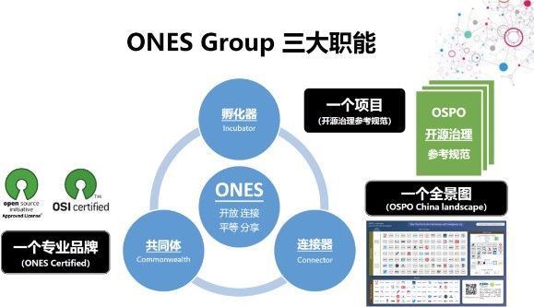

2022 年 2 月、企業に属しない中立のコミュニティとして、TODO GroupがLinux Foundation Researchと共同で「オープンソースプロジェクトオフィスの進化」ホワイトペーパーを発表しました。2022年3⽉、企業のオープンソース戦略研究にフォーカスしたオープンソース学会ONES Groupが設立。

2022年9⽉、中国情報通信院によるOSCAR Open Source Industry Conferenceがスタートしました。中国で開催されたOSCARオープンソース産業会議では、多くの企業の事例を掲載した「OSPO Case Study Compilation 2022 (Issue 1) :2022 年 OSPO 案例汇编（第⼀期）」が正式に創刊。

OSPOのケース；2022年10⽉、Linux Foundation APAC evangelist team OSPO SIGが主導するOSPO Summitが正式発足。

* 2022 年 5 ⽉ByteDanceは社内メールでOSPOの設立を発表した。これに先立ち、アリババ、ファーウェイ、ZTE、テンセント、アントグループ、Didi、微信銀行、Xiaomi、百度などでオープンソース委員会/オープンソース管理室が設立されています。

边思康：個人的には、「外交官」という言葉が好きです。シリコン業界事情』（硅⾕⽣态）という本に書かれているように、OSPOは「ディールメーカー」でもある。コミュニティ／企業の成功のための多くの要素をまとめ、他の方法では不可能な化学反応を起こし、他のものを作り出すことを可能にします。

より効率的な化学反応が生まれます。

OSPOは、社内のOSSチームと外部コミュニティとのコネクターとして、上流コミュニティやOpen Source Foundationなどのコミュニティと良好な連携を保ち、社内の技術チームが外部コミュニティの貢献に参加できるように積極的に指導し、グループレベルで企業のオープンソース技術ブランドのコミュニケーション戦略を展開します。

* **对外：**OSPO

OSPOは、オープンソースに関する戦略的決定に参加し、OSS導入のためのシステムと手順を策定し、技術的および法的指導を行い、オープンソースの使用と貢献がライセンス基準に準拠していることを確認し、内部オープンソースファイルの開発とOSS人材の育成を促進し、企業のOSS戦略を策定し管理します。

業界におけるOSS業務の実績とインセンティブ、社内OSSITインフラの管理、社内ソースコミュニティ構築の推進、社内ツール開発など。

* **对内：**OSPO



**2022 开源年度报告 !**

**开源⼤事记篇**

**!** 04

郭雪： 中国のOSPOは、オープンソース委員会、オープンソースグループなど、バーチャル・フィジカルと合わせて、様々により豊かな形態ものが出てくるでしょう。

今後、オープンソースオフィスの発展は、社内外のコラボレーションを担当し、様々なビジネスチームをまとめ、統一したルールを確立する標準部門の道を歩むことになるのだろう。オープンソース・オフィスの発展は、オープンソースが企業戦略の階段を上っていることを再確認するものでもある。

边思康： OSPOには様々な種類や機能があるので、具体的な導入方法を探り、議論する価値がある。OSPOには様々な可能性がある。

(1) OSPOは標準化されたAPIであり、オープンソース領域でのコラボレーションにかかるコストを大幅に削減することができる。

(2) OSPOは、これまでグレーだった領域の問題や課題に責任を持ち、リスクから始まり、効率化、ビジネス成果の実現まで、改善の余地が十分にある「サービス」のなりえる。

(3) OSPOが連携すると、「オープンソース・バリューグリッド」となり、それが「OSPOコミュニティ」となる。

王維： 2012 に設立されたTODO グループと比較すると、ONES グループの設立は、中国におけるOSPOの発展にとって重要なステップであることがわかります。

オープンソースへの注目と実践は、まだ始まったばかりです。中国におけるオープンソースの驚異的な成長は、世界に追いつき、イノベーションを実践するための新しい機会を与えてくれました。今回のレポートでは、すでにOpenDigger（木兰）、DevLake（Apache）、Hypercrx（華東科学技術大学）といったOSSプロジェクトの成長を確認し始めています。国内の企業、高校、政府機関が主導するこれらのOSSノベーションプロジェクトは、オープンソースガバナンスとデータサービスにおいてますます重要な役割を果たし始めています。

楊立雲：ONES GROUPもOSPO も、オープンソースのガバナンスの新しいモデルで、ここ2年ほどでより広く使われるようになりました。

オープンソース・ガバナンスの概念は、国内のオープンソースコミュニティや企業によって徐々に認識され、採用されつつあり、ガバナンスの対象、リンク、方法がより多く含まれています。オープンソース・ガバナンスにおいて良い仕事をするためには、意思決定者に客観的かつ科学的なサポートを提供できる、科学的かつ合理的なツールが重要な役割を果たします。 OpenDiggerプロジェクトのインキュベーションとONES GROUPのプラットフォームとの組み合わせにおいて、今後、技術サポートにおいてより重要な役割を果たすことができればと考えています。

投融資市場の冷え込みが続く中、安势信息はエンジェルラウンドやプレAラウンドで、続けて数千万人民元の投資を受けました。企業のオープンソースコードのスキャンとコンプライアンスのガバナンスが急務になっていることを証明しています。

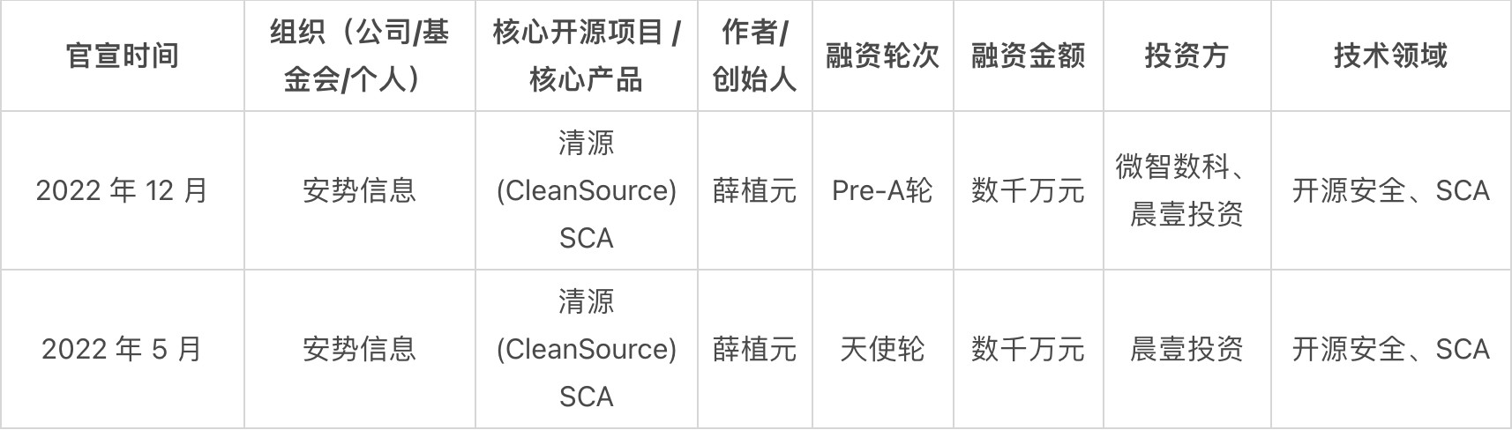

**2022 开源年度报告 !**

**开源⼤事记篇**

**!** 05



边思康：この文脈では、「ユーザーからの素早いフィードバック」は成功要因ですが、ソフトウェア製品の素早い開発が成功要因ということではありません。

それは良いことです。それよりも、コミュニティや顧客に働きかけ、その声に耳を傾け、製品そのもののロジックを考え抜くことが、製品を作るための最良の方法であることが多い。つまり、今のAIGCは「疾風怒濤」かもしれないが、上記のSCA領域で必要なのは、本当の意味での「冷静さ」と「戦略的決断力」なのである。

2022年、中国のソフトウェア企業の間で最もよく言われるキーワードは「海外進出」です。さまざまなコミュニティでのミートアップや、異業種間の中国政府の成長会議から、各ソフトウェア会社のユーザー会議や開発者会議まで、「海外進出」をテーマにしたコミュニティイベントを多く見かけるようになりました。国際市場は、中国のオープンソース商用企業の一般的な選択肢となっています。PingCAP、Zilliz、JinaAI、思数据、API7、StreamNative、SphereEx、StarRocksなどの大手オープンソース商社は、CXO自身をトップとする大規模な営業、コミュニティ運営、リサーチチームを海外に構築、または持つようになりました。

私たちは、海外に進出する多くのソフトウェア企業の中でも、OSS企業は、国際市場でより早く、より大きな注目を集める傾向があることを確認しています。

これは、ソフトウェア製品の開発は「スピードと激しさ」を求められることが多く、オープンソースは顧客からのフィードバックを素早く得ることができ、「同じ志を持つ人たち」を製品に引きつけることができるからです。

オープンソースそのものが顧客獲得の手段となっています。従来のソフトウェアでは意思決定に時間がかかるのに対し、オープンソース製品ではターゲットとなる顧客がすぐに始めることができる。

ガートナーによると、世界のSaaS市場は2022年までに 1,766億ドルに達するとのことです。SaaSは中国を代表する成長市場とはいえ、世界市場に比べればまだまだ小さいのが現状です。

### グローバル化：中国のOSS企業が次々と世界進出



**2022 开源年度报告 !**

**开源⼤事记篇**

**1.3**

参考资料：

OSCAR开源产业⼤会｜中国信息通信研究院《2022年OSPO案例汇编（第⼀期）》正式发布！

All Publicly-Announced Global VC Funding into COSS from January 2020 - Present

**!** 06

### 2.3 OSSセキュリティグループがガイドラインを公開、複数の連合と企業が脆弱性報奨金プログラムを公開

2022年、OpenSSF（OSSセキュリティ財団）は、「OSSを評価するためのショートガイド」、「より安全なソフトウェアを開発するためのショートガイド」、「セキュリティ研究者とOSSロジェクトのための共同脆弱性開示（CVD）のガイド」、「NPMベストプラクティスガイド」などのオープンソースのライフサイクルセキュリティに関する４つのガイドラインを公開し、オープンソースソフトウェアの使用や開発、脆弱性レポート、パッケージマネジメントなどのためのベストプラクティスを提供している。

EUは、LibreOﬃce、MastodonエンタープライズERPアプリケーション「Odoo」、暗号化情報を交換するプログラム「Cryptopad」、法律案の作成を支援するソフトウェア「LEOS」といった主要オープンソースプロジェクト5つを対象にバグ報奨金制度を提供しています。

### 2.2 基盤となるソフトウェアにCVE脆弱性が頻発し、影響範囲が広い

Polkitは、Unix系OSのシステム全体の特権を制御するコンポーネントで、特権ルールを定義して見直すことで、異なる優先レベルのプロセス間の通信を可能にします。 Polkitは主要なLinuxディストリビューションのデフォルト設定に含まれており、攻撃者はこの抜け穴を突いて環境変数を変更し、ローカルの使用権限を昇格させることができます。

Redisは、ANSI Cで書かれた、オープンソース、ウェブ対応、インメモリまたは永続的な、日付ベースの、キーバリューデータベースです。この脆弱性は、攻撃者が悪意のあるデータの不正なサンドボックス脱出を構築するために利用することができます。 Redisにはコードインの脆弱性が存在し、攻撃者が悪意のあるデータの不正なサンドボックス脱出を構築し、最終的にサーバー上で最大限の特権を獲得するために悪用される可能性があります。

### 2.1 OSSへのセキュリティ攻撃は依然として多く、ウェブ上での情報漏洩が大きな問題となっている。

Web セキュリティは企業にとって最重要課題となっており、過去 2 年間にビジネスに影響を与えるセキュリティインシデントを経験したことがある人は 62%にものぼります。この攻撃は、被害企業およびその事業基盤システムに深刻な影響を与え、被害をもたらしています。

4月12日ハッカーがGitHubを使い、未知の攻撃者がHerokuとTravisCIが管理するサードパーティのOAuthトークンを盗み出し、数十社の企業のプライベートリポジトリからデータをダウンロード、10万npmユーザーアカウント情報が盗まれました。

Spring4Shellの脆弱性はアウトブレイクに入り、CheckPointの遠隔測定データによると、Spring4Shellのゼロデイ脆弱性の影響を受ける世界中の組織の約6分の1が攻撃者の標的になっている。Spring社が発行したセキュリティアドバイザリーによると、Spring4Shellの脆弱性は、JDK 9上のSpring MVCおよびSpring WebFluxアプリケーションに影響します。脆弱性は、アプリケーションがTomcat上にWARとして展開されることを必要とすることにより、悪用される。 Spring4Shellの脆弱性は、Log4jの脆弱性と比較されています。

## ⼆. OSSセキュリティクロニクル

セキュリティは社会的なコンセンサスです。オープンソースソフトウェアは今や重要なインフラのバックボーンとなっており、エンタープライズアプリケーションのコードの80%はOSSです。

OSSの脆弱性の95%は、通過可能な依存関係の中に存在する。オープンソースセキュリティは、今後、企業にとってますます注目される大きな分野である。



**2022 开源年度报告 !**

**开源⼤事记篇**

**!** 07

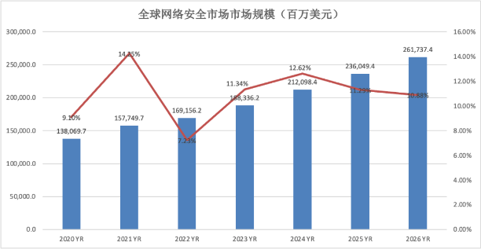

ガートナーのトップアナリストたちが、2023年のセキュリティ予測トップ8を発表しました。サプライチェーンと地政学的リスクがネットワークセキュリティを支配する、セキュアなグリッドアーキテクチャがセキュリティを簡素化する、ゼロトラストがリスク管理において重要な役割を果たす、DevSecOpsがビジネス上重要になる、自動セキュリティオペレーションが検出能力を高める、ネットワークセキュリティへのデータ中心アプローチ、エンドポイントとワークロードが適応的保護を求める、人間が操作するランサムウェアが大きな脅威となるなどがあります。

デジタル経済の進展に伴い、ネットワークセキュリティはデジタル産業の必需品となっただけでなく、世界的なデジタルトランスフォーメーションの進展に伴い、従来産業への浸透も加速しています。 Webセキュリティ業界の世界市場規模は成長を続けており、2022年には 1691億5600万米ドル にまで拡大すると予想されています。世界的なマクロ経済環境の悪化により、2022年のWebセキュリティ世界市場の成長率は 2020 以来の低さに落ち込むと見られていますが、7%を超える成長率を維持しています .

2022年、Googleはオープンソースプロジェクトの脆弱性情報を開発者に提供する無料の脆弱性スキャナ「OSV-Scanner」を発表し、脆弱性管理市場に参入しました。

InfoQは、クエリサービスとして、OSV-Scannerがコミュニティで編集可能なオープンソースの脆弱性データベースとして最大のものを提供すると主張しています。 OSV-Scannerは、コードと依存関係が既知の脆弱性リストと自動的に照合され、パッチやアップデートの有無が判断されます。

Googleはさらに、ソフトウェアのサプライチェーンのセキュリティを強化するためにGUACプロジェクトを開始し、急速に進化する労働者のニーズに、最先端のシステム全体で対応することができるようになります。

GitHubもsecret scanningという無料のスキャンツールを提供し、パブリックリポジトリに提供開始。また2FA認証も提供を開始し、2023年3月前には必須にするとしています。

### 2.5 2023年ネットセキュリティ市場予測

### 2.4 OSSセキュリティツールとセキュリティプロジェクト



**2022 开源年度报告 !**

**开源⼤事记篇**

**!** 08

## 三. オープンソース・テクノロジー・クロニクル

2022 年を振り返ると、世界は疫病や戦争、地域の不安定さに悩まされ続けていますが、業界におけるOSSの重要性が高まり、あらゆる方面のオープンソース技術が急速に発展し続けています。  
企業やコミュニティにおけるオープンソース技術の採用は、その技術に対するニーズの緊急度や技術フローのレベルにも影響されます。さまざまな公式統計によるとこの1年間で、AI＆機械学習＆ディープ・ラーニングが最も多く、次いでOS、クラウド・コンピューティング、データ・マネジメントの順になっていることがわかります。またデータベースなどもオープンソースによって強化され、多くの注目を集めOSSによる貢献がなされています。  
OpenLogicとオープンソース団体OSIが発表した「2022 State of Open Source Report (Global Open Source Trends Report)」によると、 の回答者の77%が過去1年間にOSSの利用を拡大し、 36% が利用の大幅増を示した。収集された情報からは、以下のことがわかります。  
企業や開発者によるオープンソース技術の採用状況は、以下の表のとおりです。

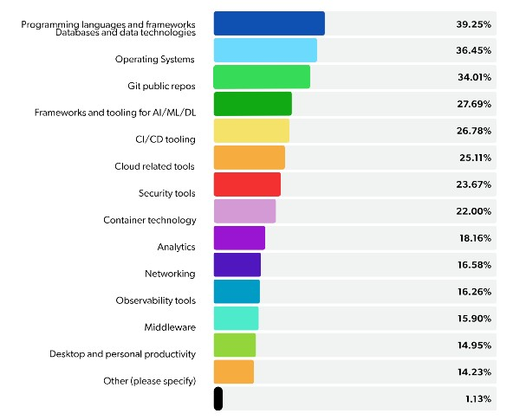

**2022 开源年度报告 !**

**开源⼤事记篇**

同時期にレッドハットは、「The State of Enterprise Open Source: A Red Hat report」を発表し、世界中の1200人以上のテクノロジーリーダーに対して詳細なインタビューを行い、企業におけるOSS技術の積極採用と貢献が、AIや機械学習 (ML) 、エッジコンピューティングやIoT、コンテナやサーバーレスコンピューティングなどの技術において、実用化を推進しています。

そのため、この1年間、以下のテクノロジートラックにおけるOSS技術の発展に注目し、広く影響を与えたいくつかのイベントを取り上げ、その経過を振り返り、その意義について考察しました。

**!** 09

编程语⾔、框架以及数据库和数据技术

OS  
 Git公共资源 Al/ML/DL框架和⼯具

Cl/CD⼯具云计算⼯具安全⼯具 容器技术

数据分析⼯具

⽹络可视化⼯具

中间件

桌⾯和个⼈效率⼯具

其他

NVIDIAは今年、Linux GPUカーネル・モジュールをOSSとして公開することを発表しました。Githubでコードを公開することは、オペレーティング・システムとカーネル・モジュールを統合する上で重要なステップであり、これらのモジュールのオープンソース化は、Linuxディストリビューション・ベンダーにとって、ドライバをより利用しやすくすることにもなります。

* NVIDIA、Linux GPUカーネル・モジュールを公開すると発表

Stability AIは、オープンソースのAI絵画機械学習モデルStable Diﬀusion を 1.0 8 月からリリースしており、今年、人間知能の分野で世界で最もエキサイティングな企業の一つであります。 Stable Diﬀusion 1.0のリリースは、オープンソースAIモデルの性質を変え、非常に低い運用障壁で世界中で何百もの新しいモデルの革新を促進し、AIGC業界の進歩に直接貢献しています。

* Stability AIがStable Diﬀusionの新バージョンを数種類立て続けにリリース
* OpenAI が ChatGPTを発表

ChatGPTは、OpenAIが開発した大規模な事前学習済み言語モデルです。ChatGPTは、高品質のテキストコンテンツを素早く作成することができ、人間の言語習慣を模倣して流暢なテキストを作成することが可能です。

OpenAIは、今年4月にテキスト作成イメージモデル「DALL-E」のアップデート版「DALL-E 2」をリリースし、7月には開発者がテキスト作成イメージモデル「DALL-E 2」をアプリケーションや製品に直接組み込むことができるようになったと発表しています。

* AIGC（AI-Generated Content）が技術発展を促進する

2022年AIGC（AI-Generated Content、またはAggregate AI）の分野が画期的な進歩を遂げました。

AIGCは世界的に注目され、ScienceのDecade of Science Breakthroughs of the Year 2022 でも紹介されています。

ガートナーは、 2025年までに、企業内で流通する情報の30% がコグニティブAIによって作成され、画像、動画、音楽、音声、ファイル、新しく革新的なあらゆる種類のソフトウェアコードが作成されると予測しています。コンテンツ。 フォレスター社の予測によると、 2023年、世界500社のうち10%でAIGC関連の技術が使われています。

### 3.1 AI⼈⼯智能



**2022 开源年度报告 !**

**开源⼤事记篇**

* OpenAI が画像生成のDALLE 2をリリース

**!** 10

* 中国初のデスクトップOSのオープンソースコミュニティ「Open Kirin」が正式発足

openKylinは、キリンソフトウェアと産業情報セキュリティ開発センターとの共同事業で、OSのソースコードを公開し、より多くの開発者が国産オープンソースOSの開発に参加できるようにすることで、独自の革新的技術を持つオープンソースのデスクトップOSを実現することを目的としています。

CentOS Linux 8が引退し、CentOS Streamが引き継ぐ。

RedHatは、CentOS Linuxの提供を中止することを発表しました。その代わりに、RHELの下流サポートとしてCentOS Streamのローリングバージョンが提供され、完全にメンテナンスされており、上流バージョンをより安定かつ安全にするために脆弱性のチェックが継続されるとのことです。

Stack Overflow 2022の開発者調査によると、主要OSとしてのLinuxの普及率は40.23％に達し、macOSを上回り、その差は 9％になりました。2018年から2020年の間 Linuxは、それぞれ 23.2%, 25.6%, 26.6% で3位につけています。2021年以降は、 0.9 %の僅差で初めてmacOSを抜き、Windowsは依然として1位を維持しています。

* Linuxの人気はmacOSを大きく上回る

KataOSは、デバイス用のオペレーティングシステムです。セキュリティを最優先に、KataOSはRustのみで開発され、seL4 microkernelをベースに構築されています。

* Google がセキュリティに配慮したOS　 KataOSをリリース
* アリババ、OSSフェデレーション学習フレームワークFederatedScope

今年5月に発表したFederatedScopeフレームワークは、イベント駆動型プログラミングパラダイムを用いて連携学習を構築し、連携学習のための大規模で高効率な非同期トレーニングをサポートし、異なるデバイスの動作環境に対応し、プライバシー保護コンピューティング技術の必要性を低減する豊富な機能性モジュールを提供します。このフレームワークは、全面的にOSS化されています。



**2022 开源年度报告 !**

**开源⼤事记篇**

### 3.2 OS

**!** 11

### 3.3 プログラミング言語

* New Relic ：古典的なJava 8の引退に伴いJava 11が急上昇

New Relicが発行するレポート「State of the Java Creation System 2022 」は、今日のJava作成システムの状況について、数値に基づいた文脈と洞察を提供しています。アプリケーションの48%以上がこれまでにJava11を使用して制作されていることが示されています (11.11% in 2020); Java 8が僅差の46.45%で続き、アプリケーション全体のかなりの比率を占めています。今回リリースされたJava 17はまだ大きなシェアを獲得していませんが、すでにJava 6、Java 10、Java 16の各バージョンのシェアは超えています。Java 7は2022 でサポート終了となる予定です。

* GoogleオープンソースCarbon

今年のCPP North C++ Conferenceで、Google Carbonチームは、Carbonの正式なオープンソース化を発表し、C++を置き換えることを期待していると述べた。膨大なコードベースを持つC++は、歴史的な問題が多く、継続的な改良が困難であった。Carbonは、C++の既存の機能やダイナミクスを継承しつつも、現代のプログラミング言語のニーズに合致しており、最適化の余地が多く、開発の可能性があるとチームは考えています。

* PyTorchがLinux Foundationに正式加盟しました。

The Linux Foundationは、PyTorchが正式にLinux Foundationに追加されたことを公式サイトで発表しました。 Linux Foundationは、すでにAI/MLの基本プロジェクト（LF AI and data）に貢献したり、その事例を利用したり、そのプラットフォームに統合されている多くのプロジェクトをホストし、協力しています。(例：LF　Networking,AGL、Delta Lake、RISC-V、CNCF、Hyperledger）。

* JavaScriptが最も人気があり、Rustは開発者に最も人気がある

Stack Overﬂow 2022 Developer Surveyによると、10年連続でJavaScriptが最も人気のあるプログラミング言語であり、7年連続でRustが最も人気のある言語であり開発者の87%が使い続けたいと答えています。

* Vue 3：2022年中にVue 3のNPM利用率は約200％増加

今年 2 月、Vue のデフォルトバージョンは 3.x に切り替わりました。最新の安定版は 11 月にリリースされた 3.2.45 です。尤⾬溪によると、この変更は、最新のベストプラクティスのガイドラインを提供するファイルの大幅改訂を含む v3 フレームワークのすべての公式パートの準備完了を意味します。ただし、全体のVue 3への移行については、まだ過渡期といえます。

* Android 13の公式リリース

Googleは、Android 13をPixel携帯に初めてリリースしました。このAndroidアップデートは、Android 12で導入されたMaterial Youテーマをさらに強化し、既存のプライバシーコントロールを改善し、対応するAndroidデバイスでコピー＆ペースト機能を導入しています。



**2022 开源年度报告 !**

**开源⼤事记篇**

**!** 12

* Web3.0 ウォレットTally Ho オープンソース

オープンソースの非中央集権型Web3ウォレットであるTally Hoは、MetaMaskの階層型オープンソースへの移行に対する不満から、今年1月にオープンソース化を発表した。Chrome,Braveなどのブラウザを指示し、将来的にNFTギャラリーやサブウォレットをサポートする

### 3.4 Web 3

* イーサリウムにPoSがマージ

今年9⽉，最も成功しているオープンソースのブロックチェーン、イーサリウムがマージされ、ETH 2.0 PoW（プルーフ・オブ・ワーク）からPoS（プルーフ・オブ・ステーク）時代が到来した。これはWeb3.0の歴史上大きなマイルストーンだ。

### 3.5 データベース

PostgreSQLがMySQLを抜いて人気上昇の兆し

Stack Overflow 2022年の開発者調査によると、プロの開発者の間では、PostgreSQL（46.48%）がMySQL（45.68%）を抜いて首位になりました。 PostgreSQL（46.48％）がMySQL（45.68％）を抜いて首位に立った。プロの開発者は、学習中の人よりも、Redis、PostgreSQL、Microsoft SQL Server、Elasticsearchを使用する傾向が強いです。

* EVMプログラミング言語「Huﬀ」、オープンソースを発表

イーサネットの2層プライバシーソリューションであるAztec Networkは、オープンソースのEVMプログラミング言語Huffを発表しました。Aztec Networkの創設者であるZac Williamsonが 2019 に作成したこの言語は、開発者がEVMマシンコードで直接プログラミングできるようにするアセンブリ言語です。

* 波场 TRON初の公式レンディングプロトコル JustLend DAO をOSS化

JustLend DAOは、最大で34億USDの預金と最大で1.8億ドルの借入を持つTRONベースの貨幣市場プロトコルです。ブロックチェーンのセキュリティ専門家であるCertiKのセキュリティ監査プロトコルを通過したJustLend DAOは今年、正式にオープンソースになりました。

8 0 億米ドル。

Orcaは、Solanaの最先端システムのためのオープンソースのCentralized Liquidity Automated Market Maker（CLAMM）プロジェクトで、セキュリティと効率性を重視してSolana仮想マシンのために特別に設計されたスマートコントラクトである。これまで1年間に10億ドルのダブル監査付き取引を完了しました

* スマートコントラクトOrcaがOSS化
* Web3.0 過去最高の損失額を記録し、セキュリティ上の問題が多発

過去1年間、2022年はWeb 3.0技術の登場以来、攻撃や様々な脆弱性の悪用による資産損失が最悪の年となりました。セキュリティ機関によると、2022年の悪意ある攻撃による年間資産損失は40億米ドルに迫った。ブロックチェーンスマートコントラクトのOSSプロジェクトとして最も人気のあるSolidityは、1年を通して 7 のメジャーアップデートがリリースされており、v0.8.14ではcalldataの2つの重要な脆弱性が修正されている。



**2022 开源年度报告 !**

**开源⼤事记篇**

**!** 13

* 格睿云がOSSのクラウドネイティブ時系列データべース Greptime

GreptimeDBは、ストレージを計算分離した分散型、高パフォーマンス、オープンソースのクラウドネイティブな時系列データベースです。 Greptimeは、Rustを使用して時間データリポジトリを構築します。アーキテクチャ的には、Greptimeはストレージと計算の分離を提供し、Datanodeをコアコンポーネントとして、時間ストレージエンジン、クエリーエンジン、Python Coprocessorを備えています。機能は特定の計算プールに分離でき、読み取り、書き込み、分析、Pythonの計算負荷は分離されて互いに影響しないようにします。

* アントグループ、OSSのクラウドネイティブDB CeresDBを発表

CeresDBは、高性能、分散型、スキーマレス、クラウドベースの時系列データベースで、時系列とanalyticsの両方の負荷を処理することができます。従来の時系列データベースとは異なり、CeresDBの目標は、規則的な時系列特性を持つデータを扱えるだけでなく、複雑な分析シナリオを扱えるようにすることである。

* ⽯原⼦がリアルタイム HTAP データベース StoneDBのOSS化を発表

StoneDBは、MySQL準拠のリアルタイムHTAPデータベース。自社開発のTianmuエンジンは、MySQLの HeatWaveアーキテクチャに合わせ、カラムミキシング、適応圧縮、知識グリッド、インテリジェントインデックスなどのコア技術を搭載し、強いデータ一貫性とトランザクション機能をサポートしつつ、分析シーンでMySQLが直面するパフォーマンスボトルネックを効率的に解決できる。完全なトランザクション並行処理機能により、MySQLの本来の分析機能に対して最大100倍の向上を実現します。

ClickHouseをベースとしたTiFlashは、TiDB HTAPフォームファクタの主要コンポーネントです。これはTiKVの列指向ストア拡張で、Raft Learnerプロトコル経由で非同期にレプリケーションしますが、TiKVと同じスナップショット分離サポートを提供します。このアーキテクチャは、HTAPシナリオの分離とカラム同期の問題に対処しています。また、 5.0 以降のMPPの導入により、リアルタイム分析シナリオにおけるTiDBのコンピュートアクセラレーション機能がさらに強化されています。

* TiDB がOSSの分析エンジンTiFlashを発表
* 世界中でオープンソースデータベースの数が増加中

国際的なデータベース統計サイトであるDB-Enginesによると、オープンソースデータベースの人気指数は2022年にかけて着実に上昇し、2022年12月時点で51.64%となっています。掲載されている402のデータベースのうち、オープンソースデータベースは209に。この数はさらに増加すると予想されます。

ワンランク上の長さを実現。

* Apache Druidが開発者の注目を集める

Apache Druidは、リアルタイム多次元OLAP分析、カラムナストレージ、高速リアルタイムデータ読み込み処理、リアルタイム柔軟多次元データ分析クエリをサポートする分散データ処理システムです。過去1年間、開発者コミュニティで好評を博し、普及が進んでいます。



**2022 开源年度报告 !**

**开源⼤事记篇**

**!** 14

* 多くの OSS データベースが重大アップデート

MySQL HeatWave Lakehouseは、データベースの外部に保存されているファイルデータなどの非構造化データのクエリや処理に対応するために使用されます。 MySQL HeatWave Lakehouseは、MySQL HeatWave製品ポートフォリオの新製品で、トランザクション処理、分析、機械学習、機械学習ベースの自動化を単一のMySQLデータベースに統合しています。 MySQL HeatWave Lakehouseは現在オープンソースではなく、オープンソースデータベースであるMySQL 8.0をベースとしているため、この白書に含めています。

* Oracle 社 MySQL HeatWave Lakehouseを提供開始
* Google AlloyDB for PostgreSQLを発表

AlloyDBの中核をなすのは、PostgreSQLに特化して構築された、インテリジェントでデータベースに最適化されたストレージサービスです。 AlloyDBは、YouTube、検索、地図、Gmailなどの主要なGoogleサービスをサポートするのと同じインフラモジュールを使用して、スタックの各層でコンピュートとストレージを分解しています。 AlloyDBは、ワークロードの処理に必要なオーバーヘッドを削減するために、分析アクセラレーション、組み込みAI/ML、および自動データレイヤリングに追加投資を行っています。 AlloyDBは現在オープンソースではありませんが、オープンソースデータベースPostgreSQL 14をベースにしているため、この白書に含めています。

InﬂuxDB、オープンソースエンジンIOxを発表

時系列データベースであるInfluxDBプロジェクトは、次世代のテンポラルストレージエンジン「InfluxDB IOx」を発表しました。大容量のデータ取り込みを実現し、あらゆる時系列データに最適化されたカラム型リアルタイムデータプラットフォームです。 また、InfluxDataでは、新機能としてSQLの導入により、InfluxDBはビジネスインテリジェンスや機械学習ツールによる様々な分析に利用できるようになりました。 InfluxDBはDataFusionとApache ArrowでIOxを構築しています。

* Meta 社OSS実行エンジン Velox

Veloxは、再利用可能でスケーラブルかつ高性能なデータ処理コンポーネントを提供するC++データベースアクセラレーションライブラリです。これらのコンポーネントは、バッチ処理、インタラクティブ処理、ストリーム処理、AI/MLなどに再利用することができます。。さまざまな分析ワークロードのための計算エンジンに焦点を当てたVeloxは、フィルタや結合の順序変更、配列のキー正規化、ハッシュベースの集計と結合、動的フィルタプッシュダウン、適応型列プリフェッチなどの多数の実行時最適化を利用します。これらの最適化は、受信データバッチから抽出された利用可能な情報と統計情報を考慮し、最適なローカル効率を提供します。



**2022 开源年度报告 !**

**开源⼤事记篇**

**!** 15

* openGauss 3.0 版本正式发布
* PostgreSQL 15.0 版本正式发布
* Neo4j 5.0 版本正式发布
* Elasticsearch 8.0 版本(ver)正式发布
* Redis 7.0 版本正式发布
* TiDB 6.0 版本正式发布
* OceanBase 4.0 Beta版本正式发布
* ByteDance社のオープンソースの自己研究用データ統合エンジン BitSail

BitSail は、 20 異種データソース間のデータ同期をサポートし、あらゆるドメインにおけるオフライン、リアルタイム、フルボリューム、インクリメンタルデータ統合のためのソリューションを提供しています。現在、BitSailは、JitterやToday's Headlinesといったおなじみのアプリケーションを含むByteBeat社内のほぼすべてのビジネスラインに対応しており、ファイヤーエンジンの複数のクライアントのデータ統合ニーズもサポートしています。

KubeEdgeは、CNCF初のCloud-Primitive Edge Computingプロジェクトであり、CNCF初のFuzzing統合プロジェクトです。 KubeEdgeは、2022年に「KubeEdge Single-Cluster 100,000 Edge Nodes Report」、「Cloud-Primitive Edge Computing Threat Model and Security Protection Technology White Paper」をリリースし、2022年にKubeEdge Summit で分散協調AIベンチマークプラットフォーム「Ianvs 」を正式にオープンソース化しました。 プロジェクトでは、EdgeMesh Highly Usable Architectureを完了しました。KubeEdge on openEuler、KubeEdge on openHarmonyもサポートされています。また、次世代のクラウドネイティブエッジデバイス管理フレームワークであるDMIは、ユーザーにより良い体験をもたらすでしょう。

* CNCF KubeEdge クラウドネイティブエッジコンピューティングから多くの発表

Volcanoは、データ分析サービスを一般に提供するリーディングカンパニーです。 2020年にCNCFに参入して以来、Volcanoは神話的知性、ビッグデータ、遺伝子配列などの大規模データ計算・解析シーンで急速に利用され、上流・下流の包括的エコシステムを構築しています。

* CNCF Istioをインキュベーションプロジェクトとして正式に受理

今年9月末、CNCF財団は、オープンソースのサービスグリッド「Istio」をCNCFの公式インキュベーションプロジェクトとして受け入れることを決議したことを発表しました。 世界で最も人気のあるサービスグリッドであるIstioには、すでに世界中の70社の8000を超えるオープンソースコントリビューターがコードを提供しています。

* テンセントOSSワンストップソリューションSpring Cloud Tencent

Spring Cloud Tencentは、Spring Cloud Standard Microservice SPIを実装しており、開発者はSpring Cloudベースの分散アプリケーションを迅速に開発することができます。クラウド上でサービス登録と発見、設定センター、サービスルーティング、フロー制限と融合、メタデータチェーンパススルー機能などの分散マイクロサービスシナリオを可能にする、分散型マイクロサービスアプリケーションです。

* TDengineオープンソース化3周年に「TDengine 3.0」をリリース

クラウド型時系列データベースにバージョンアップしましたTDengine 3.0がリリース。時系列の開発を悩ませる高ベース問題を解決し、 1 億台のデータ収集デバイス、100 ノードをサポートし、ストレージと計算を分離することができます。

**3**.6クラウドコンピューティング

* CNCF は1年で20のプロジェクトをインキュベート

2022年 、CNCFは 20 卒業プロジェクト、35 インキュベーションプロジェクト、 102 サンドボックスプロジェクトをホストし、 189 国から、 17.8万人を超える貢献者によって駆動されました。

* CNCF Volcano をインキュベーションプロジェクトとして正式に受理



**2022 开源年度报告 !**

**开源⼤事记篇**

**!** 16



GitHub Copilotは、OpenAI Codexを利用したAIペアプログラミングツールで、主にVisual Studio Codeのプラグインとして、現在のファイルの内容や現在のカーソル位置に基づいてコードを自動作成するコード補完・サジェストツールとなっています。AIの学習や関連コードの出力にオープンソースコードを使用する場合、オープンソースライセンスに従わず、例えば、関連コードのソース、作者、ライセンスを示さずに使用することが大きな課題の1つとされています。

### 4.2 GitHub Copilot，AI学習にオープンソースコードを使用し、著作権論争を巻き起こしている。

## 四. オープンソースと法律クロニクル

### 4.1 SFC vs Vizio　OSSコミュニティが消費者のために起こした初の提訴

梁尧：この事件の特徴は、原告が消費者・ユーザーであることと、GPL契約の性質が先行法理で確立していることです。

近年、中国では、オープンソースソフトウェアの契約に従ってコードを開示しない企業に対して、消費者が異議を申し立てる事例が相次いでいます。 近年、中国では、消費者がオープンソースソフトウェアの契約に従ってコードを開示しないことを理由に企業に異議を申し立てる事例が相次いでいるが、関連する事例がなく、中国にはSFCのような権利団体がないのが現状である。

Software Freedom Conservancy（SFC）は 2021 年 10 ⽉にインターネットテレビメーカーVizioを提訴。Vizioは、SFCの契約違反の請求は、州契約法ではなく、米国連邦著作権法に準拠すべきであると主張し、裁判所に棄却を求めました。 Vizioは、州契約法を排除して米国連邦著作権法に準拠すべきであると主張し、SFCの契約違反の請求を棄却するよう裁判所に求めた。しかし、カリフォルニア州中央地区連邦地方裁判所（ 2022 5 ）は、この要求を退け、GPLは著作権ライセンスであると同時に契約上の合意でもあり、SFCにはこの訴訟を起こす権利があると判断しました。つまり、SFCは州レベルで契約違反の主張を行うことができ、それが成功すれば、VizioのSmartCastシステムのすべてのソフトウェアユーザがGPLライセンスの契約上の受益者としての権利を主張することができるようになります。

本件は、SFCが著作権者としてではなく、消費者として、Vizioがオープンソースソフトウェアのライセンス契約の要件を遵守しなかった結果、下流ソフトウェアユーザがライセンスによって保証された権利を否定された、下流ソフトウェアユーザは、Vizioが関連ソースコードをレビュー、修正、配布のために利用可能にするという妥当な期待を持つ、と訴えている点が特徴的であります。これは、オープンソースコミュニティが消費者（ダウンストリーム・ソフトウェア・ユーザー）のために起こした初めての本格的なGPL事件である。

オープンソースの分散型クラウドスイートであるKuratorは、分散型クラウド管理の標準化と統一を目標に、企業がクラウドとエッジをまたいでビジネスをアップグレードすることを可能にし、マルチクラウド、マルチクラスタの統合オーケストレーション、統合スケジューリング、統合トラフィック管理、エッジクラウド連携、統合監視・運用などのコア機能を提供し、企業のクロスクラウド、クロスメンテナンスを支援するとともに、Karmada、KubeEdge、Volcano、Kubernetes、Istio、Promesetheusなどのオープンソーステクノロジースタックを包括して提供します。

* ファーウェイ、業界初の分散型クラウドネイティブオープンソーススイートKurator



**2022 开源年度报告 !**

**开源⼤事记篇**

**!** 17

プログラマーで弁護士のMatthew Butterick氏はCopilotに対して集団訴訟を起こし、Software Freedom Conservancy（SFC）は抗議のためにGitHubの廃止を呼びかけています。 GitHubの元CEO、 Nat Friedmanは、"公開されたデータでのトレーニングはフェアユース"と述べています。しかし、全米ではAIトレーニングにおける「フェアユース」に関する法理が欠如している。

また、マイクロソフトはCopilotの出力を一連のコード「提案」と表現し、そのような提案に対して「いかなる権利も主張しない」ことを強調しています。また、マイクロソフト社は、結果として得られるコードの正しさ、セキュリティ、ひいては知的財産権に関しても、一切の保証をしない。 Nat Friedmanは、Copilotの出力はコンパイラの使用と同じように操作者に帰属すると主張しています。したがって、Copilotの推奨事項を受け入れた場合、その責任は自分自身にある。しかし、Copilotの推奨を受け入れた時点で、そのコードのソース、作者、ライセンスは利用者に公開されておらず、利用者は著作権侵害のリスクを負うことになります。



**2022 开源年度报告 !**

**开源⼤事记篇**

**!** 18



**4.4** 中国信通院が信頼できるオープンソースコンプライアンスプログラムの開発を主導し、「オープンソースコンプライアンスガイド开源合规指南（企业篇）」を発行

2022 年 5 ⽉ 20 “OSCAR开源先锋⽇”上，中国信通院が信頼できるオープンソースコンプライアンスプログラムを設立し、オープンソースコンプライアンスガイド开源合规指南（企业篇）を発表。

このプログラムは企業、研究機関、法律専門家と共同で設立した、オープンソースのコンプライアンスに焦点を当てた国内のオープンソース組織である。国内のオープンソースコンプライアンスの人材を多く集め、高品質のリソースを統合し、オープンソースコンプライアンス標準システムを改善し、オープンソースコンプライアンス構築経験を輸出し、中国のオープンソースコンプライアンスのレベルを向上させ、業界の発展に強い相乗効果を与えることを目的としています。 第一陣メンバーは53名で、正会員 22 と予備会員 31 が含まれます。

《开源合规指南（企业篇）》は中国情報通信研究院（CAICT）が主導し、信頼できるオープンソースコンプライアンスプログラムのメンバーの専門家が共同で作成したものです。

卫剑钒：オープンソースソフトウェアを使用しているソフトウェア会社は、特に、どのオープンソースソフトウェアが使用されているか、どのような著作権要件が付随しているかを調べ、関連するオープンソースライセンスの特定の条項を研究し、自社の活動が法律に準拠していることを確認するために、細心の注意を払う必要があります。そうでなければ、著作権要件に違反していることを知らないという状況に簡単に陥ってしまうからです。



2022年10月、GPLの抗弁に基づき、国内初の被告が裁判所に支持される判決を得た。 原告[南京未来高科技有限公司]は、被告[江蘇雲蜻蜓雅築信息技術有限公司]と劉木茂氏をコンピュータソフトウェアの著作権侵害で訴え、両被告が連帯して原告に2000万人民元の経済的損害を賠償するよう請求した。

被告の弁護士は、原告のコードに「GPL+例外」ライセンスを使用したソフトウェアが含まれていることを発見し、コードを分析した結果、原告のソフトウェアは同ライセンスの例外要件を満たしておらず、ソースコードを開示していないため、GPL違反に該当すると結論づけた。  
裁判所は、メインプログラムは本件GPLオープンソースコードの派生著作物であり、GPL契約に拘束され、「例外」は適用されないとし、原告がGPL契約に基づく対応するソースコードの提供義務に違反したことは契約違反に該当し、GPL契約に基づく原告のライセンスは終了したと判断しました。仮に、原告の権利に基づき他人がコンピュータ・ソフトウェアを侵害したと認定した場合、原告の不正行為に対する利益を保護することになり、原告に特別な法的地位と特別な商業的利益を与えることになり、公平と誠実の原則と矛盾する。  
原告のGPL契約違反に侵害者保護を認めると、GPL契約のソースコードのオープンソースの継続に関する規定が破綻することは必至であり、GPL契約によるソースコードのオープンソース配布の継続に悪影響を与える。  
原告ソフトウェアのメインプログラム部分について、被告2社が著作権侵害を構成するという原告の主張は認められず、被告2社が対応する侵害行為について責任を負うべきであるという原告の主張も支持されなかった。本件プレビュープログラムは、本件GPLオープンソースコードの二次的著作物ではなく、本件GPLオープンソースコードに感染するものでもないから、本件GPL契約に拘束されることはない。本件ソフトウェアのこの部分の著作権の保護を求める原告の主張及び被告が本件ソフトウェアのこの部分の著作権を侵害したかどうかの判断は、GPL協定の影響を受けない。

### 4.3 南京未来vs江蘇雲龍、国内初の裁判でGPLの擁護が支持される。



### 中国电⼦技术标准化研究院が中心となって、ムーラン・オープンワークライセンスとオープンソースガバナンスに関する一連の標準を完成させる

梁尧：国家知识产权局知识产权保护司国家知的財産権局（SIPO）の知的財産保護部門が2022 年 4 ⽉に《企业知识产权保护指南》（ビジネスにおける知的財産権保護の手引き）では、「オープンソースソフトウェアを使用する際の知的財産権リスク」や「オープンソースソフトウェアは製品開発に自由に使えるか」など、オープンソースに関連するトピックの特集も組んでいます 。

2022 年 12 ⽉ 29 ⽇“2022 ⽊兰峰会”において、中国电⼦技术标准化研究院が中心になって定めた《⽊兰开放作品许可协议》（Mulan Open Works Licenses,　Mulan OWL）正式発表。Mulan OWLはオープンワークスのコピー、使用、修正、配布を規制し、特許ライセンスを付与するためのライセンス契約のカテゴリを提供し、マルチバージョンの著作物の帰属仕様を提供する法的有効な形式の契約です。

ライセンスとともに、Mulanのオープンソースソフトウェア、データ、オープンワークスの登録、検索、利用をサポートするライセンスファミリーのユーザープラットフォームである「オープンワークスセンター」を公開しました。オープンワークス契約書シリーズとユーザープラットフォームのリリースにより、クリエイターの権利保護とオープンワークス推進のためのプラットフォームが提供されます。

その開発には大きな意義があります。

サミットで、中国電子技術標準化研究所（CITE）は、「オープンソース・ガバナンス標準シリーズ」の開発が完了間近であることを発表しました。多くの議論とコンセンサスを経て、一連の標準は 2023 に正式に公布され、中国におけるオープンソース・ガバナンスに関する権威ある体系的かつ規範的な作業の実施を示すことになるのです。

「オープンソースと標準の相乗的発展に関する報告書」は、中国の関連専門家が共同で調査・編集し、より科学的かつ体系的にオープンソースと標準の関係を分析・解明し、新しい発展傾向の下でのオープンソースの意味合いと拡張を明らかにし、中国におけるオープンソース標準化のその後の体系的発展のためのさらなるアイデア、方向、勧告を開示しています。

オープンソースソフトウェアとデータのコンプライアンスリスク、オープンソースライセンス契約の規制、企業のオープンソースコンプライアンスリスク予防と管理という3大側面に焦点を当て、オープンソースコンプライアンスの発展の特徴を分析しまとめています。企業がオープンソースコンプライアンスで良い仕事をするための強力な指針となり、中国におけるオープンソースコンプライアンスの建設を推進するための参考資料となるものです。



**2022 开源年度报告 !**

**开源⼤事记篇**

**4.5**

王伟： 开源社の多くのメンバーが、中国电⼦技术标准化研究院の標準化に大きく関わっています。これは开源社がシンクタンクとして認知され、オープンソースが従来の世界のあり方を変えつつある中国において、政府とコミュニティの新しい協力モデルを模索していることを反映したものです。

杨丽蕴：オープンソースライセンスとオープンソース標準は、いずれもオープンソース規則とオープンソース方法論の建設の一部であり、厳密で詳細な研究を通じて、中国と国際的なオープンソースの発展に寄与しています。オープンソースライセンスは、オープンソースライセンスファミリーの新しいメンバーであり、最近、OSIと積極的に接触・交流し、オープンソースライセンスの国際化を推進しています。OSPOのような仕組み、OpenDiggerなどのツールは普及と仕組みづくりの一石二鳥効果があります

2021 では、「各国のオープンソース政策が今後のオープンソース界に大きな影響を与える」と観測されましたが、主にオープンソース産業の振興における国の政策の役割という観点でした。 2022 では、より複雑な現象が見られるようになった。

米国は主にオープンソースのセキュリティに関心を持っています。 米国ホワイトハウスは、 月1日と 月5日の2回、オープンソース財団とIT大手を招集してオープンソースのセキュリティについて議論しました。米国ホワイトハウスは、 1.5億ドルのプログラムを立ち上げ、9月にはオープンソースソフトウェアセキュリティ保護のための超党派法を可決しました。

欧州では、米国からのオープンソース競争により焦点が当てられている9⽉14⽇、EU⼀般法廷は、前回の判決を支持する裁定を下しました。「Chromeでの検索をAndroidにバンドルした」ことを理由に、独占的行為として過去最高額の罰金 41 millionが課されました。

アジアでは、より「奇妙」な例として、インドでのVLCのブロッキングがある。 2 ⽉から、インド政府はVLCプレーヤー・プロジェクトのウェブサイトとダウンロード・リンクをブロックした。 10 ⽉までに、VLCプレーヤーの開発者はインド政府を訴えると脅し、 11 ⽉までに禁止は解除された。VLCの禁止開始から現在の禁止解除に至るまで、インド政府がVLCを禁止した理由について、何らかの声明を出したり、VideoLAN Foundationやインド国民に提供したりしたかは疑問である。

中国では、 2021 「第14次五カ年計画」に続き、 2022はさらに「強靭な知的財産国家建設要綱と第十次五カ年計画の実施に関する年次推進計画」と「銀行・保険業のデジタル変革に関する中国銀行保険監督委員会の総局」を提案しました。これは、AIGCやオープンソース分野にも大きな影響を与えるでしょう。

結論として、オープンソース業界とオープンソースエコシステムに課される政府の行動や政策はさまざまであり、その結果はまだ見えず、評価もされていない。

**5.2** 各国政府とオープンソースも複雑な関係に

**5.1** 政治に、オープンソースも巻き込まれる。

2022年 2月24日、ロシアは突然ウクライナに対して「特別軍事作戦」を開始し、ロシア・ウクライナ戦争が始まりました。これに続いて、オープンソースの世界でも戦争が起こった。これだけ大きな事件が起きると、政治とかけ離れたオープンソースも放っておけないようです。複数の著名なオープンソースコミュニティやオープンソースプロジェクトがGitHubや自身の公式サイトでウクライナへの連帯を表明し、GitHubがロシアを追放するよう求める声もある。開発者の声が現れ、 3 月 2 日までに、Github関係者はロシア・ウクライナ戦争に関する声明を発表し、「自由でオープンなソースサービスを確保し続ける」ことを約束しました。ロシアの開発者を含め、すべての人が利用できる。"  
しかし、禁止措置は依然として行われており、ロシア企業の元社員やロシア出身のオープンソース貢献者であっても、ロシア人開発者が禁止されているのが現状です。オープンソースプロジェクトへの貢献の痕跡も削除されました。また、企業レベルの「制裁」も数多く行われており、オープンソース企業はロシアでの活動を停止するか、他の国での活動を停止しnode-ipc事件は、ついにすべてのオープンソース関係者の警戒心を高め、オープンソースを毒殺の声として利用することは、OSIがこの行為を非難するブログ記事「オープンソース抗議はオープンソースを傷つけることになる」を発表するまで、ついに正義のラインを破った。

要するに、オープンソースの人たちに何ができて、何ができないのか、非常に不安定な国際政治状況を前にして、何をすべきで、何をすべきでないのか。これらは非常に難しい問題です

## 五. オープンソースコミュニティ　エコシステムクロニクル



**2022 开源年度报告 !**

**开源⼤事记篇**

**!** 20



王伟： インド人開発者の増加やオープンソースコミュニティの活動レベルは非常に興味深いです。国際的なGSoC、国内のOSPP、インドの学生は、あらゆる種類のオープンソースのサマーキャンプで見かけることができます。今後、インドと中国はオープンソース開発者の主要な供給源となり、世界のオープンソースの発展にとってより不可欠な存在となることでしょう。

蒋涛： Github レポートでは香港のOSS開発者が1年で100万人増えていますが、これはありえない数字です。本土の開発者が香港のサーバーを利用してGithubにアクセスし、香港のIPを持ち込んでいると考えられています。

**5.4** オープンソースのレポートやリストが出ているが、結果はまちまち

2015以来、開源社は毎年年次報告書を発表してきましたが、2022からそうしたレポートが増えてきました。7⽉《2022中国开源发展蓝⽪书》；8⽉InfoQ《中国开源发展研究分析2022》；10⽉CSDN《2022中国开源贡献度报告》；11 ⽉开放原⼦开源基⾦会/X-lab 开放实验室/阿⾥巴巴合同で《2022年开源⼤数据热⼒报告》。⾃ 2020 年から开源社と SegmentFault思否は合同で《中国开源先锋33⼈之⼼尖上的开源⼈物》を発表。2021 では、私たちオープンソースとSegmentFaultも初めてOpenDiggerプロジェクトと手を組み、GitHubでの共同作業の影響力をもとに中国からトップ 99の開発者を選出し、「中国のオープンソース・パワー」と名付けました。これ自体が、大きなシグナルなのです。

一方では、より多くのデータ、より多くのトレンドやランキングを見ることができ、他方では、より多くの機関、企業、組織がこれらのメッセージに注意を払っていることがわかります。

しかし、今年11月に発表されたGitHub Octoverseのレポートでは、あまり良くないニュースもあります。今年の新規ユーザー2050万人のうち、インド、中国、ブラジルが最も大きく増加しており、 、それぞれ32.4%、15.6%、11.6%を占めます。もちろん、中国の開発者の増加率が一見遅いように見えるのは、国内のオープンソースプラットフォームで成長する中国の開発者が増えたと解釈することもできる。

まだ不足していますが、充分な貢献とも言えます。



**2022 开源年度报告 !**

**开源⼤事记篇**

**5.3 オープンソースコミュニティで中国人が影響力を発揮**

2022 年は様々なOSS組織で中国人が力を発揮。 3 ⽉，姜宁がApache 基⾦会董事、堵俊平がLF AI&DATA Board 主席再任；8 ⽉，Tina Tsou が LF Edge Board 主席に。TinaはIETFワーキンググループ初の中国⼥性、国际电联电信标准化部⻔（ITU-T）で最も若く、初のアジア人女性としても注目。彼女はAkraino 技术指导委员会主席も務める。

CSDNの《2022 中国开源贡献度报告》には更に多くのデータが：

* 中国コントリビュータは世界の 9.5%
* 中国人のリードするOSSプロジェクトは世界の12.5%
* グローバルOSS貢献企業 TOP 50のうち中国20%
* グローバル TOP 50OSSプロジェクトのうち，中国20%

**!** 21

**5.6 個人オープンソースヒーロー時代の黄昏**

フリーソフトウェアやオープンソースソフトウェアの初期の歴史では、新しい時代を切り開いたコードの英雄たちの雷名に次々と出会うことができました。しかし、今日、ニュースはしばしばがっかりさせるものです。有名なオープンソースの作者が、ライブラリを削除して逃げ出したという話もある。プラットフォームに悪用されたり、大企業に白羽の矢を立てられたり、猛烈な攻撃を受けて退場させられたり、「打つ手がない」ので開発を中止してすべてのプロジェクトを終了すると宣言したり。また、重要なオープンソースプロジェクトをひっそりと守っている人もたくさんいますが、ひっそりと守っているだけに、その声は聞こえてきません。

つまり、個人の英雄主義の時代は終わりに近づいているのです。そのような孤独な個人は、徐々に脚光を浴びなくなってきているのです。オープンソースの世界はどこへ向かうのだろうか。



**2022 开源年度报告 !**

**开源⼤事记篇**

**5.5** オープンソースプラットフォームの発展、現在も検討中

インターネットの時代には、オープンソースにおいてもプラットフォームが王様なことがますます明らかになってきています。2021年5月から2022年12月まで、GitHub のユーザー数は6500 万人から9400 万人に、2020 年の5000 万人未満から、18 ヶ月で倍増してます。同時に、国内のGiteeプラットフォームも急成長しており、2022年にはGiteeのリポジトリが2500万を超え、ユーザー数も1000万人を突破しています。Githubとはまだ差がありますが、成長速度は遜色ありません。

上記のような良いニュースだけでなく、このプラットフォームはその取り組みに対して批判されることもあります。GitHub Copilotは、SFCが「GitHubに見切りをつける時だ！」とまで呼びかけ、異議を唱えたました。11 月までに、カリフォルニア州北部地区連邦地方裁判所に、90億ドル（約649元）の法定賠償金を認めるよう求める集団訴訟が提起されています。 2023年、どのような展開になるのか、注目していきたい。

Giteeの「オープンソースリポジトリは稼働前にレビューされなければならない」、Microsoft Storeの「プラットフォーム上でのオープンソースソフトウェアの商用販売禁止」といった新しいポリシーも批判されています。

つまり、プラットフォームポリシーは全身に影響を及ぼすので、オペレーターは気をつけなければならないのです

**!** 22



**2022**

**中国开源年度报告**

**!** 23

指定したGitHubリポジトリのForkイベントの数を指します。

GitHubリポジトリ内のStarイベントの数を指します。

アクティビティは、プロジェクトや開発者の活動度を評価するためにX-labが開発した統計指標です。開発者アクティビティは、開発者課題、PR、コードレビューによって重み付けされます。プロジェクトのアクティビティは、プロジェクト内のすべての開発者のアクティビティを数値で合計することで得られます。

**アクティビティ：**

詳細な指標の定義：https://blog.frankzhao.cn/how_to_measure_open_source_3

OpenRankという指標は、オープンソースの開発者とプロジェクトのコラボレーション関係に基づくコラボレーショングリッド下のネットワーク指標として、X-labによって開発されました。 OpenRankは、プロジェクトの全体的な開発状況やコミュニティへの参加状況を示すだけでなく、オープンソースの景観の要素を紹介し、コラボレーションの鍵となるプロジェクトを特定することができる。

**2.1** 仕様指標

**⼆.** メトリクス紹介

**⼀.** 概要

GitHub Dataセクションは、Macro InsightsとProject Insightsの2つのパートに分かれています。マクロインサイトセクションでは、GitHub 全体の日付データを 2022 から調べます（合計で1260億行、2021 年と比較して約 27 %の増加)。また、OpenDiggerの指標やアノテーションデータを活用し、様々な角度から分析を行っています。本章では、X-lab Open Lab が提唱する OpenRank メトリクスに従ってプロジェクトを評価し、世界のオープンソースプロジェクト、中国のオープンソースプロジェクト、中国の開発者、財団の中国企業、技術分野、プロジェクト分野のランキングの内訳を得ることができます。

プロジェクトの洞察セクションでは、Apache DevLakeツールを使用して、マシンの使用状況、コミュニティの成長、問題のフィードバック、各コミュニティでの作業時間の分布などの指標のほか、プロジェクトのコード注釈の低レベルからのカバー率、プロジェクトの静的性質、テストカバレッジ、コードの再利用などの指標、プロジェクトの数など、選択したプロジェクトに対するより深い洞察を提供します。



**!**

**2022 开源年度报告数据篇**

GitHub数据篇

**OpenRank**

詳細な指標の定義：https://blog.frankzhao.cn/how_to_measure_open_source_1

**Star：**

**Fork：**

**!** 24

プロジェクト内の関数の総数に対する注釈付き関数の割合です。コメントカバレッジの値が高いということは、プロジェクト内の関数のコメントが多いほど、コードの可読性が高いことを意味します。通常、ビジネスロジックや機能の複雑さとの関係で項目のアノテーション仕様を整理し、ビジネス特性との関係でアノテーションの適用基準を明確にし、複雑な機能には適宜アノテーションを追加することが推奨されます。

**アノテーションカバレッジ ：**

**2.3 プ**ロジェクト分析指標：

バリンジャー指数とは、プロジェクトマネジメントのリスクを表すために用いられる指標で、プロジェクトの主要メンバーの数を定義するものです。 直接的には、プロジェクトが混乱し麻痺する前に、プロジェクトが「バルキング」（もっとマイルドな表現では、プロジェクトを離れること）を許すことができる主要メンバーの数として定義される。  
詳細な定義は「CHAOSS: https://chaoss.community/kb/bus-factor/」をご参照ください。

実施目的では、プロジェクトのアクティブバリューに貢献したデベロッパーの数 50％をバリンジャー指数とします

**バリンジャー指数：**

**コミッター増加：**

**コントリビュータ増加 ：**

**プロジェクト参加者数 ：**

**2.2** コミュニティ指標**：**



**!**

**2022 开源年度报告数据篇**

GitHub数据篇

ある期間にGitHubのリポジトリで共同作業を行った開発者の数を指します。

コードをコントリビュートした人の増加数

コミッターの増加数

**Issue 解决期間 ：**

Issue解決の平均期間

**Issue 反応期間 ：**

Issueが出てから、１日以内，1-3日，3-7日，7日以上と４分割したデータです。

**!** 25

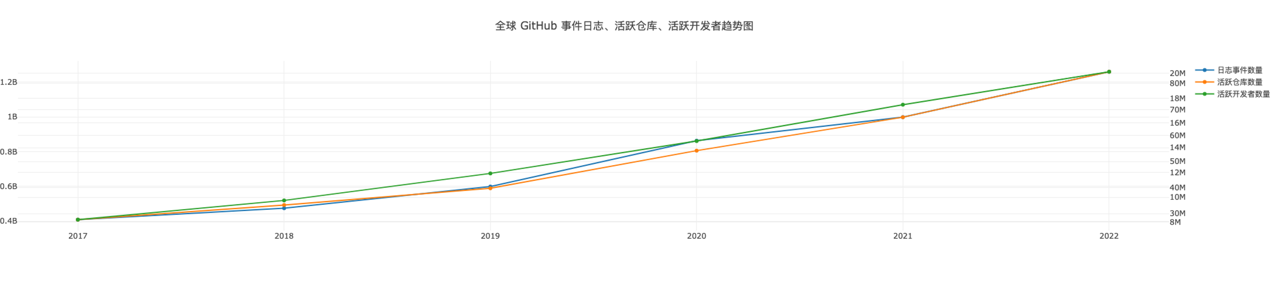



**!**

**2022 开源年度报告数据篇**

GitHub数据篇

**静态测试覆盖度 ：**

被测试函数覆盖的函数占项⽬中⾮测试函数总数⽐例。

对于各个编程语⾔，我们收集了⼀些主流测试框架的路径要求或者命名规范，根据⽂件路径判断某⽂件是否是测试⽂件。如果该⽂件是测试⽂件，那么⾥⾯定义的函数就归到测试函数的类别。

然后根据静态分析，找到测试函数中所调⽤到的函数，认为这些函数即为被测试覆盖。这⾥的调⽤关系具有传递性。即，如果函数A调⽤了函数B，⽽测试函数Test⾥调⽤了A，那么A和B都视为被Test所覆盖。

静态测试覆盖度 = 被测试覆盖的函数数⽬ / 项⽬中⾮测试函数的总数

= 被测试覆盖的函数数⽬ / (被测试覆盖的函数数⽬ + 未被测试覆盖的函数数⽬)

测试覆盖度数据越⾼，意味着项⽬中被测试覆盖的函数⽐例越多，代码的可靠性较好。

从⻓远来说，提升测试覆盖度，可以提⾼代码质量，减少维护成本，降低重构难度。但是测试覆盖度并⾮越

⾼越好，它会加⼤开发者的⼯作量，需要考虑投⼊产出⽐。

建议对于核⼼函数、复杂函数增加单元测试覆盖，同时应按照测试框架的要求规范测试⽂件、测试函数的命

名。⽽对于项⽬整体，需关联效率和其他质量指标，综合分析，找到平衡点。

**代码复⽤度 ：**

代码复⽤度体现的是项⽬中函数的不重复程度。

对于当前项⽬中的函数，我们使⽤基于 Minhash 和 LSH 的⽂本查重算法，寻找出相似度较⾼的函数，认为它们互相之间是重复的函数，并按重复关系分组。复⽤度即为：⽆重复的函数数⽬占项⽬中总函数的⽐例。

代码复⽤度越⾼，意味着项⽬中重复的函数较少，更加符合“Don't repeat yourself”原则，代码的可维护性较好。

通常建议对于重复或者相似的逻辑，将其提炼成函数或者抽象出可以公⽤的基类，从⽽增加可读性，也能减

少需要的单元测试数⽬。但同时也要在复⽤度和函数圈复杂度上做好平衡，避免将⼀段代码封装得过于复杂。

**三. 宏观洞察**

注：宏观洞察部分，排名依据为项⽬ OpenRank 指标。

**3.1 GitHub活跃趋势图**

**!** 26



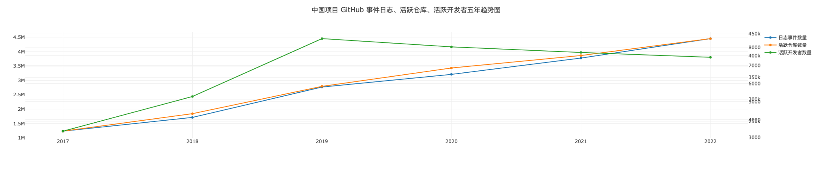

**!**

**2022 开源年度报告数据篇**

GitHub数据篇

通过统计全域

GitHub

事件⽇志，可以看到近⼏年全球开源的总体活跃情况和活跃仓库数量都在明显上

升，显⽰了全球开源发展中的增速。2022年

GitHub⽇志数据达到了12.6亿，相⽐2021年增⻓了约27%。在项

⽬活跃度和开发者活跃度的定义下，活跃仓库数达到近8500万，相⽐2021年的6700万增⻓了26%；活跃开发

者超过2000万，相⽐2021年的1747万增⻓了17%。

中国同样在⽇志数据和活跃仓库数⽅⾯保持着稳定的增⻓，在活跃开发者⽅⾯数量有所减少，这与开发

者个⼈国际化⽔平、项⽬选择以及疫情等因素有关。

蒋涛：活跃开发者中的中国⽐例，根据我们在头部开源项⽬中⽤⼾地域标签的统计分析，标注来⾃

中国的开发者占⽐ 9.5%。

王伟：作为 OpenDigger 中最重要的⼀个指标，OpenRank 以单⼀数值的形式，为指标的使⽤者

与使⽤场景带来了极⼤的便利性；作为⼀个图数据指标，OpenRank

⿎励⼀切事务以透明的⽅式运

作、⿎励所有⼈以公开的形式协作，这种⽤开源的⽅式做开源的评价的⽅法，其价值导向势必会促进

整个开源⽣态的不断发展。

**!** 27



**!**

**2022 开源年度报告数据篇**

GitHub数据篇

**3.2 全球项⽬ OpenRank 排名Top10**

**!** 28

**项⽬名**

**OpenRank**

**活跃度**

**star**

**fork**

**参与⼈数**

**新增贡献者**

**巴⼠系数**

**issue解决周期**

**issue响应周期**

**1**

home-assistant/ core

26332.83

48792.23

9547

6318

14320

385

4039

29.99 days

5049,620,492,2659

**2**

NixOS/nixpkgs

23142.31

53246.42

2837

2644

4888

901

795

33.21 days

1954,328,217,1844

**3**

microsoft/vscode

19611.98

44532.91

18196

4881

19411

213

14096

25.94 days

12794,1710,1292,49

01

**4**

flutter/flutter

18573.61

37779.17

18759

6838

11888

165

8231

14.24 days

8952,1269,371,1999

**5**

MicrosoftDocs/ azure-docs

15303.25

37582.76

2152

3957

11670

1226

3578

22.61 days

9802,99,142,286

**6**

dotnet/runtime

14924.08

29543.88

3349

1304

4088

212

501

28.24 days

4066,357,317,1815

**7**

pytorch/pytorch

13978.85

30711.36

9350

3411

5556

46

752

35.58 days

2209,565,481,2138

**8**

odoo/odoo

12855.24

22252.92

4271

2920

1823

7

180

29.59 days

213,59,75,749

**9**

element-fi/elf- council-frontend

10999.73

7910.61

99

51

7236

6

7233

3.57 days

97,20,246,41

**10**

godotengine/godot

10695.72

22406.14

12825

2724

4594

330

970

25.92 days

4611,245,179,1685



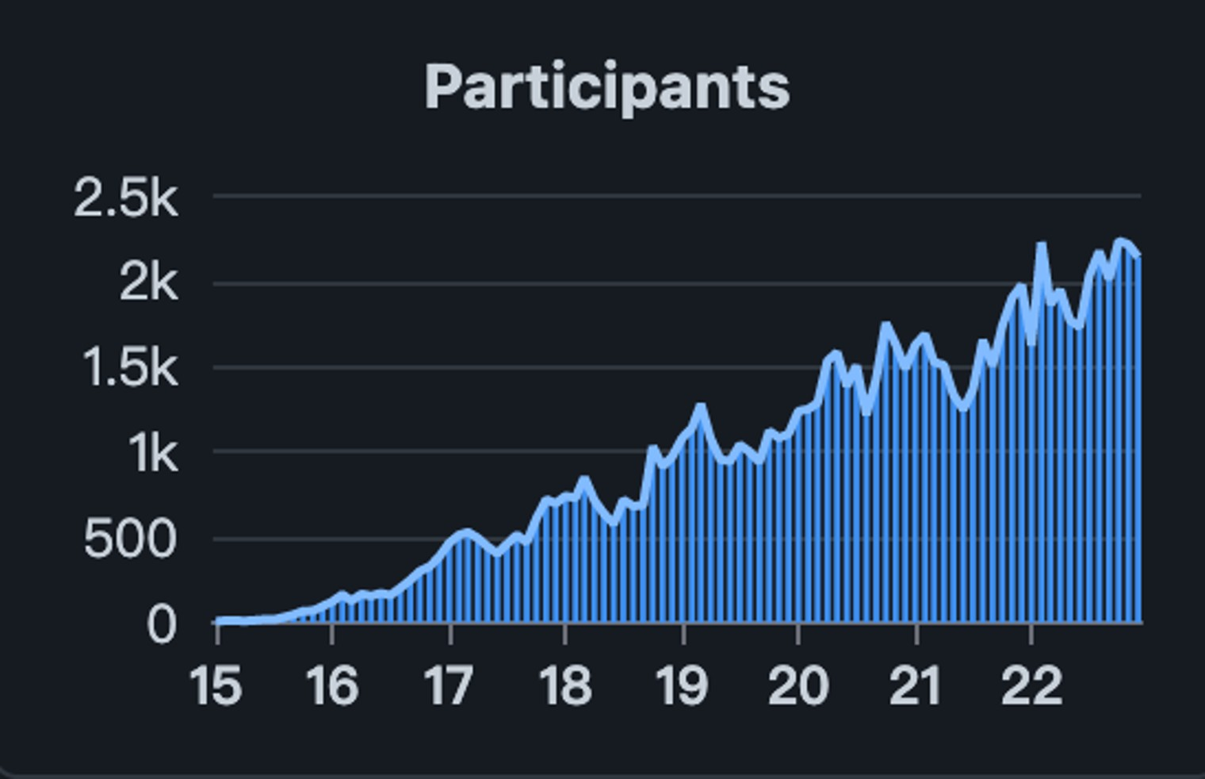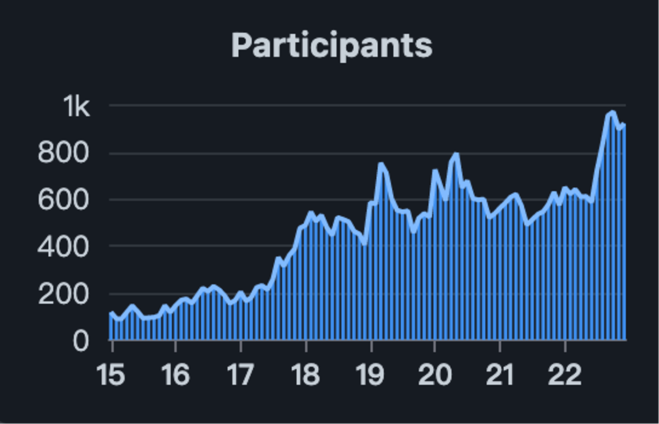

**!**

**2022 开源年度报告数据篇**

GitHub数据篇

排名第⼀的是 home-assistant/core 项⽬，该项⽬是⼀个基于 python 的家庭智能化平台，可运⾏于本

地服务器，或者树莓派上。利⽤该平台，可以统⼀控制家庭中所有的智能设备。随着物联⽹向着更⼤众化

的⽅向发展，⼤量的开发者开始基于

home-assistant

构建⾃⼰的智能家居⽅案，项⽬的热度也在持续上

涨，⽬前每⽉活跃参与开发者数量维持在 2000 ⼈以上。

home-assistant ⽉参与开发者数量趋势图（来源：Hypercrx）

godot ⽉参与开发者数量趋势图（来源：Hypercrx）

odoo/odoo 本年度 OpenRank 值达到12855.24，排名第⼋，与往年相⽐有较⼤提升。odoo/odoo 是⼀

个开源的企业应⽤快速开发平台，应⽤范围覆盖了企业管理的各个环节。odoo 项⽬⽕热的背后，也代表低代码平台的迅速发展。

⽽ godotengine/godot 作为游戏开发引擎，在元宇宙概念的加持下，在 2022.8 发布 4.0 预览版后各项数据⼀路上扬，并最终进⼊ OpenRank 年度全球前⼗，每⽉的活跃参与开发者数量也维持在千⼈左右，且

热度还在持续增⻓。

卫剑钒：home-assistant这个项⽬很有意思，感觉让geek可以⾃⼰编程控制⾃⼰家⾥的家电，⽽

不是由⼚商提供这样的功能。

王伟：Hypercrx 这个浏览器插件⼯具很有意思，可以直接在 GitHub 的任意⼀个仓库上⾯，深⼊

探索该开源项⽬的各种数据指标与可视化的图。将⼀个开源项⽬社区中的各种活动，通过数据可视化

的⽅式表达出来，为我们开发者的⽇常⼯作⼜增添了⼀份乐趣。

杨娜：开源贡献⼀⽅⾯来⾃上新，另⼀⽅⾯在于不断的查错修正。我们看到

MicrosoftDocs/

azure-docs 开源⽂档项⽬名列 Top 10，超过 1.1 万参与⼈数，1,226 新增贡献者。这个项⽬开放参

与者反馈⽂档中的 bug，并给出修正建议。从活跃度看到，这⼀年在云上开发、云原⽣等⽅向的热度

不减。

**!** 29



**!**

**2022 开源年度报告数据篇**

GitHub数据篇

**3.3 中国项⽬ OpenRank 排名Top30**

**!** 30

**项⽬名**

**OpenRank**

**活跃度**

**star**

**fork**

**参与⼈数**

**新增贡献者**

**巴⼠系数**

**issue解决周期**

**issue响应周期**

**1**

PaddlePaddle/Paddle

5791.81

16225.22

2344

862

2016

154

258

31.24 days

1287,180,66,264

**2**

ant-design/ant-design

4370.81

9926.18

8810

7323

3882

246

2530

5.96 days

1831,159,91,544

**3**

apache/shardingsphere

2900.41

6378.13

2937

1124

951

141

162

30.71 days

1491,211,155,487

**4**

apache/pulsar

2796.98

8351.97

2120

734

690

115

67

42.1 days

601,133,129,637

**5**

pingcap/tidb

2538.82

10846.57

3583

707

606

85

58

20.29 days

1214,322,309,1384

**6**

metersphere/metersphere

2527.71

5097.03

2378

608

724

11

164

18.55 days

1790,345,248,494

**7**

PaddlePaddle/PaddleOCR

2438.73

5938.8

9329

2136

1835

70

594

59.58 days

1262,310,280,516

**8**

apache/flink

2412.77

8366.16

2743

1916

608

123

88

-

-

**9**

apache/tvm

2169.45

6870.19

1435

637

528

138

76

44.91 days

240,42,45,328

**10**

open-mmlab/mmdetection

2162.91

5191.32

5075

2122

1534

113

447

25.05 days

963,138,90,286

**11**

apache/dolphinscheduler

2115.84

6374.17

2725

1246

834

140

132

18.12 days

1188,198,181,750

**12**

taosdata/TDengine

2069.33

5739.53

3358

540

833

52

140

8.34 days

560,100,68,256

**13**

apache/doris

1996.13

7989.99

3199

957

663

181

68

12.87 days

612,241,200,695

**14**

alibaba/nacos

1914.68

4379.47

4648

2751

1557

71

1117

26.69 days

871,212,115,155

**15**

apache/apisix

1863.27

5008.55

3086

716

795

92

150

14.63 days

849,58,46,134

**16**

milvus-io/milvus

1817.76

6319.83

5667

605

546

41

50

27.96 days

1537,165,128,513

**17**

StarRocks/starrocks

1759.92

10128.47

2077

570

531

133

43

35.54 days

1043,390,359,1403

**18**

apache/echarts

1703.61

3924.74

5087

1408

1706

44

1193

13.5 days

554,115,71,636

**19**

PaddlePaddle/PaddleNLP

1637.96

4475.92

4473

1187

801

82

196

75.11 days

936,70,43,163

**20**

NervJS/taro

1625.56

3839.36

2203

542

1334

106

386

19.49 days

479,99,100,367

**21**

ant-design/pro- components

1507.31

3795.97

1302

475

1360

105

1055

19.34 days

580,151,107,575

**22**

baidu/amis

1482.25

3284.34

3830

659

625

60

242

23.63 days

291,69,78,580

**23**

PaddlePaddle/ PaddleDetection

1403.64

3857.58

3471

1041

1032

61

400

61.65 days

1020,133,51,192

**24**

pingcap/tiflow

1355.93

4575.25

126

90

154

24

15

20.76 days

478,140,132,504

**25**

umijs/umi

1247.43

3490.02

1946

576

1349

71

921

14.67 days

499,60,53,415

**26**

apache/iotdb

1237.9

4779.89

1347

342

272

85

34

17.99 days

87,20,5,67

**27**

goharbor/harbor

1209.18

3388.95

2794

430

1053

37

669

44.9 days

265,152,181,314

**28**

taichi-dev/taichi

1208.28

3386.22

4608

457

294

47

30

20.67 days

395,85,64,297

**29**

tencentyun/qcloud- documents

1196.66

3658.15

528

900

386

139

86

24.5 days

7,3,8,35

**30**

pingcap/docs-cn

1188.25

5851.51

98

167

298

87

46

26.26 days

73,22,6,44



**!**

**2022 开源年度报告数据篇**

GitHub数据篇

* 中国项⽬中，排名前两名的项⽬遥遥领先，后续项⽬ OpenRank 值相近，说明中国开源项⽬正在平稳发展。
* Top30 榜单中，我们发现中国顶尖开源项⽬在前端、数据库、云原⽣、⼈⼯智能领域表现突出。
* 其中 ant-design/ant-design 表现优异，项⽬参与者⽅⾯， ant-design 达到了最⾼的 3882 ⼈，巴⼠系数也达

到了 2530 ⼈，在 issue 解决时间以及活跃度⽅⾯也有不错的表现。

**3.4 中国企业 OpenRank 排名 Top 30**

**!** 31

**项⽬名**

**OpenRank**

**活跃度**

**star**

**fork**

**参与⼈数**

**新增贡献者**

**巴⼠系数**

**issue解决周期**

**issue响应周期**

**1**

Alibaba

30615.2

97797.62

138624

41967

17397

3138

5818

23.16 days

9025,1839,1653,8434

**2**

Baidu

25020.39

70774.9

72298

19023

11095

1420

2177

45.67 days

8273,1546,1134,4491

**3**

Ant group

21223.71

60366.77

47145

18610

12513

1744

3792

20.1 days

7124,1267,1225,5969

**4**

Tencent

11942.0

38270.24

60002

14049

6672

1271

1328

21.46 days

3842,815,863,4311

**5**

PingCAP

9939.91

48527.89

14538

3966

1426

886

116

21.09 days

3051,764,748,3419

**6**

Fit2Cloud

5993.79

13871.88

16688

4859

2112

194

773

19.65 days

3670,587,349,913

**7**

QingCloud

3254.64

11759.72

6814

3304

1024

443

150

35.29 days

872,185,158,897

**8**

Huawei

3098.03

10242.06

6868

2345

1380

248

209

25.07 days

730,205,208,994

**9**

EMQ

2929.85

10278.22

5301

1816

828

309

65

22.49 days

470,105,70,282

**10**

SphereEx

2900.41

6378.13

2937

1124

951

141

162

30.71 days

1491,211,155,487

**11**

StreamNative

2796.98

8351.97

2120

734

690

115

67

42.1 days

601,133,129,637

**12**

JD

2779.6

7271.97

5318

1364

2043

252

640

24.2 days

714,189,193,763

**13**

ByteDance

2720.88

9364.1

30650

4396

2112

373

618

19.14 days

820,175,170,854

**14**

Zilliz

2615.34

10833.07

6496

1165

752

209

66

27.37 days

1797,209,173,826

**15**

TAOS Data

2487.59

7197.93

3639

650

909

133

158

9.43 days

632,106,72,284

**16**

StarRocks

2122.87

12752.25

2314

978

627

257

51

34.14 days

1196,418,398,1699

**17**

API7

1863.27

5008.55

3086

716

795

92

150

14.63 days

849,58,46,134

**18**

Guojusoft

1845.74

3589.65

9514

4077

1414

5

1282

10.86 days

1001,205,208,643

**19**

Vesoft

1615.77

6256.21

2361

578

362

146

40

45.06 days

354,85,99,595

**20**

Jina AI

1543.34

7708.71

14803

1313

541

344

43

19.2 days

597,122,164,615





**!**

**2022 开源年度报告数据篇**

GitHub数据篇

在企业 OpenRank 排名⽅⾯，Alibaba 依旧保持第⼀的排名。其各项指标均处于较好的⽔准。Fit2cloud

DataEase、MeterSphere、JumpServer在开源领域的知名度，本次排名第六，相⽐往年有较⼤提升。

凭借

王伟：Fit2cloud

这家企业⾮常有意思，默默地经营着⼏个⾮常活跃且有影响⼒的项⽬。中⼩企业

的资源有限，开源运营策略必然会和⼤⼚不⼀样，充分借助 GitHub 这样的平台⾮常奏效。⼀个好的

代码托管与开发平台，能够让好的项⽬快速成⻓，并被⼤家⼴泛知道，对于整个开源⽣态来说，都是

⾮常有价值的。

**!** 32

**项⽬名**

**OpenRank**

**活跃度**

**star**

**fork**

**参与⼈数**

**新增贡献者**

**巴⼠系数**

**issue解决周期**

**issue响应周期**

**21**

Oneflow

1535.36

7646.6

2182

345

253

134

29

22.04 days

288,30,21,164

**22**

Taichi

1488.29

4569.78

5979

679

421

124

41

19.77 days

427,98,67,339

**23**

Deepin

1467.6

12033.71

1378

2270

587

719

75

37.31 days

234,68,70,190

**24**

Youzan

1242.91

2438.3

3236

1114

1038

69

786

38.44 days

366,103,71,194

**25**

Timecho

1237.9

4779.89

1347

342

272

85

34

17.99 days

87,20,5,67

**26**

VMWare

1209.18

3388.95

2794

430

1053

37

669

44.9 days

265,152,181,314

**27**

Alluxio

1159.18

3686.78

748

273

258

58

28

25.08 days

119,37,43,211

**28**

Didi

1139.5

2990.01

11045

2354

908

115

286

15.26 days

435,91,93,307

**29**

DCloud

1084.68

2681.84

4421

1073

1043

40

817

21.06 days

478,82,84,474

**30**

RT-Thread

1057.66

2850.8

1671

987

334

168

79

22.79 days

120,27,11,77



**!**

**2022 开源年度报告数据篇**

GitHub数据篇

**3.5 中国开发者 OpenRank Top50**

特别地，对上榜开发者GitHub个⼈仓库中的项⽬语⾔类型进⾏分析，JavaScript 是上榜开发者是最常⽤的开发语⾔。

**!** 33

**GitHubID**

**OpenRank**

**26**

hsluoyz

309.42

**27**

haizhilin2013

291.26

**28**

pahud

270.17

**29**

plainheart

264.49

**30**

1715173329

259.78

**31**

utzcoz

256.35

**32**

seisman

253.27

**33**

littletomatodonkey

252.43

**34**

ruibaby

252.32

**35**

NewByVector

248.02

**36**

kezhenxu94

246.18

**37**

ruanwenjun

224.06

**38**

tao12345666333

223.93

**39**

visiky

223.31

**40**

winlinvip

219.49

**41**

JohnNiang

219.47

**42**

YunYouJun

217.63

**43**

tiye

215.69

**44**

jiangjiajun

204.17

**45**

Brooooooklyn

200.62

**46**

pissang

199.09

**47**

yi-Xu-0100

197.17

**48**

limingxinleo

195.5

**49**

felixonmars

191.67

**50**

sy-records

186.47

**GitHubID**

**OpenRank**

**1**

afc163

917.0

**2**

chenjiahan

684.26

**3**

uranusjr

629.44

**4**

Kenshin

603.83

**5**

antfu

594.28

**6**

terrymanu

546.3

**7**

sxzz

539.93

**8**

fisker

516.46

**9**

wu-sheng

513.2

**10**

spacewander

478.46

**11**

88250

462.55

**12**

Goooler

447.53

**13**

mysterywolf

429.79

**14**

jiasli

425.5

**15**

chenshuai2144

424.32

**16**

tisonkun

394.74

**17**

waruqi

394.64

**18**

AlexV525

377.77

**19**

jw-foss

363.73

**20**

messense

349.63

**21**

sangshuduo

348.41

**22**

andyzhangx

333.62

**23**

LinuxSuRen

330.1

**24**

njzjz

329.63

**25**

JounQin

326.48



**!**

**2022 开源年度报告数据篇**

GitHub数据篇

**3.6 基⾦会中中国项⽬排⾏**

在捐献到 Apache Software Foundation

和

Linux Foundation 的中国项⽬中，Apache

项⽬的整体数据表现亮

眼，ShardingSphere、Pulsar、Flink、tvm 等项⽬名列前茅，值得指出的是，Flink 在没有使⽤ GitHub Issue 功能的情

况下影响⼒第三，活跃程度可⻅⼀斑。

**!** 34

**项⽬名**

**OpenRank**

**活跃度**

**star**

**fork**

**参与⼈数**

**新增贡献者**

**巴⼠系数**

**issue解决周期**

**issue响应周期**

**1**

apache/shardingsphere

2900.41

6378.13

2937

1124

951

141

162

30.71 days

1491,211,155,487

**2**

apache/pulsar

2796.98

8351.97

2120

734

690

115

67

42.1 days

601,133,129,637

**3**

apache/flink

2412.77

8366.16

2743

1916

608

123

88

-

-

**4**

apache/tvm

2169.45

6870.19

1435

637

528

138

76

44.91 days

240,42,45,328

**5**

apache/dolphinscheduler

2115.84

6374.17

2725

1246

834

140

132

18.12 days

1188,198,181,750

**6**

apache/doris

1996.13

7989.99

3199

957

663

181

68

12.87 days

612,241,200,695

**7**

apache/apisix

1863.27

5008.55

3086

716

795

92

150

14.63 days

849,58,46,134

**8**

milvus-io/milvus

1817.76

6319.83

5667

605

546

41

50

27.96 days

1537,165,128,513

**9**

apache/echarts

1703.61

3924.74

5087

1408

1706

44

1193

13.5 days

554,115,71,636

**10**

apache/iotdb

1237.9

4779.89

1347

342

272

85

34

17.99 days

87,20,5,67

**11**

goharbor/harbor

1209.18

3388.95

2794

430

1053

37

669

44.9 days

265,152,181,314

**12**

apache/dubbo

1117.48

2930.8

2069

1743

785

86

283

18.24 days

407,105,76,196

**13**

apache/rocketmq

987.96

3109.83

2585

1700

507

103

90

10.42 days

569,115,84,217

**14**

tikv/tikv

954.14

4871.32

2065

326

257

47

33

16.16 days

295,66,81,277

**15**

karmada-io/karmada

912.43

3299.02

1161

297

237

77

30

21.9 days

357,30,16,53

**16**

k3s-io/k3s

900.54

2805.2

3291

373

910

31

618

37.14 days

433,69,124,228

**17**

apache/shenyu

797.91

2291.75

1920

740

325

85

64

11.28 days

378,53,35,105

**18**

apache/incubator-kyuubi

725.78

2564.14

554

246

165

3

17

13.43 days

416,85,63,255

**19**

apache/ozone

688.2

3355.55

169

139

94

35

23

-

-

**20**

apache/skywalking

672.84

1991.08

2732

775

417

37

121

16.24 days

331,20,26,159



**!**

**2022 开源年度报告数据篇**

GitHub数据篇

**3.7 开源基⾦会中国企业数据分析**

注：中国捐献给开源基⾦会的项⽬按照发起企业聚合的结果

3.7.1 中国企业主导在 CNCF 基⾦会 Landscape 中项⽬的 OpenRank 排⾏榜

在 CNCF Landscape 的 580 个开源项⽬中，由阿⾥巴巴发起的云原⽣项⽬群数据遥遥领先，全年参与开发

者数量

5839

⼈，新增贡献者数量

686

⼈，超过了其他企业的总和。另外，涛思数据的项⽬在⾼活跃的同

时，还保持了 8.15 天的 Issue 解决周期，维持着项⽬的⾼速响应和健康发展。

**!** 35

**项⽬名**

**OpenRank**

**活跃度**

**star**

**fork**

**参与⼈数**

**新增贡献者**

**巴⼠系数**

**issue解决周期**

**issue响应周期**

**1**

Alibaba

10117.39

31053.9

24684

11992

5121

699.0

1129

23.01 days

3252,656,511,1620

**2**

PingCAP

3492.96

15717.88

5648

1033

705

132.0

70

19.55 days

1509,388,390,1661

**3**

SphereEx

2900.41

6378.13

2937

1124

951

141.0

162

30.71 days

1491,211,155,487

**4**

StreamNative

2796.98

8351.97

2120

734

690

115.0

67

42.1 days

601,133,129,637

**5**

TAOS Data

2069.33

5739.53

3358

540

833

52.0

140

8.34 days

560,100,68,256

**6**

API7

1863.27

5008.55

3086

716

795

92.0

150

14.63 days

849,58,46,134

**7**

VMWare

1209.18

3388.95

2794

430

1053

37.0

669

44.9 days

265,152,181,314

**8**

Alluxio

1142.45

3637.47

737

264

254

57.0

28

23.87 days

118,37,40,192

**9**

Huawei

1072.67

3581.54

1519

487

442

67.0

61

23.2 days

302,64,77,376

**10**

EMQ

1069.41

2798.9

2058

411

384

20.0

63

18.05 days

196,53,35,74

**11**

QingCloud

884.48

3423.1

5062

926

627

78.0

220

46.37 days

448,63,61,325

**12**

Ant group

674.17

2372.39

1550

419

214

71.0

36

41.23 days

136,34,42,185

**13**

Vesoft

670.65

2125.0

1698

222

217

21.0

27

28.32 days

217,52,67,315

**14**

JuiceData

531.94

1710.58

2875

309

199

37.0

21

16.14 days

268,59,34,123

**15**

Bytebase

485.42

2620.36

2774

216

99

32.0

9

22.62 days

45,9,3,30

**16**

ByteDance

244.64

969.37

1994

280

123

26.0

24

26.81 days

65,12,9,18

**17**

Fit2Cloud

67.57

190.39

576

93

63

21

19.77 days

80,8,3,0

**18**

OpenResty

61.43

221.0

1064

135

119

3.0

76

15.4 days

23,6,4,19

**19**

Tencent

13.57

36.22

380

72

17

1.0

13

1.67 days

4,2,3,4



**!**

**2022 开源年度报告数据篇**

GitHub数据篇

3.7.2 中国企业发起并捐献到 Apache 基⾦会的项⽬ OpenRank 排⾏榜

在中国企业发起并捐献到 Apache 基⾦会的项⽬中，阿⾥巴巴凭借 Flink、Dubbo、RocketMQ 等顶级项⽬

同样占据榜⾸。

**!** 36

**项⽬名**

**OpenRank**

**活跃度**

**star**

**fork**

**参与⼈数**

**新增贡献者**

**巴⼠系数**

**issue解决周期**

**issue响应周期**

**1**

Alibaba

6052.52

20899.02

11842

8062

2551

645.0

406

19.01 days

1236,303,241,960

**2**

SphereEx

2900.41

6378.13

2937

1124

951

141.0

162

30.71 days

1491,211,155,487

**3**

StreamNative

2796.98

8351.97

2120

734

690

115.0

67

42.1 days

601,133,129,637

**4**

Baidu

2100.88

5068.07

6762

1888

1980

91.0

1392

19.72 days

653,135,92,683

**5**

API7

1863.27

5008.55

3086

716

795

92.0

150

14.63 days

849,58,46,134

**6**

Timecho

1237.9

4779.89

1347

342

272

85.0

34

17.99 days

87,20,5,67

**7**

Huawei

385.46

1247.48

223

123

163

27.0

28

41.78 days

108,16,18,69

**8**

Kyligence

74.59

406.53

216

130

53

23.0

13

-

-

**9**

Oushu

5.06

6.91

43

19

3

1

-

-

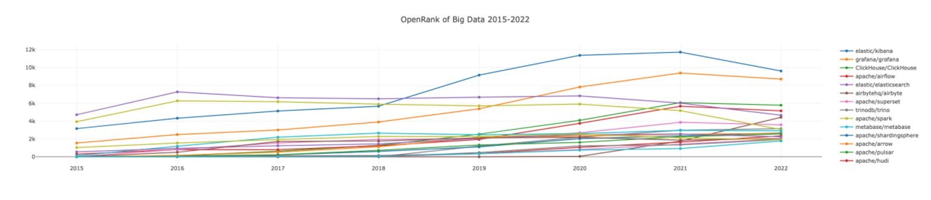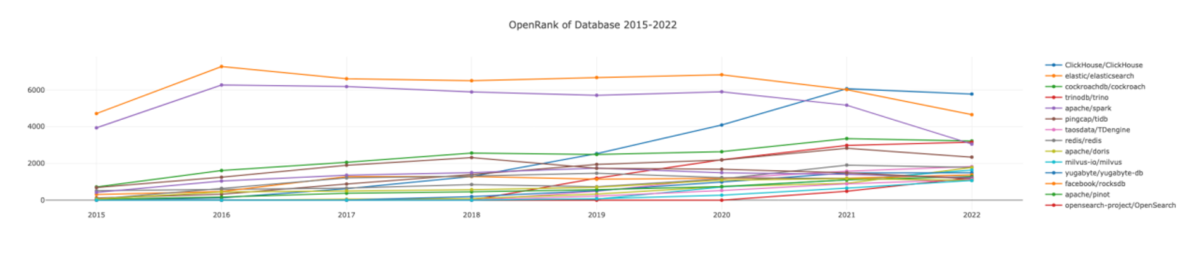

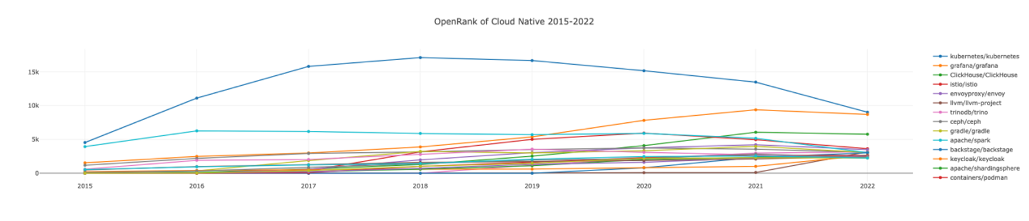

**!**

**2022 开源年度报告数据篇**

GitHub数据篇

**3.8 技术领域排名**

借助对 GitHub 中主流项⽬技术领域的标签数据，本次报告绘制了⼏个热⻔领域近⼏年项⽬发展情况，包括云原⽣、⼤数据、数据库、操作系统。

3.8.1 云原⽣

K8s ⽆疑是云原⽣领域最热⻔的项⽬，虽然稳居第⼀，但其在 2019 年后 OpenRank 值呈下降趋势。Grafana

是⼀个开源的数据监控系统，近⼏年来发展迅猛，成为了云原⽣领域排名第⼆的项⽬。

3.8.2 ⼤数据

⼤数据领域的榜单中，Grafana、Kibana 两个项⽬表现突出。

3.8.3 数据库

排名第⼀的 ClickHouse 是俄罗斯的 Yandex 于 2016 年开源的⽤于在线分析处理查询 MPP 架构的列式存储数

据库作为⾼性能的OLAP数据库，其性能⼗分优越，查询速度极快。优秀的性能也吸引了⼤量贡献者的参与，

ClickHouse 社区⼀直处于良好发展状态。

**!** 37

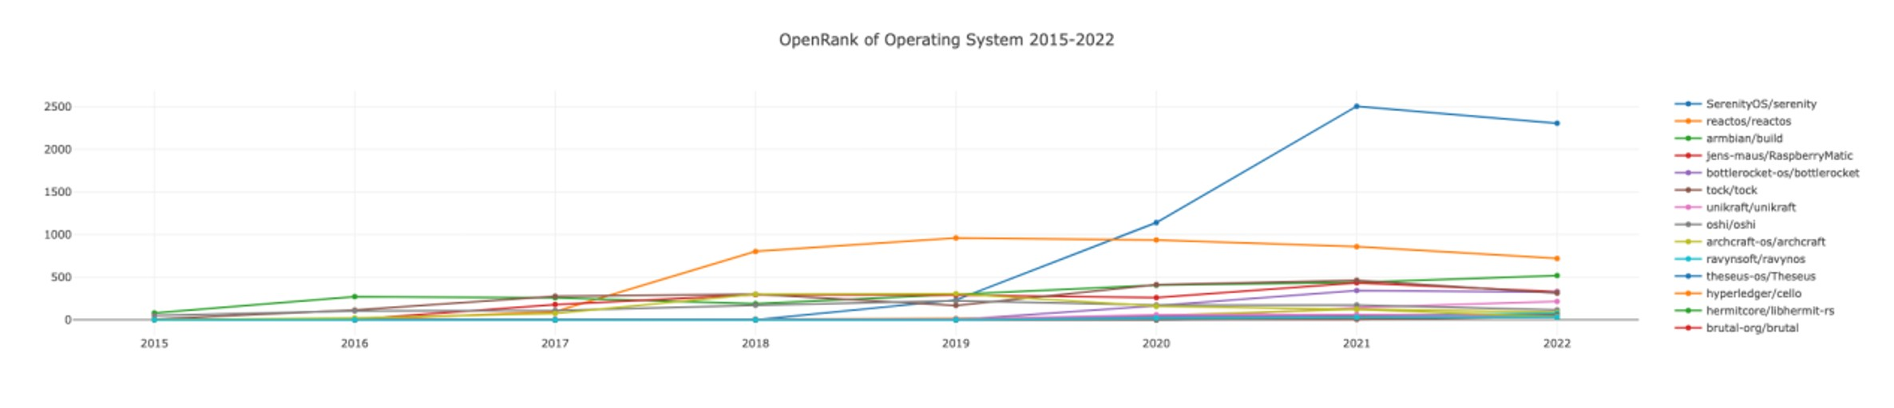

**!**

**2022 开源年度报告数据篇**

GitHub数据篇

3.8.4 操作系统

SerenityOS 是⼀个开源的操作系统，作者是来⾃瑞典的程序员 Andreas Kling ，在 2018 年完成了为期 3 个⽉

的毒瘾康复计划后，Andreas 发现 “⾃⼰有很多时间，没有什么可以做的 ”，接着就⽤了将近三年的时间全职

创建 SerenityOS 。随着社区的壮⼤和贡献者的增加，现在已经诞⽣了属于 SerenityOS 的内存安全的编程语⾔

jakt ，以及 跨平台 Web 浏览器 Ladybird。SerenityOS的⽬标是不依赖任何第三⽅库构建所有组件和⼯具。近⼏

年来发展迅速，成为了操作系统榜单中第⼀名。

注： 项⽬与开发者标签请参考 OpenDigger 项⽬标签数据，有额外标签数据欢迎 Issue 提交

**四. 项⽬洞察**

在该部分中，选取了2022年 OpenRank 排名前100的项⽬进⾏分析。

**4.1 机器⼈活动占⽐**

在排名前100的项⽬中，⾃动化机器⼈创建的PR占⽐12%,评论Issue占⽐达到36%，关闭PR占⽐17%。⾃动化机器⼈在开源项⽬中重要的⻆⾊。

**!** 38

机器⼈活动

TOP 100

创建 PR

0.12

评论 Issue

0.36

关闭 PR

0.17

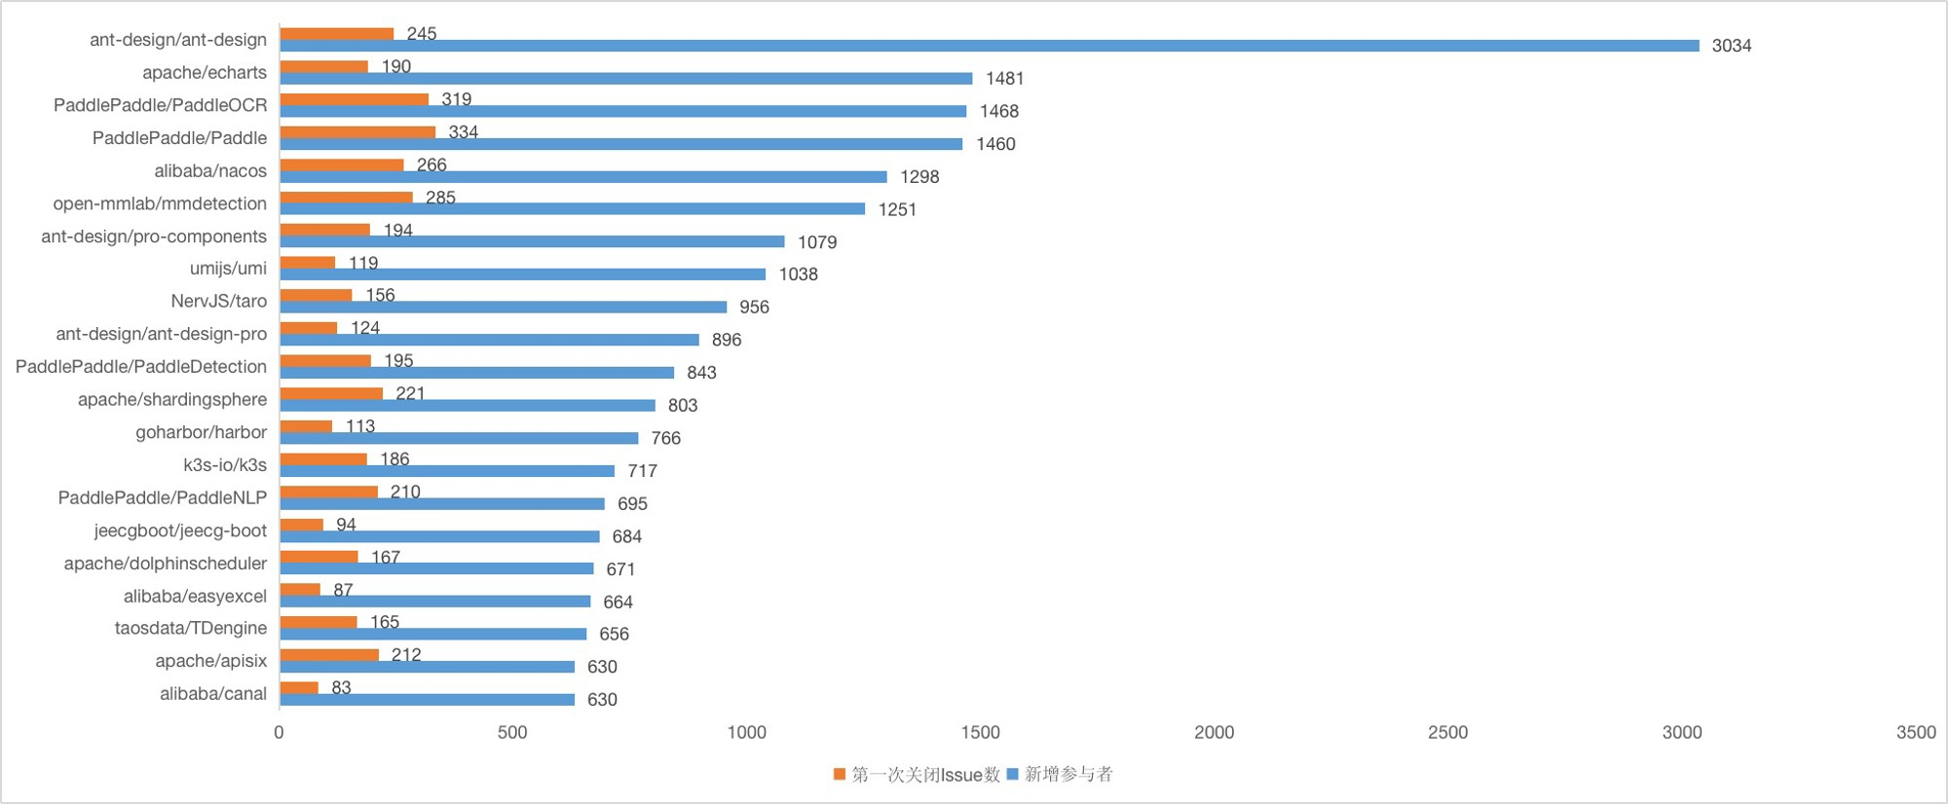



**!**

**2022 开源年度报告数据篇**

GitHub数据篇

**4.2 社区成⻓**

在 2022 年中，3 ⽉到 8 ⽉每⽉新增参与者均超过 4000 ⼈，其中 7 ⽉是新增参与者最多的⼀个⽉，Top100 项

⽬合计新增参与者⼈数达到 4257 ⼈；2 ⽉、12 ⽉该指标不⾜ 3000 ⼈。在第⼀次关闭 Issue 指标上，8 ⽉达到最

⾼值。

注：通常认为，由⽤⼾关闭的 issue 代表⽤⼾与社区进⾏了⼀次沟通。第⼀次关闭 Issue 指标代表了新⼈与社

区进⾏了第⼀次沟通，该指标可以体现社区成⻓情况。

ant-design/ant-design 在新增参与者指标中表现⼗分突出。

**!** 39

社区成长指标分析

4500

4000

3500

3000

2500

2000

1500

1000

500

0

新增参与者 第一次关闭Issue率



**!**

**2022 开源年度报告数据篇**

GitHub数据篇

* 1. **社区反馈**
     1. Issue回应天数

**!** 40

排名

项⽬名

Issue 回应天数

1

LCTT/TranslateProject

0.73

2

PaddlePaddle/PaddleSpeech

1.47

3

dataease/dataease

1.69

4

umijs/umi-next

1.77

5

PaddlePaddle/PaddleNLP

1.79

6

Tencent/tdesign-react

1.96

7

open-mmlab/mmpose

2.03

8

PaddlePaddle/PaddleClas

2.61

9

open-mmlab/mmdeploy

2.65

10

alibaba/fastjson2

2.77

11

open-mmlab/mmocr

2.88

12

PaddlePaddle/Paddle-Lite

2.93

13

apache/shenyu

3.11

14

apache/apisix

3.67

15

alibaba/lowcode-engine

4.14

16

PaddlePaddle/PaddleDetection

4.18

17

milvus-io/milvus

4.19

18

Tencent/tdesign-vue

4.44

19

apache/doris

5.03

20

kubevela/kubevela

5.07

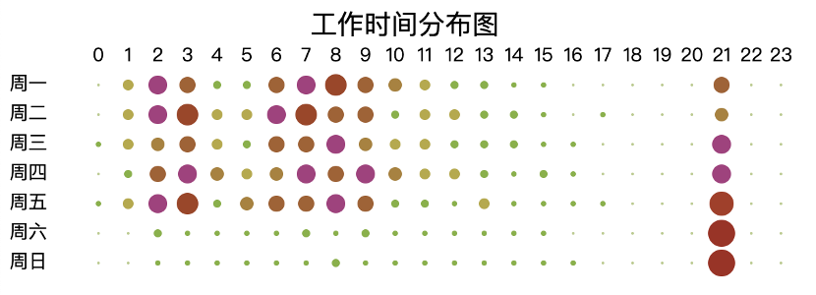



**!**

**2022 开源年度报告数据篇**

GitHub数据篇

4.3.2 PR回应天数

特别地，emqx/emqx 项⽬ 2019 年以来的 Issue 相应时间逐年减少，从 23.05 天减少到 8 天，代表其社区对

Issue 的反应速度逐年增快。同样地，PaddlePaddle/PaddleDetection、apache/skywalking 在PR响应时间上逐

步减少，分别从 2019 年的 6.37 天、3.42 天缩减到 2 天、0.95 天。

**4.4 仓库⼯作时间分布图**

仓库⼯作时间展⽰某⼀仓库的⽇志发⽣时间分布，圆形越⼤代表在该时间段越活跃，以下是⼏个仓库的⼯作时间分布图：

注：图中时区按标准时区计算，换算东⼋区需要加⼋⼩时

**apache/echarts**

在 echarts 项⽬中，21 时处（北

京时间凌晨5时）有协作⾏为发⽣，对仓库进⾏探索后发现该时段协作

⾏为是由 Github actions 引起的⾃

动化协作⾏为。

**!** 41

排名

项⽬名

PR 回应时间

1

alibaba/fastjson2

0

2

jeecgboot/jeecg-boot

0

3

jeecgboot/JimuReport

0

4

dataease/dataease

0.15

5

LCTT/TranslateProject

0.22

6

metersphere/metersphere

0.35

7

bytebase/bytebase

0.58

8

apache/shardingsphere

0.8

9

matrixorigin/matrixone

0.84

10

apache/skywalking

0.95

11

Tencent/tdesign-react

1.28

12

Tencent/tdesign-vue-next

1.46

13

PaddlePaddle/PaddleSpeech

1.73

14

halo-dev/halo

1.77

15

Tencent/tdesign-vue

1.92

16

youzan/vant

1.98

17

PaddlePaddle/PaddleDetection

2

18

juicedata/juicefs

2.01

19

alibaba/lowcode-engine

2.02

20

antvis/S2

2.04

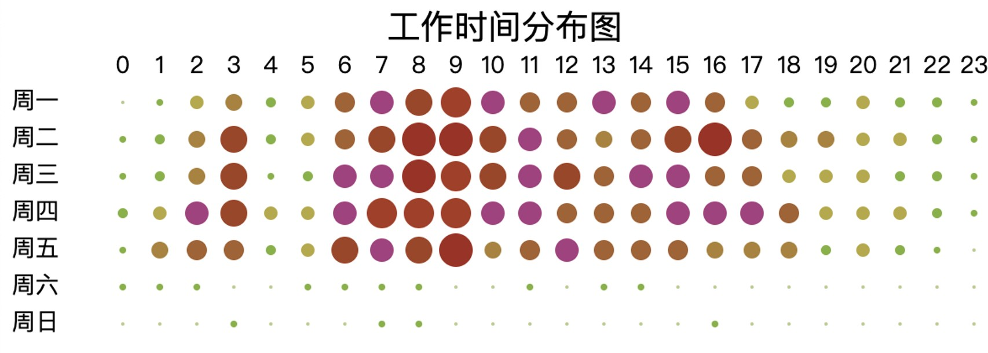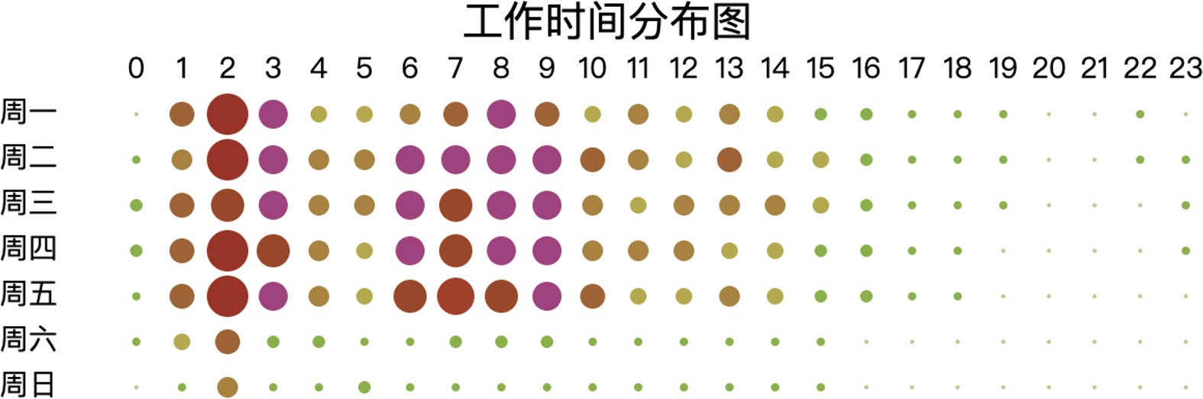

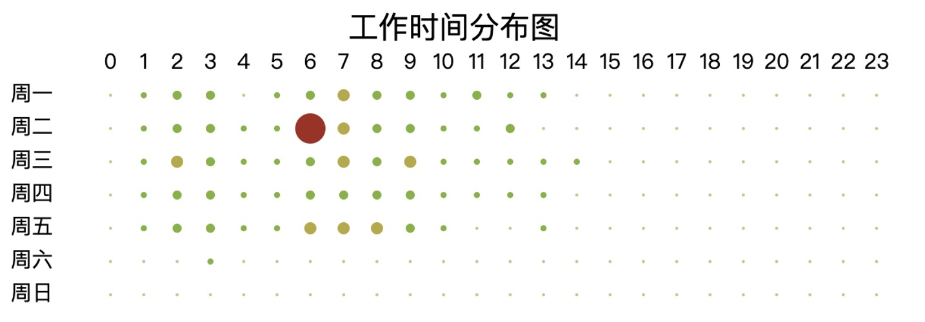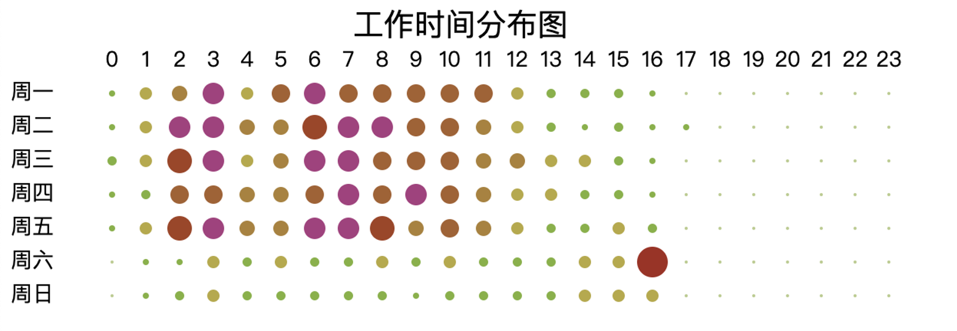

**!**

**2022 开源年度报告数据篇**

GitHub数据篇

**PaddlePaddle/PaddleOCR**

在 PaddleOCR 项⽬中，每周⼆ 6 时（北

京时间周⼆ 14 时）的事件数量⾮常集中，

是

paddle-bot

每周⼀次对不再活跃的

Issue

进⾏⾃动关闭的时间，PaddleOCR

社区的问答热度也可⻅⼀斑。

**apache/shardingsphere**

ShardingSphere 项⽬在周六 16 时（北京

时间 24 时）有⼀个⾮常明显的异常点，本

以为是⽇常的 GitHub ⾃动化任务导致的，实际是社区在尝试引⼊ Issue 定时关闭时造成的。但由于⾃动化⾏为不符合社区预

期，这个⾃动化流程也很快被废弃了。

**kata-containers/kata-containers**

从⼯作时间分布上虽然也可以看出

Kata

Container

是⼀个亚洲主导的项⽬，但整体

分布相对其他项⽬更加平均，可以看到其

国际化⽔平很⾼，在欧美地区均有⼀定的

活跃。

**apache/pulsar**

可以看到 Pulsar ⽬前主要以亚洲开发者

主导为主，但在 13 时（北京时间 21 时）有

⼀定活跃，应该是有部分欧洲开发者在持

续参与社区的贡献。

**!** 42



**!**

**2022 开源年度报告数据篇**

GitHub数据篇

**4.5 仓库审查**

该部分对⼏个项⽬的 git ⽂件进⾏审查，从研发效能的⻆度进⾏评价。

**!** 43

项⽬地址

⽂档覆盖度

静态测试覆盖度

代码复⽤度

https://github.com/tikv/tikv.git

0.29

0

0.92

https://github.com/ApolloAuto/apollo.git

0.29

0.32

0.85

https://github.com/apache/shardingsphere.git

0.11

0.6

0.79

https://github.com/pingcap/tidb.git

0.53

0.63

0.93

https://github.com/apache/rocketmq.git

0.1

0.63

0.9

https://github.com/apache/dolphinscheduler.git

0.3

0.63

0.87

https://github.com/ant-design/pro-components.git

0.32

0.11

0.86

https://github.com/apache/dubbo.git

0.17

0.72

0.84

https://github.com/goharbor/harbor.git

0.42

0.56

0.9

https://github.com/NervJS/taro.git

0.27

0.32

0.9

https://github.com/milvus-io/milvus.git

0.41

0.65

0.9

https://github.com/alibaba/nacos.git

0.22

0.64

0.88

https://github.com/PaddlePaddle/Paddle.git

0.22

0.35

0.77

https://github.com/PaddlePaddle/PaddleOCR.git

0.33

0.03

0.76

https://github.com/apache/ﬂink.git

0.24

0.53

0.83

https://github.com/apache/echarts.git

0.56

0.18

0.94

https://github.com/k3s-io/k3s.git

0.42

0.54

0.92

https://github.com/apache/tvm.git

0.45

0.41

0.89

https://github.com/ant-design/ant-design.git

0.25

0.05

0.95



**!**

**2022 开源年度报告数据篇**

GitHub数据篇

**五. ⼯具介绍**

**OpenDigger**

OpenDigger 是由 X-lab 开放实验室发起，正在⽊兰开源社区孵化与发展的⼀个开源⽣态数据基础设施型开源

项⽬。收集并整理开源⽣态中⼴泛的软件活动数据，并提供包括度量指标、评价模型、分析⼯具、开放数据、数

据接⼝等在内的多个服务，以期促进开源软件⽣态的持续健康发展。

**Apache Devlake**

Apache DevLake (Incubating) 是⼀款开源的研发效能数据平台。

研发数据散落在软件研发⽣命周期的不同阶段、不同⼯作流、不同 DevOps ⼯具中，且标准化程度低，导致效能数据难以留存、汇集并转化为有效洞⻅。Apache DevLake 提供⾃动化、⼀站式的数据归集、分析以及可视化

能⼒，帮助研发团队更好地理解开发过程，挖掘关键瓶颈与提效机会。

**Hypercrx**

Hypercrx是⼀款为GitHub⽤⼾打造的浏览器插件，该插件依托于OpenDigger项⽬的开源度量指标体系，将多

个可交互的图表组件插⼊到GitHub⻚⾯中，使⽤⼾在GitHub内就能对开源项⽬和开发者进⾏更加深⼊的洞察，

从⽽达到评估项⽬状态、识别项⽬间联系以及发掘优质开发者等⽬的。

**CHAOSS**

CHAOSS（Community Health Analytics in Open Source Software） 是⼀个 Linux 基⾦会项⽬，专注于创建

指标、指标模型和软件，以更好地了解全球范围内的开源社区健康状况。CHAOSS 从多个维度的视⻆提出了⼀系

列开源社区健康度度量的指标，本报告实现了部分可量化的 CHAOSS 指标。

**!** 44



**!**

**2022 开源年度报告数据篇**

Gitee数据篇

**⼀. 概述**

Gitee 是开源中国旗下的代码托管平台，⾄今已有超过 1000 万开发者⽤⼾。我们对托管在 Gitee 的开源项⽬进⾏了统计分析，梳理和解读编程语⾔、功能分布的变化趋势，分析开发者在 Gitee 参与开源的情况， 以期为观

察国内开源的演进提供⼀个 “本⼟平台” 视⻆。

**⼆. 主要内容与发现**

**2.1 总体趋势**

2022 年 Gitee 上托管的代码仓库超过了 2500 万。

2022 年 Gitee ⽤⼾总量超过 1000 万。

**2.2 总体语⾔趋势**

虽然 Gitee 上仓库总体语⾔分布的前三名仍由 Java、JavaScript 和 Python 占据，但其在所有仓库中的占⽐

有了较⼤变化：使⽤ Java 语⾔的仓库占⽐由 2021 年的近 50%降低⾄ 41%，其降低的份额主要被 JavaScript

和 Python 所占据，两者去年的占⽐分别为 12.07% 和 6.92%。

同时，C

语⾔家族（C/C++/C#）在

2022

年也有⽐较明显的上升，这与国际上的语⾔流⾏趋势也⽐较相符

（TIOBE 2022 年度编程语⾔候选者：Python、C 和 C++）。

TypeScript 在 Gitee 仓库中的占⽐仍然呈现逐年⾛⾼的趋势，排名已经从 2021 年的 13 位提升⾄前⼗位。

**!** 45

排名

语⾔

占⽐

排名变化

1

Java

41.00%

-

2

JavaScript

15.26%

-

3

Python

10.03%

-

4

C#

5.32%

↑2

5

C++

4.64%

↑2

6

C

4.09%

↑2

7

PHP

3.99%

↓3

8

Go

2.76%

↓3

9

HTML

2.42%

-

10

TypeScript

1.83%

↑3



**!**

**2022 开源年度报告数据篇**

Gitee数据篇

**2.3 增速最快语⾔**

在保持了连续三年⾼速增⻓后，Rust 在 2022 年以 62.68% 的增幅成为 Gitee 上增速最快的语⾔，Rust 凭借其

安全和⾼性能的优点，受到了越来越多开发者和企业的⻘睐，Rust 已然成为了编程语⾔中不可忽视的新势⼒。

**2.4 年度最受欢迎的开源项⽬领域**

在最受欢迎的开源项⽬领域⽅⾯，Web 应⽤开发凭借国内较⾼的 Web 应⽤开发者数量基础排在第⼀位。值得

注意的是包含了物联⽹、低代码、芯⽚开发、云原⽣等领域的前沿技术分类下的项⽬在今年受欢迎的程度⼤⼤提

⾼，这些领域在未来⼀年的发展也值得期待。

**!** 46

排名

分类

占⽐

1

Web 应⽤开发

28.44%

2

程序开发

17.94%

3

建站系统

13.46%

4

前沿技术

7.07%

5

企业应⽤

5.16%

排名

语⾔

增幅

1

Rust

62.68%

2

Erlang

56.27%

3

Verilog

50.41%

4

TypeScript

49.56%

5

FORTRAN

35.87%

6

SQL

35.22%

7

C++

35.21%

8

R

35.16%

9

易语⾔

33.07%

10

Kotlin

32.64%

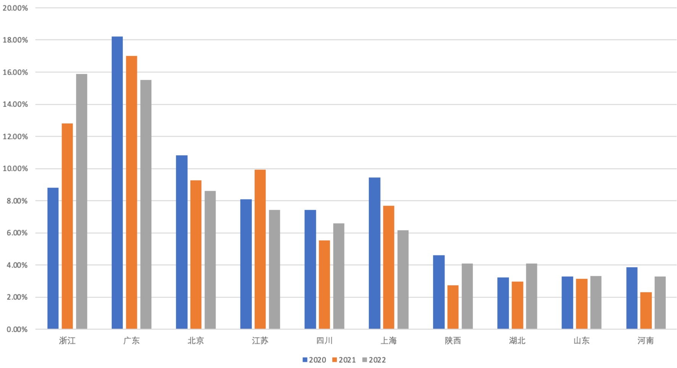



**!**

**2022 开源年度报告数据篇**

Gitee数据篇

**2.5 年度最受欢迎的开源组织**

2022 年 Gitee 上新增的开源组织数量超过了

10 万个，这其中绝⼤部分都是开发者们⾃发成⽴的独⽴开源组

织。在年度最受欢迎的开源组织中，Dromara 和 dotNET China 等⽼牌开源组织的发展已经愈发成熟，拥有了属

于⾃⼰的发展规范和内部规则，为其他独⽴开源组织起到了良好的⽰范作⽤。

此外，如 dgiot开源社区、 anji-plus 等以中⼩型企业开源项⽬为基础的开源组织的蓬勃发展，也让开发者们看

到了更多开源商业化的可能性，企业开源不⽌是⼤公司的专属，中⼩企业也可以凭借开源获得⾃⼰的⼀⽚天地。

**2.6 各地区开源贡献⽐例**

Gitee 统计了 2020 年⾄ 2022 年各省级⾏政区的开源贡献⽐例，其中浙江省连续三年开源贡献增⻓迅猛，

并在2022 年排名第⼀。在 2022 年各地区开源贡献 Top 10 中，成为唯⼀⼀个连续三年保持增⻓趋势的地区。

开源贡献的定义范围： Commits、Issues、Pull Requests、Pushes 和 Pull Requests Reviews。

**!** 47

排名

组织名

组织地址

1

Dromara

ht[tps://www](http://www.gitee.com/dromara).git[ee.](http://www.gitee.com/dromara)c[om/dromar](http://www.gitee.com/dromara)a

2

dotNET China

ht[tps://www](http://www.gitee.com/dotnetchina).git[ee.](http://www.gitee.com/dotnetchina)c[om/dotne](http://www.gitee.com/dotnetchina)t[china](http://www.gitee.com/dotnetchina)

3

dgiot开源社区

ht[tps://www](http://www.gitee.com/dgiiot).git[ee.](http://www.gitee.com/dgiiot)c[om/dgiio](http://www.gitee.com/dgiiot)t

4

Longbow

ht[tps://www](http://www.gitee.com/LongbowEnterprise).git[ee.](http://www.gitee.com/LongbowEnterprise)c[om/LongbowEnterprise](http://www.gitee.com/LongbowEnterprise)

5

anji-plus

ht[tps://www](http://www.gitee.com/anji-plus).git[ee.](http://www.gitee.com/anji-plus)c[om/anji-plus](http://www.gitee.com/anji-plus)

6

keking

ht[tps://www](http://www.gitee.com/kekingcn).git[ee.](http://www.gitee.com/kekingcn)c[om/kekingcn](http://www.gitee.com/kekingcn)

7

众邦科技

ht[tps://www](http://www.gitee.com/ZhongBangKeJi).git[ee.](http://www.gitee.com/ZhongBangKeJi)c[om/ZhongBangK](http://www.gitee.com/ZhongBangKeJi)e[Ji](http://www.gitee.com/ZhongBangKeJi)

8

MAKU

ht[tps://www](http://www.gitee.com/makunet).git[ee.](http://www.gitee.com/makunet)c[om/makune](http://www.gitee.com/makunet)t

9

layui

ht[tps://www](http://www.gitee.com/layui).git[ee.](http://www.gitee.com/layui)c[om/layui](http://www.gitee.com/layui)

10

MindSpore

ht[tps://www](http://www.gitee.com/mindspore).git[ee.](http://www.gitee.com/mindspore)c[om/mindspor](http://www.gitee.com/mindspore)e



**!**

**2022 开源年度报告数据篇**

Gitee数据篇

**2.7 Gitee 指数**

在 Gitee 上衡量⼀个开源项⽬优质与否，除了 Star 的数量以外，还有⼀个很重要的指标⸺Gitee 指数。如果

该项⽬ Star 数量很多但 Gitee 指数较低，那么该项⽬可能“年久失修”或已⽆⼈维护，如果该项⽬ Star 数量并

不多但 Gitee 指数较⾼，那么说明这个项⽬是个“潜⼒股”，值得持续关注。

2.7.1 Gitee 指数评估维度与算法

综合 Gitee 多年来的经验，最终提出了 Gitee 指数应包含以下⼏个维度：

（1 影响⼒

⽤来判断开发者是否真正关注过该项⽬，低 Star 数可能是由种种原因被埋没，⽽⻓时间⽆ Star，可能这个项

⽬并没有辐射到其他开发者。

（2 代码活跃度

项⽬代码“年久失修”，维护⼈员可能已经抛弃了该项⽬，只是忘了清除仓库，这样的项⽬在全球范围内不在少数，但也有可能是已经较为完善的项⽬，不需要过多地维护。

（3 社区活跃度

你对⼀个项⽬提了⼀个 issue，在短时间内就得到回应，这样的感觉是极好的，反映其项⽬作者与社区普通⽤

⼾的互动频率。

（4 团队健康

这⼀点也相当的重要，如果项⽬实际的贡献者只有那么⼏位，关键贡献者从团队退出是经常导致⼀个软件的停更的原因，该指数与贡献者⼈数和稳定度相关。

（5 流⾏趋势

与项⽬近期收到⽤⼾的关注程度相关。

**Gitee 指数算法：**

**!** 48



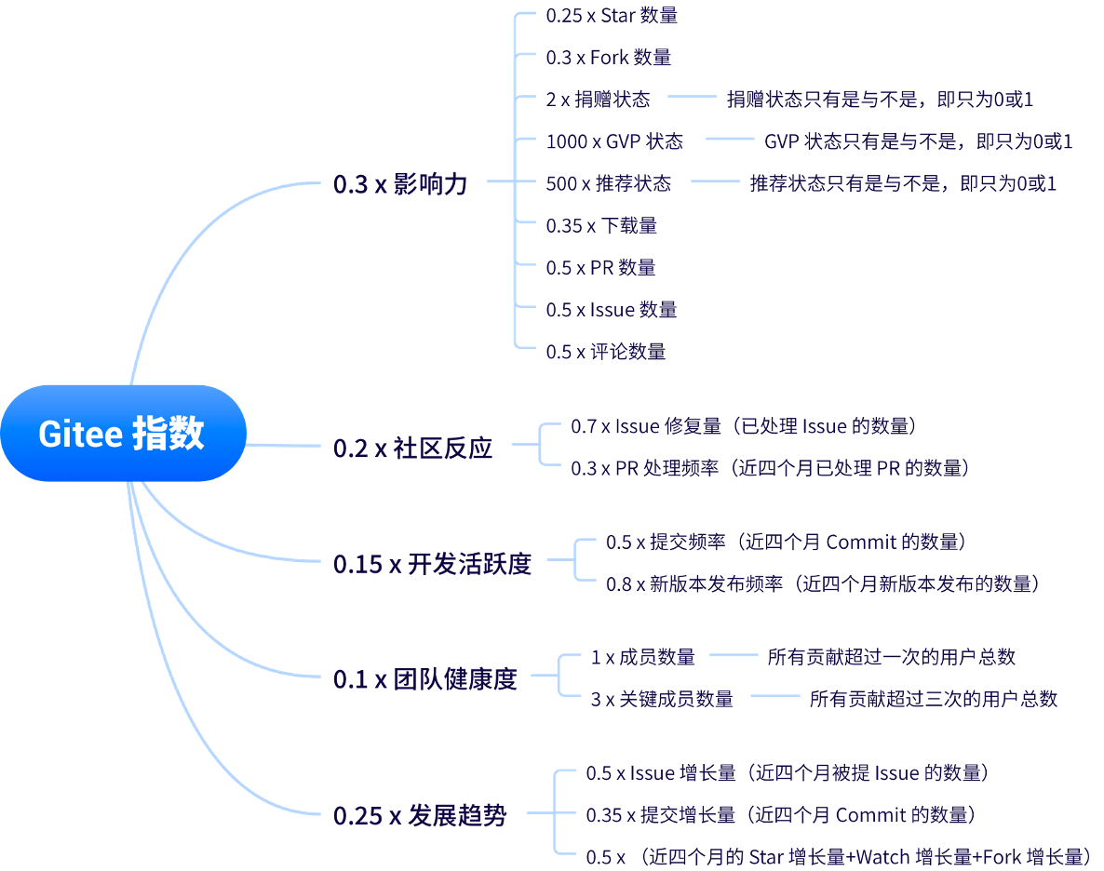

**!**

**2022 开源年度报告数据篇**

Gitee数据篇

对各个维度进⾏权重划分，**各维度具体的权重如下图所⽰：**

**对不同维度进⾏计算：**

p 为项⽬画像的维度，fi 为维度下的各个分⽀特征，wi 是基于业务场景中的经验权重

**最后进⾏特征归⼀化处理：**

其中 x 为输⼊的数据，min(xi) 为所有数据样本中的最⼩值，max(xi) 为所有数据样本中的最⼤值。该⽅法能

够将需要对⽐的数据映射到 [0,1] 区间中，给⽤⼾展⽰可对⽐的数据。

**!** 49

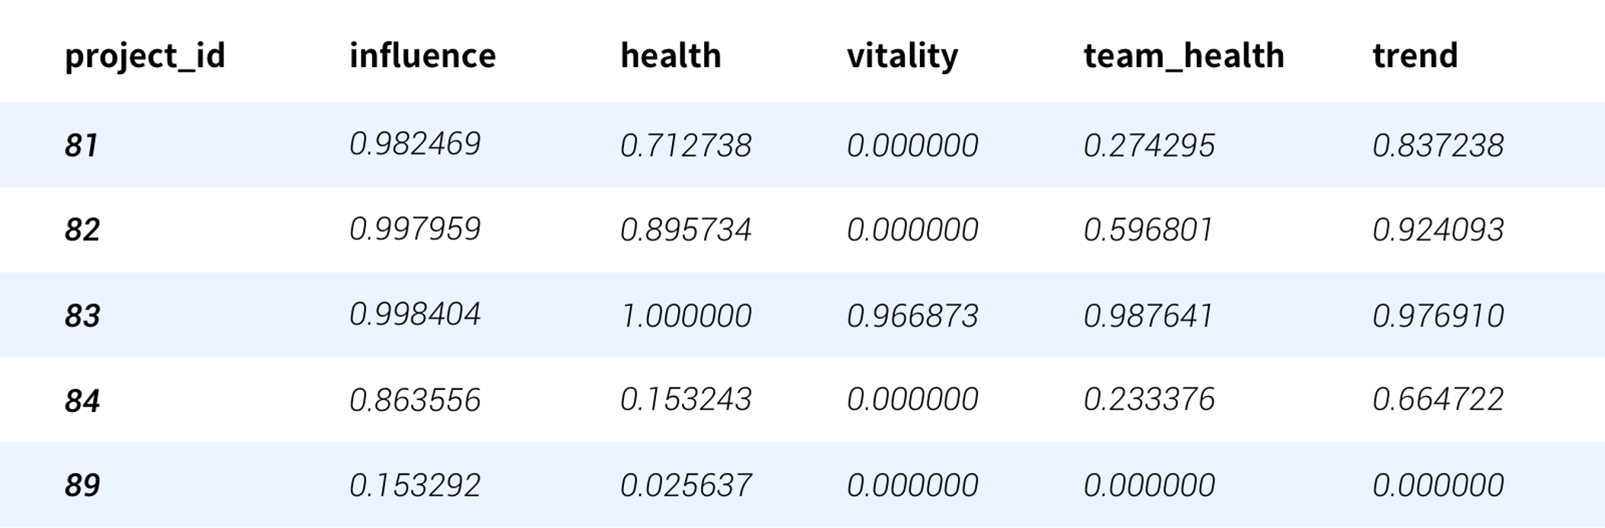

**!**

**2022 开源年度报告数据篇**

Gitee数据篇

**归⼀化后的项⽬特征如下图：**

注 ：Gitee 指数的评估结果为全站范围的相对值。

2.7.2 2022 年 Gitee 指数 Top 10

Gitee 指数⽅⾯，来⾃⼤⼚的开源项⽬仍然占据了 Top 10 的半壁江⼭，同时 Gitee 上优质的“⾮⼤⼚”项

⽬依然保持着极强的竞争⼒，凭借⾃⾝过硬的项⽬质量和极⾼的活跃度，在 Gitee 指数上保持着优异的成绩。

**!** 50

排名

项⽬名

项⽬地址

1

OpenHarmony

https://gitee.com/openharmony

2

MindSpore

ht[tps://www](http://www.gitee.com/mindspore).git[ee.](http://www.gitee.com/mindspore)c[om/mindspor](http://www.gitee.com/mindspore)e

3

RuoYi-Vue

ht[tps://www](http://www.gitee.com/y_project/RuoYi-Vue).git[ee.](http://www.gitee.com/y_project/RuoYi-Vue)c[om/y_projec](http://www.gitee.com/y_project/RuoYi-Vue)t[/RuoYi-Vue](http://www.gitee.com/y_project/RuoYi-Vue)

4

pig

ht[tps://www](http://www.gitee.com/log4j/pig).git[ee.](http://www.gitee.com/log4j/pig)c[om/log4j/pig](http://www.gitee.com/log4j/pig)

5

openGauss

ht[tps://www](http://www.gitee.com/opengauss).git[ee.](http://www.gitee.com/opengauss)c[om/opengauss](http://www.gitee.com/opengauss)

6

hutool

ht[tps://www](http://www.gitee.com/dromara/hutool).git[ee.](http://www.gitee.com/dromara/hutool)c[om/dromara/hutool](http://www.gitee.com/dromara/hutool)

7

openEuler

ht[tps://www](http://www.gitee.com/openeuler).git[ee.](http://www.gitee.com/openeuler)c[om/openeuler](http://www.gitee.com/openeuler)

8

layui

ht[tps://www](http://www.gitee.com/layui/layui).git[ee.](http://www.gitee.com/layui/layui)c[om/layui/layui](http://www.gitee.com/layui/layui)

9

jeecg-boot

ht[tps://www](http://www.gitee.com/jeecg/jeecg-boot).git[ee.](http://www.gitee.com/jeecg/jeecg-boot)c[om/jeec](http://www.gitee.com/jeecg/jeecg-boot)g[/jeecg-boot](http://www.gitee.com/jeecg/jeecg-boot)

10

Furion

ht[tps://www](http://www.gitee.com/dotnetchina/Furion).git[ee.](http://www.gitee.com/dotnetchina/Furion)c[om/dotne](http://www.gitee.com/dotnetchina/Furion)t[china/Furion](http://www.gitee.com/dotnetchina/Furion)



**!**

**2022 开源年度报告数据篇**

Gitee数据篇

**总结**

在经历了 2019-2021 的爆发式增⻓后，国内的开源项⽬和社区在 2022 年迎来了发展较为平稳的成熟期。从科

技⼤⼚到独⽴开发者，在 2022 年对开源社区的理念和开源社区的⻓久发展都有了更深的理解，项⽬和代码质量

成为了各个开源社区的主要关注点，⻓期主义成为了各个开源社区发展的主要路线。

Gitee 作为本⼟的代码托管平台，⻅证了 2022 年⼤⼚稳定发⼒开源的同时，中⼩型开源企业和“草根”开源

组织的繁盛发展。Gitee 将继续与国内开发者⼀起努⼒，继续保持国内开源⽣态百花⻬放的局⾯。

本部分数据为 Gitee 平台提供，内容撰写⽅⾯做出贡献的⼩组成员包括 ：李泽⾠、⽂夏婧

**!** 51



**2022**

**中国开源年度报告**

**!** 52



**!**

**2022 开源年度报告商业化篇**

**⼀. 概述**

在去年的开源年度报告商业化篇中，介绍了开源软件商业化成功的底层驱动因素、开源软件公司的可能的商

业化路径、开源项⽬投资⼈判断标准以及案例分享。整体回溯了从

1998

年开源（Open

Source）⼀词诞⽣以

来，直到去年的开源项⽬商业化发展情况，引起了许多开源伙伴的热烈讨论。

今年的商业化篇会在此基础上，更着重于与读者们⼀起探讨在当下市场环境下的⼀些趋势与变⾰。不难发现，随着国内的开源项⽬的积累与茁壮发展，已经有不少项⽬开始具备全球影响⼒与全球化视野。在这样的时代背景下，开源项⽬的商业化发展中，如何更好地把握全球机遇，应对共同挑战，推进开源软件全球化市场成为了值得研究与讨论的话题。

与此同时，今年的商业化篇在去年的基础之上，结合当下整体经济下⾏的趋势，再度深挖开源商业化的驱动要素并且分析这⼀年中的资本市场对开源项⽬的情绪⾛势，帮助开源项⽬与资本市场构建信息互通的桥梁。

资本⽅是促进开源市场发展的重要参与⽅。对于投资机构来讲，在对⼀个开源项⽬进⾏判断时往往会综合考

虑以下⼏点：在产品开发阶段重点要看企业是否拥有代码所有权和控制权以及是否具备国际竞争⼒；社区运营阶

段主要看企业是否具备⾜够强的运营能⼒；⽽在商业化探索阶段，市场匹配能⼒与商业模式的成熟度将成为主要关注点。

作为领域内最早关注并持续耕耘开源的机构，云启资本曾在早期成功发掘并投资了 PingCAP、Zilliz、Jina AI、RisingWave Lab 等开源企业。

本章内容由云启资本投资团队撰写，主要内容包括：

**⼆. 开源软件商业化步⼊全球化探索阶段**

**2.1 开源软件商业化步⼊全球化探索阶段**

全球软件市场在过去很⻓的⼀段时间⾥都保持了稳定的增⻓。在新冠疫情的影响下，2020 年市场经过了短暂的回调，但之后⼜重新恢复到了⼀个增⻓的曲线。甚⾄，在新冠疫情的推动下，许多企业对 SaaS 服务的需求和接受程度较疫情前有了提升，全球 SaaS 市场反⽽在疫情中迎来了更加快速的增⻓。 根据 BetterCloud 最新的调查显⽰，在受访的700多家企业中，平均每个企业所⽤到的 SaaS 服务从2015年时的 8 个已经上升到 2022 年的 130 个，其中 2022 年同⽐上升了 18%[1]。

[1] ht[tps://www](http://www.bettercloud.com/stateofsaasops23/).bett[ercloud.](http://www.bettercloud.com/stateofsaasops23/)c[om/stateofsaasops23/](http://www.bettercloud.com/stateofsaasops23/)

**!** 53

开源软件商业化步⼊全球化探索阶段开源商业化的驱动要素

开源项⽬资本市场情况



**!**

**2022 开源年度报告商业化篇**

图1. 软件市场预期在后疫情时代快速增⻓

2016-2025 全球软件市场营业收⼊（按细分市场）

Source: Statista Technology Market Outlook (TMO)，*forecast

图2. 全球 SaaS 市场在全软件市场占⽐与预期（百万欧元）

Source: Reply; Statista estimates; teknowlogy Group; ID 1219255

**!** 54

营业收入（10亿美元）

美国 英国 中国 印度 巴西

0 50,000 100,000 150,000 200,000 250,000

SaaS 2020

Other software 2020

SaaS 2025*

Other software 2025*

900

800

86.18

700

82.04

77.96

600 73.89 160.23

69.97 155.1

500 65.85 149.65

63.99 143.72

60.43 137.06

400 56.51 127.99 199.75

52.7 123.58 184.19

117.26 169.64

111.41 156.11

300 106.46 143.39

127.87 130.29

107.12 117.67

200 97.42

275.33 300.1 326.29

100 203.66 208.36 230.13 251.79

160.61 173.92 188.19

0

2016 2017 2018 2019 2020 2021* 2022* 2023* 2024* 2025*

企业软件 应用开发软件 系统架构软件 生产效率软件





**!**

**2022 开源年度报告商业化篇**

图3. 机构平均使⽤SaaS服务数量持续上涨，但增速放缓

Source: BetterCloud 2023 State of SaaSOps （*Data for 2018 and 2019 unavailable）

从不同的国家和地区来看，美国依然遥遥领先全球其他市场，占据着全球 75% 左右的 SaaS 市场。从本⼟的

市场规模、投融资活跃度，和商业全球化的成熟程度来看，美国的软件市场处于不可撼动的领先地位。

但这⼀差距也在被逐渐拉近。在新兴市场中欧洲、亚洲、拉丁美洲的软件⾏业都在快速发展，企业在软件上

的开销，资本市场对软件开发的投⼊和各地软件企业在全球软件市场的参与度都在快速提升。2021 年，亚太地

区公司在 XaaS 上的开⽀较 2020 年增⻓了创纪录的 47%，达到了 131 亿美元（research by ISG）。⽽在拉美市场，软件服务产业预计将在 2022 年- 2026 年间以 28% 的年复增⻓率快速发展，其中主要的增⻓将来⾃巴西和墨西哥市场。

这其中，欧洲市场的发展速度尤为迅猛。在 2021 年，欧洲市场在科技领域投资了超过 1000 亿美⾦，创造了 98 个独⻆兽[1]。在软件服务领域，欧洲与以⾊列在 2020 年创造了 44 个 SaaS 独⻆兽，⽽这⼀数字在 2021 年上

升到了 81 个，其中还包括 3 家估值超过 100 亿美元的⼗⻆兽（Checkout.com, Talkdesk, and Celonis）[2]。

⽽在中国市场，随着企业不断深⼊数字化转型以及数字经济规模的不断扩⼤，软件市场也在持续进⾏⾼速的

发展。受到疫情影响，线上办公、线上营销等服务不断普及，也进⼀步加速了软件市场的扩张。其中，云计算

（IAAS+PAAS+SAAS）市场规模预计在 2023 年突破 3000 亿元。中国公司在企业软件上的⽀出也⼀直保持着快

速的增⻓。从投融资⻆度来看，资本市场在2019年和2020年短暂的降温后，于 2021 年再次表现出了对企业级 SaaS ⾏业的热情。在这过程中，依托在中国巨⼤的⼯程师红利的基础上，市场也培育出了⼀⼤批优秀的中国软件产品。从早期⼤量依靠进⼝国外先进技术，到逐步完成了⼀系列的国产替代和技术的⾃主可控，到中国软件

产品开始寻求出海和全球化，中国软件产业的快速发展有⽬共睹。

1. https://stateofeuropeantech.com/chapter/executive-summary/
2. ht[tps://www.slideshar](http://www.slideshare.net/botteri/accel-2021-euroscape-on-the-path-to-global)e.net[/bo](http://www.slideshare.net/botteri/accel-2021-euroscape-on-the-path-to-global)t[teri/accel-2021-euroscape-on-the-path-to-global](http://www.slideshare.net/botteri/accel-2021-euroscape-on-the-path-to-global)

-dominance/botteri/accel-2021-euroscape-on-the-path-to-global-dominance

**!** 55

2022 年由于宏观环境恶化和资本市场的应激反应，导致投资和 IPO 等活动⼤幅度削减。为了更好的展现在典型场景下的商业化状态，本段主要使⽤ 2021 年的商业数据。

140

130

120

110

100

80

80

60

40

20

0

2015 2016 2017 2018* 2019* 2020 2021 2022

~~16~~

12

8





**!**

**2022 开源年度报告商业化篇**

图4. 中国企业软件⽀出和增⻓情况 ($M)

Source: Statista

图5. 2018-2023年中国云计算产业规模和预测

Source: 艾媒咨询｜2022年中国 SaaS ⾏业发展研究报告

2021年，在全球所有云服务⼚商中，最⼤的

IPO

并⾮来⾃美国，⽽是最早在罗⻢尼亚成⽴的

RPA

⼚商

UiPath。从成⻓速度的维度来看，以⾊列的

Wiz（云计算安全⼚商）和来⾃英国的

Hopin（在线活动平台）是

2021年最快达到独⻆兽规模的云服务⼚商，分别是⽤时14个⽉和17个⽉。再之后才是来⾃美国的Brex

（FinTech公司）。在⼀级市场，来⾃德国的

Celonis（商业化的流程挖掘公司）则在2021年获得了10亿美⾦的

融资，在云服务⼚商中仅次于来⾃美国的 Databricks 的16亿美⾦和 Articulate（在线培训⼯具）的15亿美⾦。

由此可⻅，⽆论是⼆级市场还是⼀级市场，全世界范围内的软件公司都在快速发展，并⾮是很多⼈传统观念中

的美国⼀家独⼤的状态。

**!** 56

⽩宦成：但也需要注意，以⾊列是经典的创新国家。从某种意义上来讲，以⾊列和硅⾕⼀脉相承。德国也是⽼牌⼯业软件国家，有相应的积累。更多可能是将⾃⼰⾏业 Know How 的经验开放出来。本质上依然是发展节奏的问题。

**34%**

**29%** $3,097

**26%** $2,587

$2,110

$1,679

$1,291

$963

2018 2019 2020 2021 2022E 2023E

产业规模（亿元） 同比增长率

**23%**

**20%**

$40,000 $39,020 30%

$35,000 $34,050

**22%** 25%

$29,600

$30,000 **19%**

$25,240 20%

$25,000 $22,510

$19,390

$20,000 $17,710 15%

$16,140

$15,000 $13,220

$11,120 10%

$10,000

5%

$5,000

$0 0%

20 16 20 17 20 18 20 19 20 20 20 21 20 22E 20 23E 20 24E 20 25E

中国企业软件支出 （$M） 同比增长率

**10%**

**9%**

**16%**

**12%**

**17%**

**15%**

**15%**



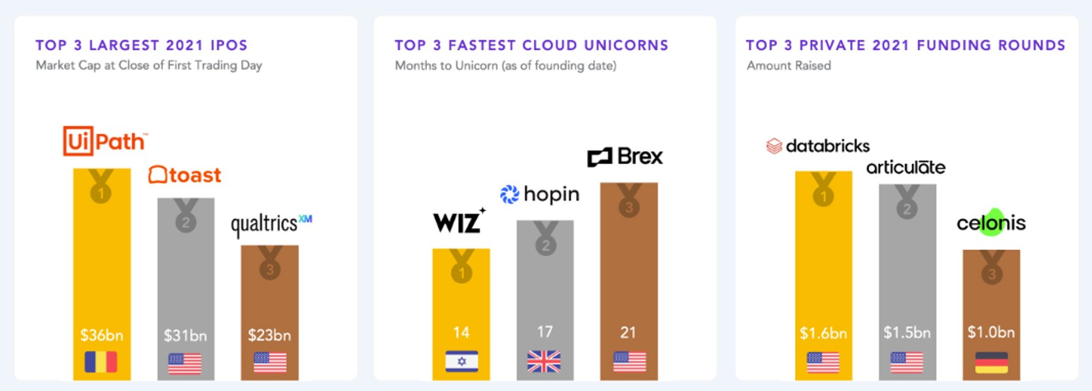

**!**

**2022 开源年度报告商业化篇**

在全球软件市场都快速发展的⼤环境下，开源软件顺应时代潮流，寻求商业全球化的趋 势也就不难理解了 。

2.1.1 软件全球化是发展的趋势

上述提到的全球各个地区间的软件市场并⾮各⾃独⽴的。恰恰相反，软件⾏业的全球化进程早已在进⾏中。

美国作为全球软件⾏业最发达，资⾦投⼊最充⾜的地区，早已将全世界当做了其软件⾏业的市场。从

2015

年-

2022 年，美国每年出⼝的 IT 服务价值逐年上升，并在 2019 年达到约 1400 亿美元。这其中，每年约有 360 亿美

⾦的出⼝来⾃软件以及 SaaS 服务 。

图6. 美国 IT 服务出⼝⾦额（2015年 - 2020年） (⼗亿美元) Source: Statista, US Census Bureau; CompTIA; ID 1011081

近年来，美国之外的新兴市场和公司也将全球化当做了寻求新的增⻓空间中最为主要的⼀种途径。根据

Serena Capital 在欧洲的问卷调查显⽰，在接受采访的 250+ 家欧洲 SaaS 企业中，有 37% 的公司有⾯向美国市场的业务，并且已经或准备在美国开设办公室。 有意思的是，在这些公司中， 超过 45% 的公司将纽约作为他们的⾸选，这在美国所有城市中是最⾼的，超过了硅⾕。这与我们后续会讨论到的软件全球化过程中的挑战密切相关。另外，在尚未开展全球化业务的软件公司中，有将近 45% 的公司计划在接下去的12个⽉⾥开启国际化的扩张。

这其中的驱动因素有很许多不同的⽅⾯。

**!** 57

Exports in billion U.S. dollars

卫剑钒：说“软件全球化”，我脑海中第⼀个冒出来的词是“全球软件化”，虽然不是⼀个意思，但是都很有意思。

160 电信/数据处理/信息服务 IT/云服务/定制化开发服务 软件服务/SaaS R&D 研发服务

140

120

47 49.6 46.5

100 40.9 45.6

36.6

80

39.8 38 36.1

60 37.7 38.1 38.4

40

20.6 24.2 28.8 30.9 36.8 41.2

20

20.4 18.6 18.5 18.5 18.6 13.2

0

2015 2016 2017 2018 2019 2020 *



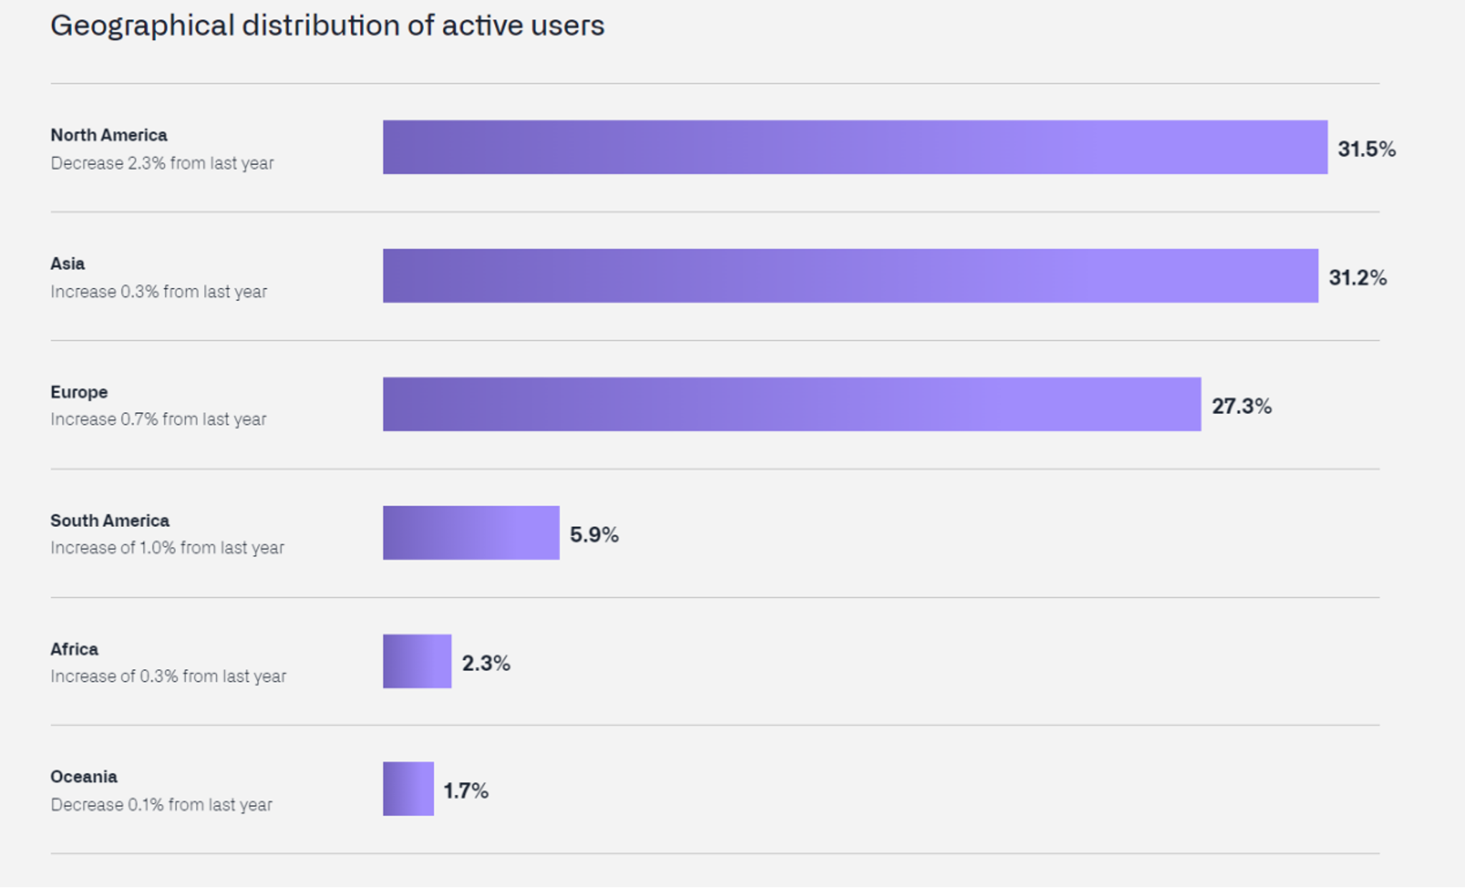

**!**

**2022 开源年度报告商业化篇**

2.1.2 开源软件具有天然的全球化发展的趋势

暂时撇开商业化，开源软件从其本质上就具有着全球化的属性。开源项⽬在接受和⿎励贡献者的参与时不会对其背景和国籍进⾏筛选。诚然，许多客观的因素（如语⾔、⽂化、时差等）会限制⼀些项⽬的参与者的组成，但这不影响开源社区欢迎、⿎励和尊重所有贡献者的精神。

⼀个好的开源项⽬可以吸引全世界各地的开发者来添砖加⽡。 根据 GitHub 发布的数据显⽰，⼀个 GitHub的开源项⽬平均可以获得来⾃ 41 个不同国家和地区的贡献者的帮助。同时，Github 作为全球开源项⽬的聚集地，其⽤⼾构成也在⽇渐变得更加多元化。根据 2021 年的数据显⽰，北美⽤⼾的⽐例较之 2020 年继续下降 2.3%⾄31.5%，⽽其他所有地区的活跃⽤⼾占⽐则都在提⾼。

这⼀全球化属性在开源软件公司商业化出海的过程中是⾮常宝贵的资源。这在后续的章节中也会具体提到。

图7. 全球 GitHub ⽤⼾发布

Source: GitHub 2021 The State of the Octoverse

2.1.3 开源软件公司的国际化扩张

对于开源软件来说，国际化扩张也已经成为众多成功的开源软件公司发展历程中重要的⼀个环节，⽐如在 2021 年 3 ⽉，GitLab 就通过合资公司的模式成⽴极狐并成功打⼊中国市场， RedHat 的合作伙伴⽣态系统遍布

全球，2020

年，Conﬂuent

就通过从

Red

Hat

新加坡办公室招聘拥有⼗多年亚洲软件市场经验的

Damien

Wong 来更好地服务其主要的亚洲客⼾。Elastic 有来⾃全球 125 个国家的客⼾。

**!** 58

任旭东：开源的全球化和软件的竞争⽆边界化，⽣态的⽆边界性和软件的⽆边际成本有关。



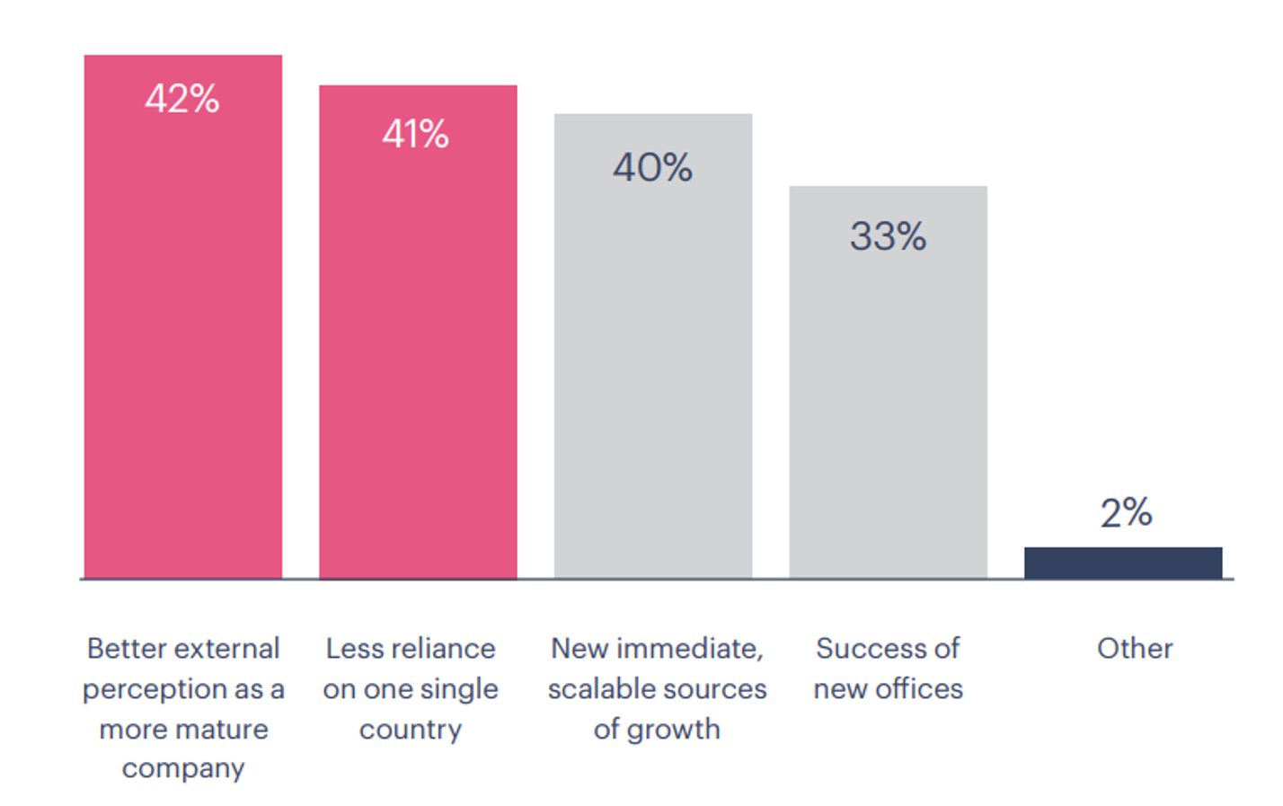

**!**

**2022 开源年度报告商业化篇**

种种数据都可以体现，⽬前市场上最成功的⼀批开源软件公司，

都将国际扩张作为很重要的战略⽅向。这对于中国的开源软件公司也

有着⾮常多的借鉴意义。

**2.2开源软件全球化有多⽅⾯的驱动元素**

根据对在商业化上成功全球化的软件公司的

问卷调查显⽰，驱动软件公司商业全球化的因

素主要有以下⼏个⽅⾯：

（Source: Paddle report, 问卷调查，国际扩张的主要驱动⼒）

2.2.1 塑造更成熟的公司形象

在众多的驱动因素中，受到最多软件公司⾼管认可（42%）的因素是成功的商业全球化可以提升市场对于公司的认可，塑造⼀个更加成熟的外部形象。成功的商业全球化是⼀个很好的体现公司完善运营能⼒和产品质量的⽅式。通过成功的出海，公司证明了⾃⼰的产品可以满⾜多元化的需求，同时⾃⼰的团队可以应对相对复杂的运营环境，这对于后续的全球化运作或本地的商业拓展可以起到很强的促进作⽤。

对于开源公司来说，这⼀驱动因素的加持则更为明显。与闭源公司从创始期就具备商业化的属性不同，许多开源项⽬初始并不把商业化作为核⼼的考虑因素。这使得对于后续开启商业化进程的开源项⽬来说，许多客⼾

可能会对其商业化能⼒产⽣质疑或犹豫。从调查的结果来看，成功的出海是可以快速提升客⼾信⼼的⼀种模式。

李震宁：开源⽬前多数针对TOB端⽤⼾，最重要的获客能⼒就是信任状。⽽多样化的海外客⼾⽆疑是中国

企业最好的信任状之⼀。

2.2.2 减少对单⼀市场的依赖

排名第⼆的驱动因素是减少对单⼀市场的依赖（41%）。这⼀点也很好理解，在⼀个⽇渐复杂的全球商业与政治环境中，多样化的收⼊来源是降低⻛险的主要⼿段之⼀。 在软件市场竞争越来越激烈的今天，完全依赖于本⼟市场会导致市场内的任意波动都会给公司带来极⼤的影响，甚⾄影响⼀个创业公司的存亡。这其中，当地政府政策的改动，新的技术的迭代，上下游市场的变化都可能极⼤的影响公司的商业表现。

**!** 59

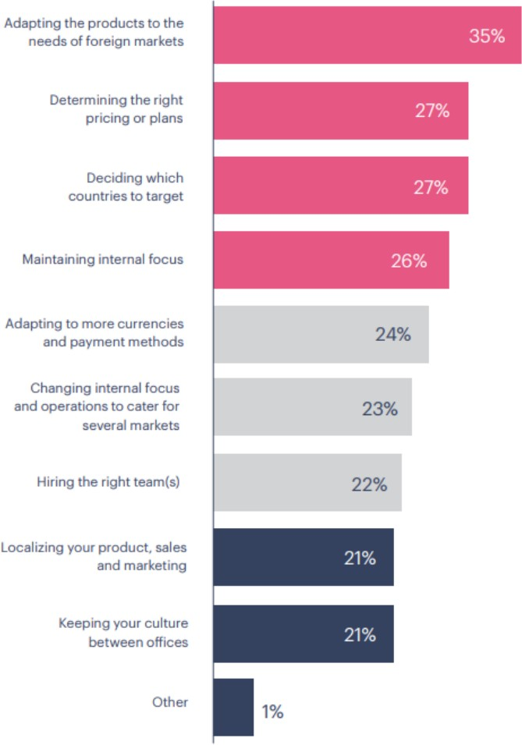



**!**

**2022 开源年度报告商业化篇**

通过全球化寻求收⼊来源的多样化则可以很好地降低此类⻛险，并为公司提供⼀个缓冲来应对这些市场变化

的⼀个有效的⼿段。对于中国的软件企业来说，在政策变化速度相对较快的⼤环境下，拥有多渠道的收⼊来源的意义也更加重⼤。

2.2.3 获取新的可持续的发展空间

根据参与调查的公司的数据显⽰，成功的商业全球化可以平均为公司带来13%的直接的营收提升。除了短期直接的营收提升，成功打⼊海外市场后也给公司带来了更⼤发展和想象空间。这也是许多软件公司决策者

（40%）决定出海的重要考虑因素之⼀。尤其对于本⼟软件市场相对有限的国家来说，成功打⼊更加⼴阔的市场，⽐如美国，对于公司本⾝收⼊的提升效果可能会更加显著。

对于中国的开源软件公司来说，海外市场更加成熟的市场规模，客⼾更强的付费意愿和更⾼的软件价格都是吸引开源软件公司积极探索软件出海/商业全球化的主要驱动⼒。尤其是对开源软件来说，在拥有免费的开源版本的前提下，国内公司的付费意愿会明显低于欧美成熟市场中的客⼾。同样的产品，国内与欧美市场的单价也常

常会有⼀个数量级的差别。所以成功打⼊海外成熟市场给国产开源软件所带来的想象空间是巨⼤的。

**2.3 商业全球化的挑战与困难**

成功的商业全球化所带来的奖励⽆疑是很多开源软件公

司所向往的，然⽽出海的过程却需要⾯临着⼀系列的挑战与困难，这其中包括了对于产品需求的把控、海外市场的

运营、组织架构的搭建等等。

（Source: Paddle report, 问卷调查，软件公司国际扩张的

主要困难）

**!**

2.3.1调整产品来解决本⼟化需求

根据问卷调查的结果显⽰，如何调整产品来解决海外市场本地化的需求是出海软件最主要的挑战。这其中不

仅仅是技术层⾯对于产品的挑战，更主要的是⾯对⼀个完全陌⽣的环境去了解在那个环境⾥客⼾的需求。语⾔、

⽂化、时差等⼀系列的差异加⼤了远程了解客⼾需求的困难。

与产品功能本⼟化相关的还有产品定价的本⼟化。不同国家对于软件，尤其是开源软件的付费意愿有着⾮常

⼤的差异。将原本的定价思路和体系照搬到国际市场往往是⾏不通的。如何准确地了解海外市场对于公司产品的

需求，认可程度和付费意愿，并基于这些数据来找到最优化的定价策略是软件企业出海过程中必须解决的问题。

**!** 60

姜宁： 开源项⽬的引进和出海，都涉及到了⼤量本地社群的建设，依托本地社群可以⽐较有效地解决开源项⽬的本地化问题。





**!**

**2022 开源年度报告商业化篇**

2.3.2 海外市场运营⾯对多⽅⾯难题

除了与产品相关的挑战，对于初次跨出本⼟市场舒适圈的软件企业来说，海外市场的运营也⾯临着多⽅⾯的挑战。

⾸先，在公司开始全球化进程之前，如何进⼊市场就是⼀个不⼩的挑战。这需要公司结合多⽅⾯的因素进⾏综合的评估，其中包括了各个市场对公司产品的需求，对软件的付费意愿，本⼟竞对的实⼒等。选择合适进⼊的市场对于公司后续发展有着决定性的作⽤。

其次，销售与市场营销的本⼟化也是⼀⼤挑战。最直接也最常⻅的⽅式就是建⽴当地的团队。然⽽这样的本

⼟化策略的弊端也很明显，就是需要在前期就投⼊⼤量的资⾦。在⼀次⾯向软件公司⾼管的问卷调查中，37%的参与者将销售与市场营销所需要的投⼊列为了阻碍公司全球扩张的最主要的因素。

最后，在全球化策略落地的过程中，本地团队的招聘也是⼀个⽆法避免的挑战。如何在⼀个陌⽣的环境中招聘到符合公司要求，契合公司⽂化的⼈才是需要公司决策层花费⼤量精⼒来设计和实施的。

对于中国的软件公司⽽⾔，在全球化的运营过程中往往还要遇到信任度和监管等各种各样的问题。解决这些

问题需要从态度、组织⽂化和产品设计多维度的共同努⼒，并且需要⼀以贯之的坚持。以 PingCAP 为例，作为

中国软件出海的先驱者，PingCAP

从成⽴之初就坚持⾛国际化道路，并成功将其明星产品

TiDB

数据库推出海

外。

PingCAP的核⼼团队就提出，解决信任问题是中国软件全球化运营中的⼀道⻔槛，尤其是像数据库这样的

核⼼基础软件。相较于欧洲与美国等西⽅国家之间的软件互通，中国软件的全球化显然在这⼀⽅⾯需要做更多的

⼯作来获取客⼾的信任。

2.3.3 改变组织架构来适应全球化运作

在⼀个软件公司出海的过程中，调整组织架构来适应全球化的运作也是⼀个必须的改变。这其中最主要的挑

战来⾃于

：在全球化的过程中仍然明确和坚持公司的专注的⽅向，改变内部的组织架构来适应多国家多市场的

运营模式，建⽴和确保各个国家不同办公室之间企业⽂化的⼀致与传承。

① ⼀个公司的使命与愿景对于公司⻓期稳定的发展是⾄关重要的。⽽在经历像全球化这样巨⼤的变⾰的过程中，如何根据不同市场的情况，充分迭代进化，在变化和专注中保持平衡，是公司⾼层需要仔细考虑的。

② ⼀家本⼟公司和⼀家全球化公司在其部⻔的划分、激励机制的设置上会有很⼤的不同。公司在出海初期需要设⽴起⾼效的组织架构，合理地授权和管理，才能在扩展初期快速发展。

③ ⼈才的多元化是资源也是挑战。对于⼀个没有过多国际化⼯作经验的团队来说，如何理解和尊重不同市场的⽂化，协调各个国家办公室之间⽂化、⼯作习惯的不同，同时建⽴统⼀的公司⽂化是⼀个微妙的平衡，这也考验着软件公司除了产品能⼒外的⾼层的管理能⼒。

2.3.4 开源软件公司⾯对运营全球化开源社区的挑战

以上提到的这些挑战，不仅是开源软件公司在全球化过程中会遇到，所有的软件公司都⾯临着类似的困难。甚⾄再退⼀步，不仅是软件公司，⼏乎所有的全球化公司都需要解决类似的问题。然⽽，开源软件公司在这些困难之上，还需要解决另外⼀个挑战 ‒ 国际化开源社区的建设。

对于开源软件公司来说，开源社区是⾄关重要并决定着开源软件成败的重要因素之⼀。Conﬂuent 的CMO GC Lionetti 就在⼀次活动中表⽰，Conﬂuent 的企业发展在其成⽴公司的 5 年前就已经通过发展社区开始了。他表

⽰社区对于开源软件公司来说是⾄关重要的，特别是当你想在早期扩⼤受众群体时。

**!** 61

李震宁： 我们也要看到当地法律规则对中国企业运营的⼀些合规要求。近⼏年⼀些国家涸泽⽽渔的⾏为也⼀定程度提醒⾛出去的企业要更加考虑当地法律合规运营的挑战。

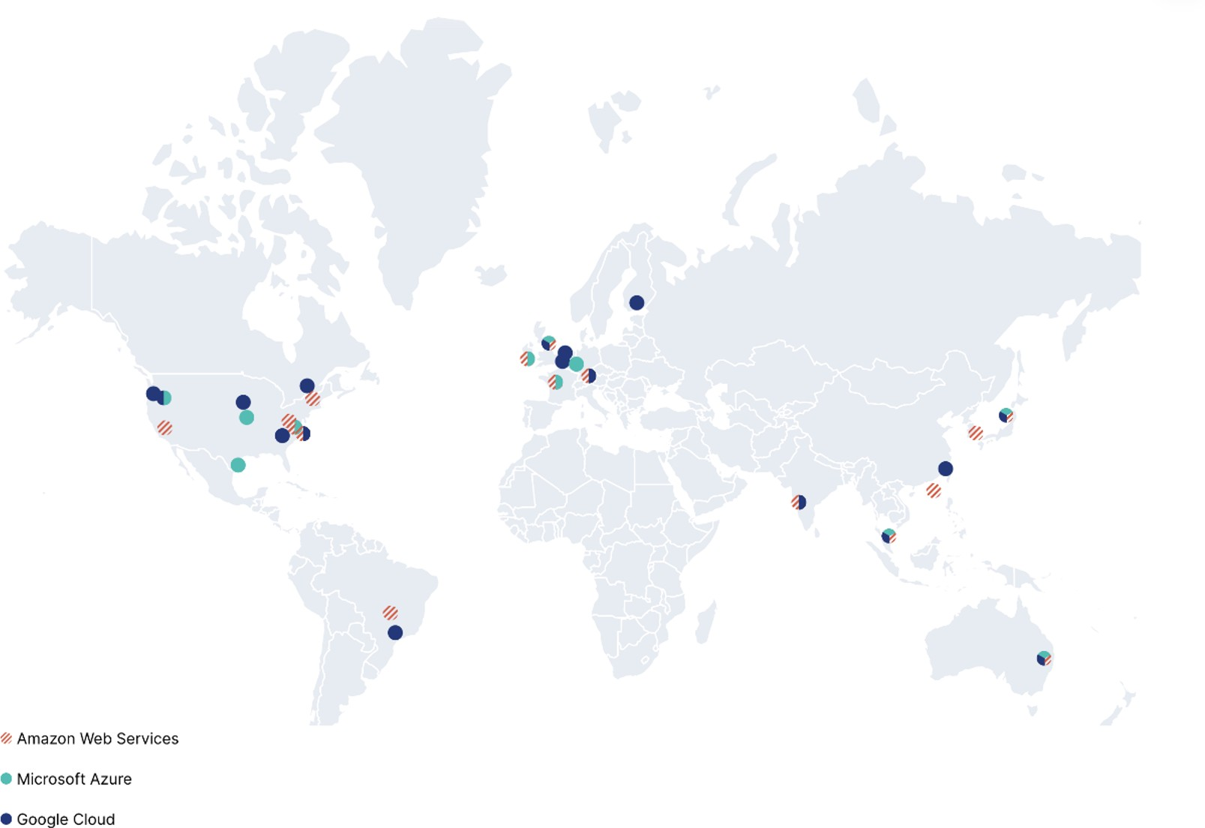



**!**

**2022 开源年度报告商业化篇**

⼀个成功的开源项⽬⼀定有⼀个活跃的开源社区。⽽成功地经营⼀个本⼟的开源社区已经是⼀个不⼩的挑战，

将这样活跃的社区在全球范围内扩张则更加困难。这其中，以下⼏⽅⾯的困难是通常最困扰开源软件公司的:

* 语⾔的差异：不同于闭源软件通常只是在⼯作环境下需要⾯对不同语⾔间交流不通畅的问题，开源社区

成员间的交流更加频繁。开源社区的成功也建⽴在其成员活跃交流的前提之下。这其中包括清晰的说明⽂档，

开发者和使⽤者在 issue 上的交流，代码的标注等。语⾔的不同对于开源社区的影响也因此远⼤于对闭源软件

的影响。

* ⽂化的差异：不同国家之间的⽂化差异也会影响开源社区的运营带来挑战。在不久前的开源社

CosCon

的商业化圆桌会议上，JINA AI 创始⼈肖涵博⼠提到亚洲区的开源社区成员对于社区回复时间的期望会⽐欧美

国家的成员要快⼀些。所以在⾯对不同国家的社区时，开源软件公司就需要调整社区运营模式来适应不同国家的⽂化与习俗。⽽当⼀个开源项⽬愈发的国际化，这其中不同⽂化之间的交流也会越来越多。如何营造和确保

⼀个多元同时相互尊重理解的社区环境是对开源软件公司的⼀个挑战。

* 地理位置/时差：虽然现在⼤家越来越习惯于远程办公与交流，但对于社区的打造与运营，适当的线下⾯

对⾯的交流⽆疑有着很⼤的促进作⽤。这⼀点，对于刚刚开始全球化的开源软件公司来讲是很难兼顾的。⽽时

差势必会影响不同国家的社区成员之间的交流和回复时间，这对于活跃交流的开源项⽬来说也是⼀个不⼩的挑战。

**2.4 全球化商业化的实现路径**

虽然开源软件商业全球化⾯临着种种困境，但是不乏⼤量的开源软件公司成功的开拓了海外市场。举例来说， 2021 年全年，Conﬂuent 的营业收⼊中有 36% 来⾃全球 100 多个国家；另外⼀家成功的开源软件公司 Elastic 在截⽌⾄ 2022 年 4 ⽉ 30 ⽇时有来⾃全球 125 个国家的客⼾。并且得益于灵活的办公模式，其员⼯更是散布在超过 40 个国家。Elastic也在全球范围内与云⼚商合作，布局超过 40 个地区来更好的服务全球的客⼾。 两家公司也不约⽽同的在年报中将国际扩展作为重要的战略⽬标。

（Source：Elastic 官⽹，Elastic全球范围内云⼚商布局[1]）

[1] ht[tps://www](http://www.elastic.co/cn/blog).elas[tic.](http://www.elastic.co/cn/blog)c[o/cn/blog](http://www.elastic.co/cn/blog)/whats-new-elastic-cloud-7-13-0

**!** 62

为什么时差并没有影响 Apache 合作的交流和回复时间？这个⾥⾯的核⼼问题，还是我们对于开源沟通模式的兼容性不够。

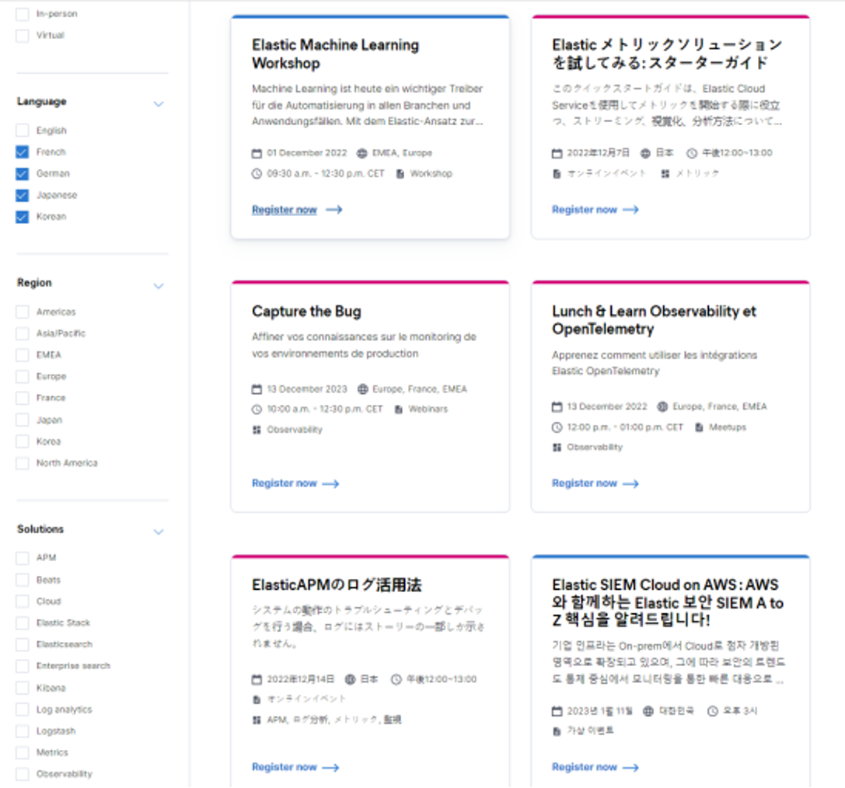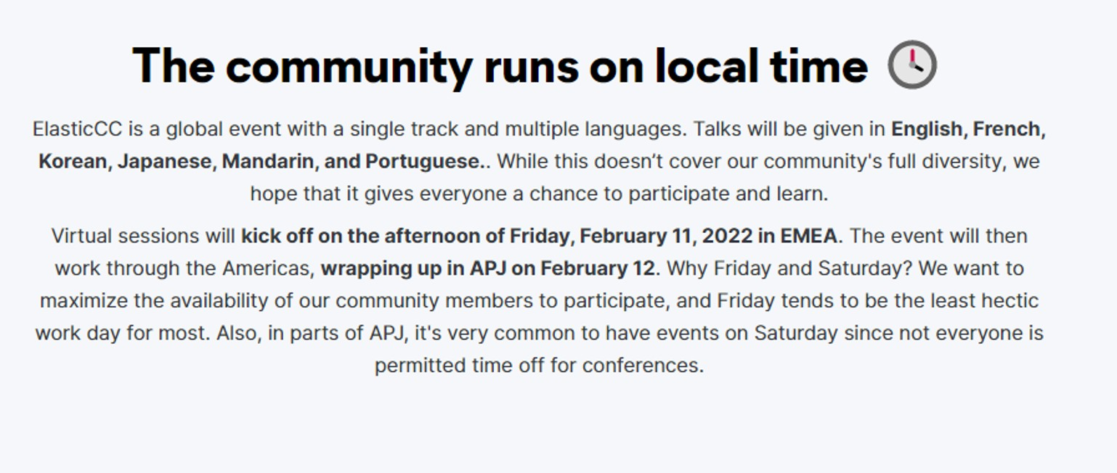

**!**

**2022 开源年度报告商业化篇**

**对于⽬前有意愿开展国际扩张的开源软件公司来说，实现商业全球化的主要路径包括以下⼏点：**

2.4.1 全球化开源⽣态运营

对于开源软件来说，开源⽣态的建设是其核⼼的竞争⼒，这其中包括了开源项⽬本⾝的建设，开源社区的完善，和开源基⾦会的参与等⽅⾯。作为⼀个期待国际扩张的软件公司来说，如何最⼤化利⽤和运营全球的开源⽣态对其能否成功全球化起到了决定性的作⽤。

（1 搭建⾼活跃度的全球化开源社区

在之前关于开源公司全球化所⾯临的挑战中，我们提到了开源社区是⾄关重要并决定着开源软件成败的重要

因素之⼀。所以，在实现开源软件全球化的过程中，⾸先需要考虑的就是开源社区的运营。

针对之前提到的经营全球化开源社区的挑战，开源软件公司作为开源项⽬的组织者也可以更多地做出有针对

性的解决⽅案。⽐如在国际扩张前确保⾼质量的⽂档翻译，尤其是在

README

和⼀些主要的⽂件上，确保翻译

后的内容清晰易懂，最⼤限度的降低外国贡献者和使⽤者的语⾔⻔槛；公司社区运营团队也需要主动去了解和适

应各个国家开源社区不同的⼯作习惯，积极开展基于当地的活动来增加成员的参与度与积极性，并减⼩时差和距离带来的隔阂。

以 Elastic 为例，⼀直以来，Elastic 都将全球的开源社区放在了⼀个极⾼的战略地位。在 Elastic 的官⽹上，你可以找到 12 种语⾔的各类的分享会内容。⽽在最近，公司也在全球各地开展⼀系列的峰会来提⾼产品的影响

⼒和社区的凝聚⼒。这其中包括了 ElasticON 的峰会和 Elastic Community Conference。ElasticON 峰会作为⾯

向⼤众的峰会，内容更加多元；⽽ Elastic Community Conference 则专⻔⾯向开源社区的技术性论坛。但两个

系列峰会都将全球化加⼊到了峰会运营的每⼀个细节中。除去⾯向全球观众的线上峰会，ElasticON

在欧洲（阿

姆斯特丹）、亚洲（⽇本）、美洲（华盛顿特区）都设⽴了线下的峰会来增进⾯对⾯的交流。Community

Conference 则特别为全球各地的社区成员考虑，将会议设置为2天内的滚动播出，⽽⾮以某个特定时区的时间来安排会议章程。同时，分享会将使⽤英语、法语、韩语、⽇语、中⽂、葡萄⽛语等各国语⾔。这样的安排突出了

Elastic 对全球社区的重视、尊重和包容。

（Source：Elastic官⽹；各国语⾔的⽹络研讨会内容）

（Source：Elastic官⽹；各国语⾔的⽹络研讨会内容）

（Source：Elastic官⽹；Community Conference的滚动播出模式）

**!** 63



**!**

**2022 开源年度报告商业化篇**

（2 充分参与开源基⾦会等国际开源组织

积极参与国际开源基⾦会也是另外⼀个拓展国际曝光度的很好的途径。对于许多寻求国际化的开源项⽬，拥

有国际知名基⾦会的背书对后续的发展有着很好的推动作⽤。在这⼀⽅⾯，中国开源项⽬在国际上的参与度也在快速提升。在国际上最知名的两⼤开源基⾦会 ⸺ Apache 软件基⾦会和 Linux 基⾦会 ⸺ 中开始有越来越多 的

中国开源项⽬加⼊并从基⾦会毕业。

通过良好的经营这些开源社区与基⾦会，开源软件公司可以获得的收益也⾮常显著。除了获得更好的国际曝

光度和知名度，开源软件公司还可以通过这些渠道更好地去了解本⼟化的需求，获取 inbound marketing，打开

海外市场。相⽐闭源软件，开源软件在这⼀⽅⾯的优势明显。这也进⼀步证明了开源⽣态经营的重要性。

2.4.2 全球化服务

作为成熟的软件公司，产品的后续服务是必要且⾮常重要的⼀环。所以在商业全球化过程中，⽀持服务的全

球化部署也关系着公司的⻓期发展。就像 Elastic 在其财报中指出，公司通过在 25 个国家部署⽀持服务团队，从

⽽达到了全年 365 天 24 ⼩时多种语⾔的全⾯覆盖，确保其客⼾可以获得及时的⾼质量服务。对于处于全球化初期的公司来说，从全球化初期就进⾏这样⼤范围的覆盖未必现实，但公司应该从项⽬初期就拥有全球化服务部署的战略构思。在商业全球化进⾏到适当的时间点时，主动部署本⼟的商业化和服务团队。理想的团队应该具有全球化的视野和在当地的业务经验。在区域商业化逐渐成熟时，积极设⽴本地的办公室，以及区域性的总部来真正达到快速扩张的⽬的。⽐如在 2018 年被 Salesforce 收购的 MuleSoft，早在 2013 年就通过分别在悉尼和布宜诺

斯艾利斯设⽴亚太和南美区域总部来打开国际市场， 这样的布局也帮助其进⼀步开展本⼟化的销售与服务。

2.4.3 全球化销售（云）

与全球化服务类似，开源软件公司尽早布局全球化销售也是商业全球化过程中必要的⼀部分。布局的模式可

以是建⽴本⼟化团队，设⽴本地/区域办公室，也可以是与当地企业达成合作关系。⽐如前⽂提到的

RedHat

的

合作伙伴⽣态系统就是其⾼效完成全球化销售的重要途径之⼀。Conﬂuent

Damien Wong 也是为了更快更⾼效的组建亚太区的本地销售和服务团队。

招纳

RedHat

新加坡办公室的

同时，依靠着活跃的开源社区，开源软件公司可以更直接与产品的⽇常使⽤者建⽴联系，⼤⼤降低了获客成

本。⽽在全球化的过程中，这⼀特点也将得到放⼤。相较于闭源软件需要投⼊⼤量的时间和⾦钱来进⾏跨国销售，开源软件公司对国际开源社区的经营可以起到⼀⽯⼆⻦的作⽤。公司可以通过社区接触到企业内部的开发

者或者 IT ⼈员，并以社区作为起始的市场营销，传播公司和产品的⼝碑 。

**在全球软件销售领域，两个趋势对于开源软件的全球化销售有着极⼤的帮助。**

**!** 64

姜宁： 2022年有6个源⾃中国的开源项⽬加⼊Apache软件基⾦会孵化器，并且有6个源⾃中国的孵化项⽬顺利毕业成为Apache软件基⾦会顶级项⽬。



**!**

**2022 开源年度报告商业化篇**

* 国际市场（尤其是欧美企业）对于公有云的适应程度越来越⾼，从⽽降低了跨国销售⻔槛。

对于公有云的适应⼤⼤提⾼了软件产品标准化的程度。开源软件公司可以通过与公有云服务⼚商达成战略

合作来加速扩张。在公有云上的部署也⼤⼤降低了远程销售的⻔槛，为国际扩张初期的公司提供了⼤量的便利。

* 相较于传统的销售驱动模式（Sales-Led

Growth），国际成熟市场越来越适应和推崇产品驱动模式

（Product-Led Growth PLG）。

与闭源软件公司的传统商业模式不同，开源公司从本质上就带有了

PLG

的属性。在获客和付费转化的过程

中，开源软件公司相⽐于传统公司有着更⾼的效率，更低的销售⽀出。尤其是在陌⽣的国际市场上，⽤产品说话

⽐⽤销售说话更加有效。

另外，对于中国的开源软件公司来说，其开源的属性也是⼀个很好的解决上⽂提到的客⼾信任⻔槛的⼿段。 PingCAP 的核⼼团队就指出通过开源，中国软件公司可以更快更有效地获得开发者和使⽤者的背书，⼤⼤降低客

⼾的怀疑程度。同时可以在国外市场做⼴告和宣传上节省很多精⼒和开销。

**2.5 全球化与本⼟化的选择**

对于⼤多数软件公司来说，全球化的市场有着不⼩的吸引⼒。国外更加⼴阔的市场，更加⾼的付费意愿，更加成熟的竞争环境都可以对企业下⼀步的发展起到推动作⽤。但在开源公司积极拓展海外市场之前，公司需要先解决⼀个核⼼的问题，那就是⾃⼰的公司适不适合全球化。⽽这⼀⽅⾯的考量主要来源于两⽅⾯：

2.5.1 产品解决的需求是否是全球化需求

每个国家和每个市场都有着其独特的市场需求。尤其是在企业软件服务的领域，不同国家因为⽂化、政策、监

管、市场等各⽅⾯的差异会发展出⾮常不同的需求。这⾥⾯当然有许多需求是共同的，⽐如对于数据管理和分析。这样的需求也推动了⼀系列开源软件公司成功的全球化，⽐如 Elastic，PingCap 等。

但也有许多需求是⾮常本⼟化的。⽐如各个国家的税务政策就可能催⽣出完全不⼀样的客⼾端的需求。在这样

的⼤环境下，许多产品就⽆法满⾜出海后的客⼾的需求。这样的产品就更适合深耕本⼟市场。

2.5.2 产品的技术特点能否⽀撑全球化

公司的技术特点是否具有全球竞争⼒也是另外⼀个需要考虑的因素。尤其是当公司希望打⼊欧美等成熟市场

时，开源软件公司需要正视⾃⼰的技术能⼒在⼀个更加成熟的市场⾥是否具有优势。如果有，公司是否有信⼼可以建造起护城河来保护公司的核⼼竞争⼒。⼀个在本⼟证明有市场和技术的团队，放到国际市场上很可能⽆法保持类似的竞争⼒。

**!** 65

边思康：对于 ToB ⼯具或基础设施类软件，在产品形态允许闭源或开源的情况下，开源能够带来更好的 PLG 效果，因为社区能够作为更好运营产品的⼀个新阵地，充分进⾏代码和产品形态的展⽰。在陌⽣国际市场上，做好开源社区，核⼼⽂档，技术内容等，能对产品发现，迭代，增⻓带来不可忽视的帮助。

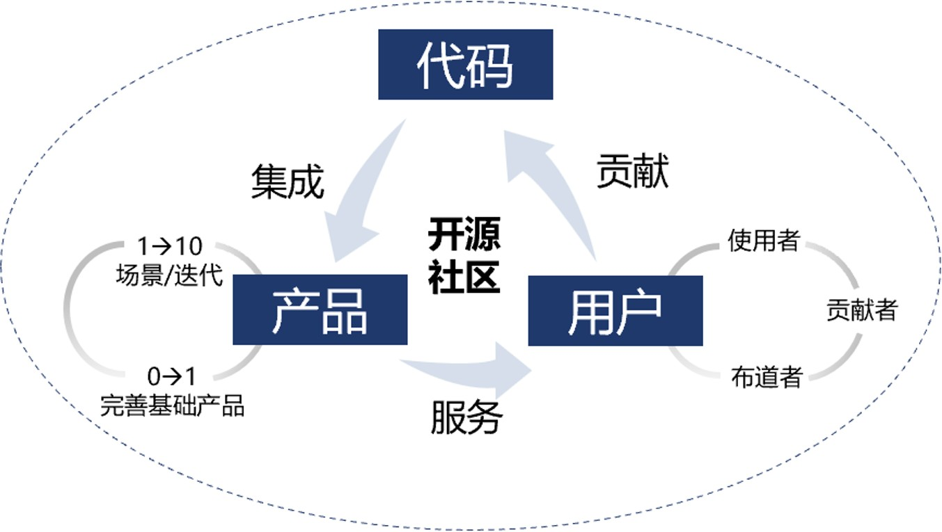



**!**

**2022 开源年度报告商业化篇**

**三. 开源商业化的驱动要素**

开源项⽬的参与者范围⼴，体系和内容复杂，从源代码开发到商业化成功的驱动要素是⼀个值得探讨的问题。开源项⽬创业者需要紧扣商业化和市场需求，并充分挖掘开源带来的价值。本章节中，结合开源软件商业化的发展历程、全球和中国市场部分商业化成功的开源项⽬案例，我们提炼出了⽬前为⽌发现的开源软件商业化的重要驱动要素，从开源社区、开源产品和贯穿项⽬始终的精益治理三个因素展开。上述因素也是云启资本接触开源项⽬时的关注点。但由于涉及因素众多，商业化成功的驱动要素不⽌于本章节所述的内容，欢迎读者开放讨论

和补充。

**3.1 开源社区建设是商业化的基础壁垒**

3.1.1 明确开源社区对企业的重要意义

开源社区建设是开源⽣态构筑中的基础与核⼼，社区建设从代码、产品、⽤⼾⽅⾯⽀持企业的商业化⽬标。

开源项⽬的⽣命⼒在于⼴泛地吸纳使⽤者、开发者、个⼈和企业进⼊⽣态，并通过使⽤和回馈驱动社区繁荣，带动产品迭代的⻜轮。因此开源并⾮是拥有成熟产品后简单地开放源代码。即便在基础产品仍不完善的情况下，社区⽣态也能够带动其快速优化，使其更贴近真实和通⽤的需求，实现从 0 到 1 的产品化落地；对于已

经进⼊商业化阶段的产品，开源能够集社区之⼒，推进产品在实际场景中的快速迭代，催化从 1 到 10 的进程。我们关注到，多元开放的社区⽂化、丰富的社区内容、具有传播性的社区活动能够在社区持续积极的发展中起到正向作⽤。

代码是能够被简单复⽤的，但社区⽣态⽆法被复制，真正为开源赋予活⼒的是社区带来的产品迭代和⽤⼾增⻓。

**开源社区⽣态**

**!** 66

王⼩⻁： 产品和社区⽤⼾双轮驱动、互相驱动，连接轴是社区治理，参与便利性是润滑剂，动

⼒来⾃更好的解决痛点需求。

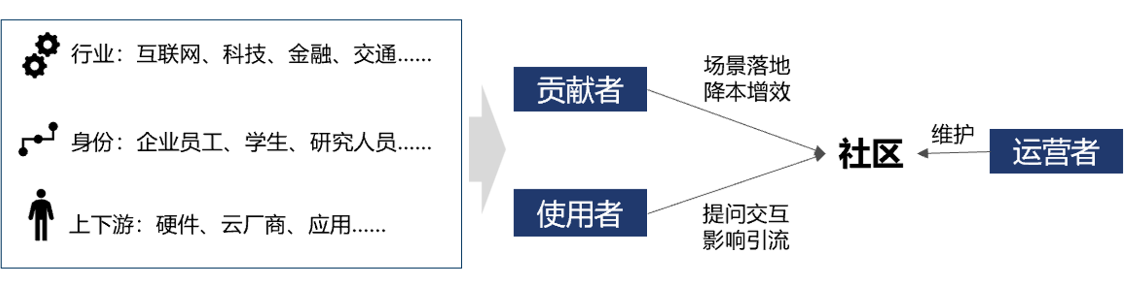



**!**

**2022 开源年度报告商业化篇**

3.1.2 构筑多元开放的社区⽣态

开源社区的⽣命⼒来源于多元开放的社区⽣态。社区⽣态中包含运营者、贡献者、使⽤者等多样化的⻆⾊。运

营者负责社区管理维护，贡献者参与提供内容，⽤⼾使⽤代码和产品，有时参与讨论。其中，贡献者可以是企业员⼯、学⽣、⾼校和研究机构⼈员，以及出于商业⽬的加⼊的企业组织。开源贡献将不同背景同⾏的思想嵌⼊到产品中，减少参与产品研发的⼈才和成本有限带来的障碍。

贡献者在底层代码基础上延伸不同场景，开发上层应⽤，是产品完善和商业化场景搭建的内⽣动⼒。以 openEuler 社区为例，基于 EulerOS 底座，⽣⻓出内核、云原⽣、应⽤、中间件等相关的 SIG 组，也充分吸纳外部企业参与功能模块和应⽤的拓展。如奇安信深度参与 security 等 SIG 组，助推操作系统⽹络安全能⼒提升； SDS ⼚商星⾠天合参与 Ceph SIG 组的搭建和贡献，助⼒ openEuler 发⾏版本的 Ceph 集成和分布式存储场景适配；航天⽹信加⼊社区并在多个 SIG 参与贡献，推动 openEuler 操作系统与其“航天智云”系列产品适配，进⼊智能航天场景。

企业贡献者还能够帮助开源软件适配上下游的硬件、云⼚商等。腾讯牵头成⽴的开源操作系统社区

OpenCloudOS

即建⽴在这样的供应链协同之上，⾸批创始单位包括⻜腾、⻰芯、上海兆芯等芯⽚⼚商，数据中

⼼设备和软件提供商浪潮信息等产业⽣态中的头部参与者。操作系统是连接上下游⽣态的基础软件，企业的加⼊

使得软件能够更低成本地融⼊产业链，加强上下游与社区软件产品的绑定。在算⼒、存储资源多样化的当下，开源社区能够突破开发者的⾏业知识体系局限，低成本地助⼒产品商业化实现。

使⽤者也是社区的重要参与者。多元开放的社区⽣态应该降低⽤⼾的⻔槛，使⽤⼾更多地参与使⽤、提问、交

互。使⽤者为开源项⽬引流，是社区和产品影响⼒建设的重要部分。例如

2022

年

8

⽉开源的图像⽣成模型

Stable Diﬀusion，截⾄10⽉，GitHub Fork 次数达4.8k，衍⽣出很多基于该模型的产品，⽬前 Stable Diﬀusion 各

渠道累计⽇活⽤⼾已超过1000万。

使⽤者也可以成⻓为潜在的贡献者，InfoQ 的调研表明，国内占⽐最⾼的开源社区参与⽅式从克隆代码、评论

Issue 转变为参加开源兴趣⼩组、提交 PR，⽤⼾从开源消费者向开源⽣产者转变。

**多元开放社区中的参与者**

**!** 67

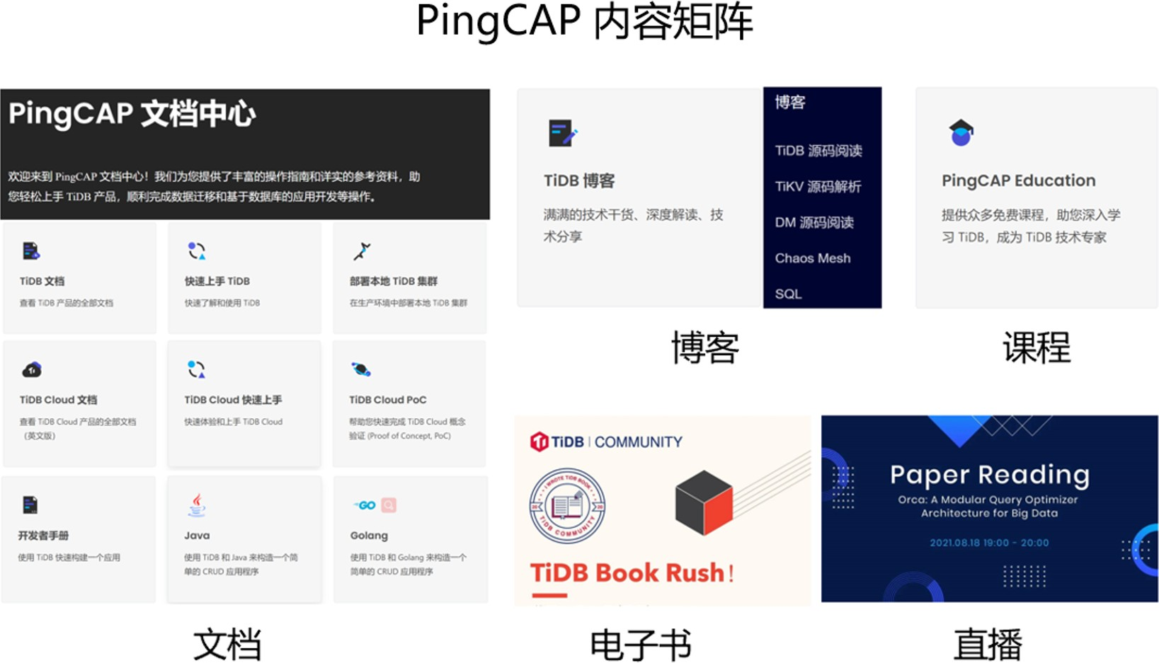



**!**

**2022 开源年度报告商业化篇**

3.1.3 丰富社区内容建设

社区内容包括⽂档、视频、课程、电⼦书等形式，内容产出促进参与者共享社区成果，参与共建。

⽂档是开源社区的基础内容，有赖于社区内的众多开发者共同建设。⽂档集成了历史的贡献内容，并使得其他参与者能够在此基础上使⽤和开发。同时，社区的运营者也需要及时更新和维护⽂档，使开源内容⽣产的⾼效性能够得到充分发挥。

相⽐于开发者，使⽤者开发能⼒较弱，但使⽤者的问题和有效的讨论也是开源内容的重要组成部分。开放的交互有助于收集⽤⼾反馈，了解需求。社区官⽅应该在论坛中及时进⾏的问题解答，构筑多⽅参与讨论的⽣态，讨论结果也可以服务于⽂档的同步和更新，进⽽推动产品的优化。

随着⽤⼾⽣态的丰富，对内容形式也产⽣了多样化的需求。⽼⽤⼾和熟练的开发者需要简单易⽤的API，⽽⾯

对新⽤⼾，社区也提供具有引导作⽤的教程、新⼿指南类内容。

多媒体形式的发展推动了内容建设的形式创新。以

PingCAP

的内容矩阵建设为例，除源代码解析系列博客和

开源社区参与指南外，公司还发布了关于 TiDB 技术 的电⼦书《TiDB in Action》，该书由社区成员参与编写，充

分发挥了开源社区的协同共创优势。PingCAP 还开设了Paper Reading B站线上直播。对于潜在的⽤⼾，PingCAP

提供 PingCAP University 在线视频课程及认证，帮助企业和个⼈熟悉分布式关系型数据库系统，同时了解 TiDB产品的全貌，在海外也相应推出英⽂版的 TiDB Academy 课程。开源社区可利⽤视频、直播、社交平台等拓展内

容⽣态，辅助社区影响⼒建设和市场教育。

PingCAP 社区内容矩阵

**!** 68

姜宁：内容建设结合搜索引擎优化，可以⾼效地触达到垂直领域的⽤⼾，为项⽬社群发展吸引和积累初始粉丝⽤⼾，⽽且让⽤⼾参与内容建设可以进⼀步建⽴社群的归属感。

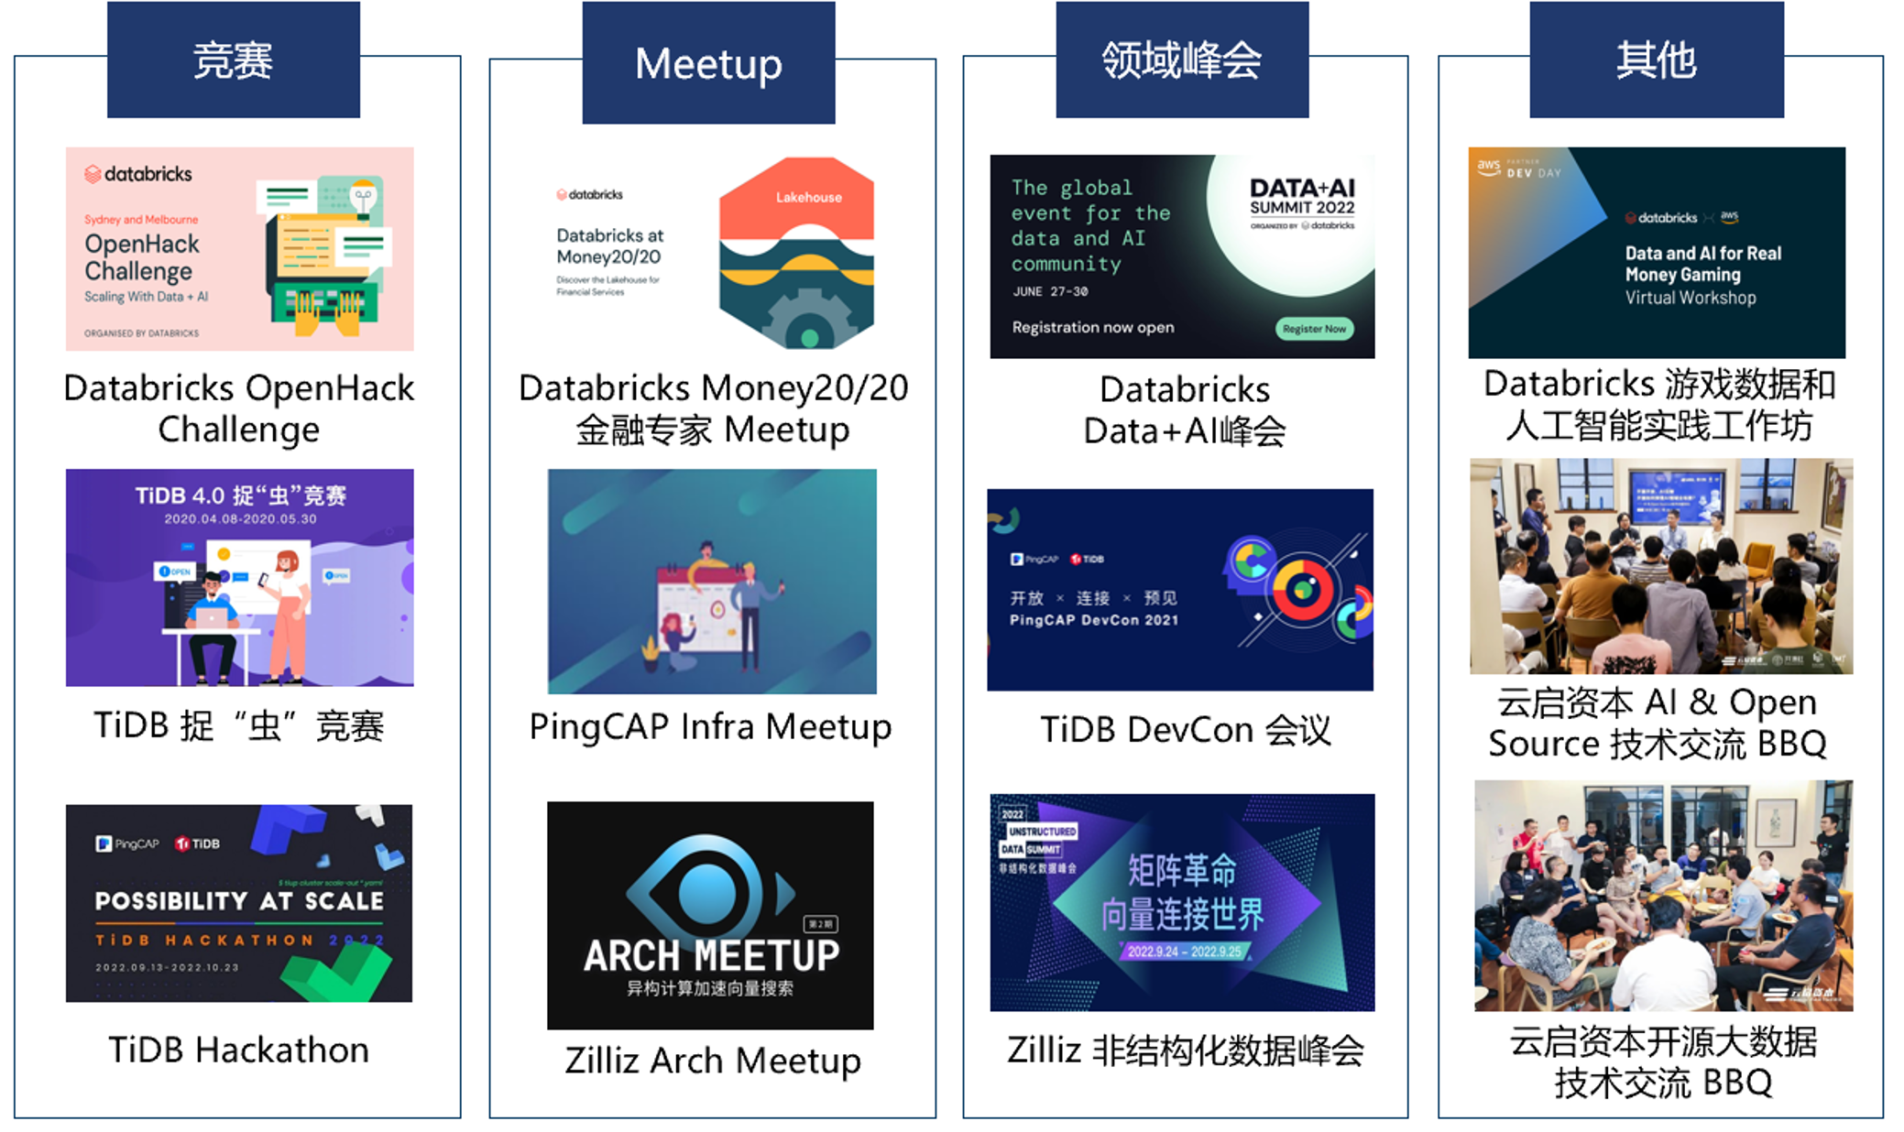



**!**

**2022 开源年度报告商业化篇**

3.1.4 活动促进传播和增⻓

社区活动完善影响⼒建设，促进社区参与者的增⻓。开源社区具有较强的社交性，很⼤程度上依赖技术和社区

的传播。活动体系包括线上竞赛、线下

meetup、⼤型峰会等多种形式，活动中，开源社区也应当利⽤好企业⽤

⼾、布道者和

性。

KOL

的作⽤，开展对开源技术和理念的宣传，使项⽬深⼊⽤⼾⼼智，提升社区活跃度和⽤⼾粘

国内外的开源企业均提供了丰富的活动案例。Databricks 在其专注的AI、⼤数据赛道举办了 Data+AI 竞赛、会

议、讨论等活动，在应⽤较多的⾦融相关数据服务领域举办多次 Meetup 讨论活动和实践⼯作坊。国产开源项⽬也⾮常重视活动的开展，如 PingCAP 的活动矩阵包括⾼性能、⾼难度项⽬竞赛 Hackathon、捉“⾍”竞赛，以及基础设施领域的分享活动 Infra Meetup、年度 TiDB 技术⼤会 DevCon 等。Zilliz 专注于⾮结构化数据处理和分析，于2022年举办⾸届⾮结构化数据峰会，其⽇常的 Arch Meetup 活动也已持续上百期。云启资本也积极举办开源相关活动，联合⽩⽟兰开源、华为 MindSpore、开源社等组织，以 BBQ 的形式邀请开源软件领域的从业⼈员

共同参与交流讨论。

线上活动覆盖⽤⼾更⼴，成本相对更低，⽽线下活动聚集专家和⾏业参与者的交流和碰撞也同样具有重要意

义。构建丰富的社区活动⼀⽅⾯起到产品和社区推⼴的作⽤，另⼀⽅⾯激发社区参与者针对特定的问题集思⼴

益，对产品的性能和实⽤性提升带来帮助。

丰富的社区活动类型

**!** 69

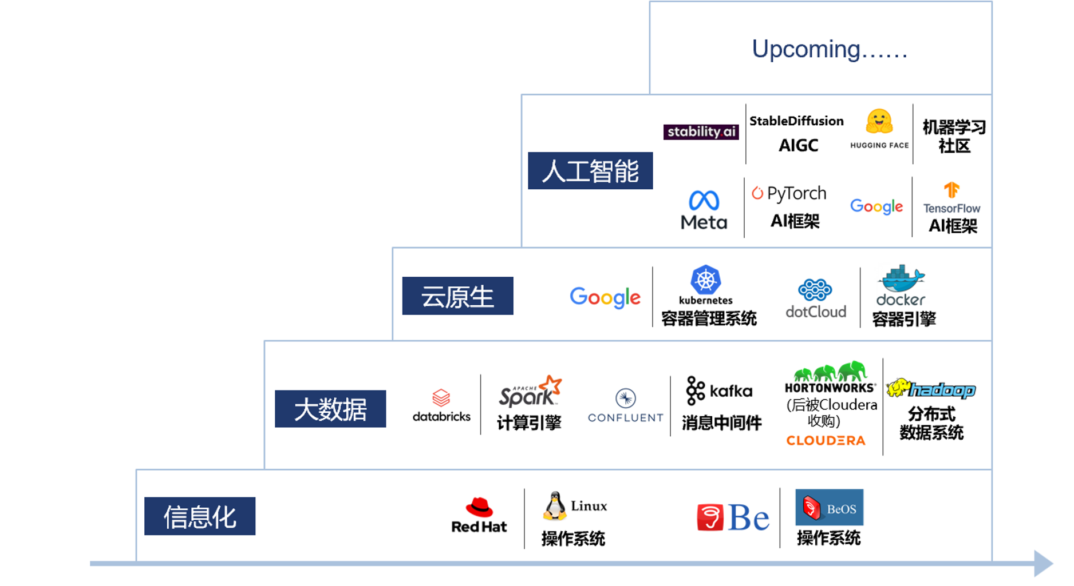



**!**

**2022 开源年度报告商业化篇**

* 1. **构筑商业化开源产品竞争⼒**
     1. 赛道和创新性决定产品市场空间

开源项⽬要在初期获得⽤⼾认同，就要明确回答，该项⽬能够⽤于解决什么重要问题，以及基于⾃⾝技术沉淀，如何从赛道中脱颖⽽出，即如何在解决问题的能⼒和⽅式上作出创新。创新性最能够体现技术和时间壁垒。开源项⽬是时代的产物，服务于时代产⽣的新需求。20世纪90年代，开始进⼊信息化时代， BeOS、Linux 等 操作系统的开源在操作系统和整个开源⽣态的历史上都具有重要意义。21世纪初，随着互联⽹的普及和产⽣数据

量的增⻓，⼤数据时代开始，⼤数据开源系统如

Hadoop

开始被⼤量应⽤，后续衍⽣出了

Cloudera、

Hortonworks 等基于 Hadoop 的商业化公司；此后数据灵活、⾼效处理的需求越发凸显，基于消息中间件Kafka

的 Conﬂuent、基于计算引擎 Spark 的 Databricks 等也诞⽣于⽣态中。随着云的发展，Docker、Kubernetes 等

开源项⽬应运⽽⽣，开启了云原⽣时代。近年来，AI的快速发展催⽣了开源平台

Stable Diﬀusion 等，在领域内受到⼴泛关注。

Hugging

Face、AIGC

模型

需求和技术的迭代为开源带来了市场空间，相应的开源项⽬和商业化公司往往也成为⼀个时代的重要符号。

成功商业化的开源项⽬在领域发展早期抓住机遇，推动技术的⾰新和应⽤。相关领域的从业⼈员当了解项⽬并且

其需求从中得到切实解决时，才会产⽣使⽤代码和贡献社区的意愿，为产品带来⽤戶增⻓。

时代演进中的重要开源项⽬

完整易⽤的社区版产品脱胎于开源代码和社区，也应当服务于更⼴泛的需求，让开发能⼒较弱，但同样具有

需求的⽤⼾、企业、组织产⽣使⽤意愿，Project-community fit 到 Product-market fit 是开源软件商业化的

第⼀步。

**!** 70

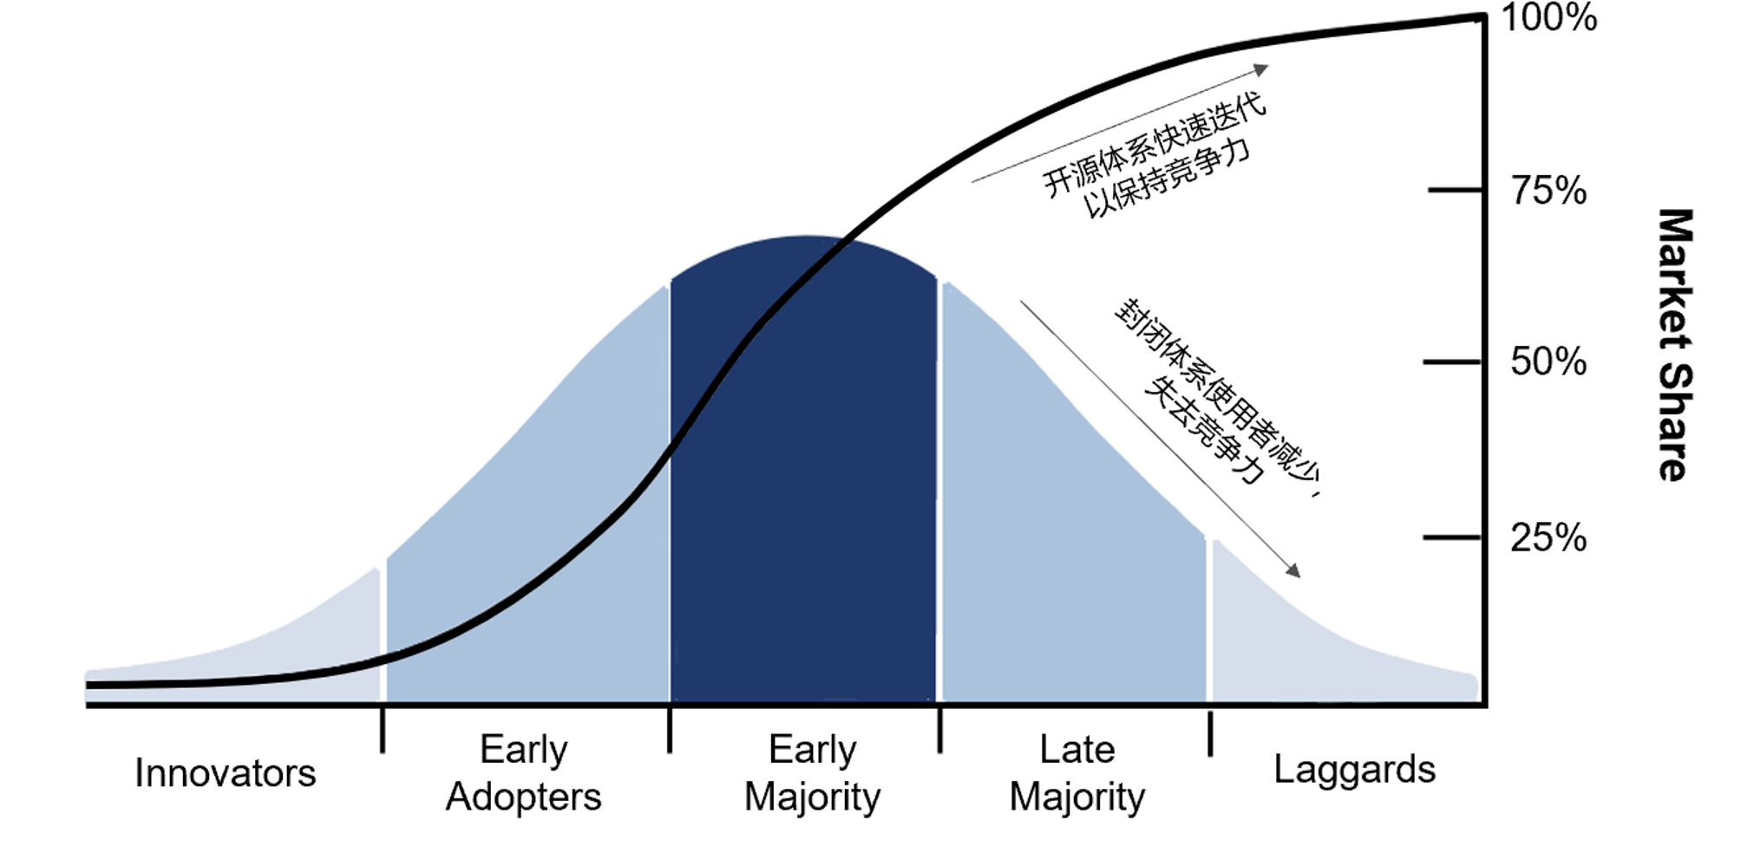



**!**

**2022 开源年度报告商业化篇**

3.2.2 商业化产品切中付费痛点

好的开源项⽬实现商业化变现需要慎重考量付费场景。开源社区内容⼤⽽全，但距离商业化的核⼼痛点仍有

⼀定的差距。对于企业客⼾来说，可能需要更加快速易⽤的软件和服务，需要管理者将社区参与者贡献的代码和补丁集成为商业化产品。付费产品的价值可以在于更完善地针对⽤⼾场景的功能、企业级的合规性和安全性、易

⽤的 SaaS 服务等，需要根据客⼾画像和场景打磨产品。定位国内市场或全球化、不同⾏业、不同规模客⼾、公有云或私有云，都有不同的要求。为好的开源项⽬赋予⾜够的付费吸引⼒，提升 Value-market ﬁt，才能打造适合商业化的开源产品。

在去年的报告中曾探讨过开源商业模式，基于⽤⼾的付费痛点，开源项⽬可以实现商业化的⽅式包括⽀持、托管、限制性许可、开放核⼼、混合许可五种。企业需要抓住⽤⼾的付费意愿所在，提供对应的产品和服务。

对于开放核⼼类产品，在保证社区开源版产品有⾜够完整的功能模块基础上，需要针对付费⽤⼾的需求打磨付费版产品功能。例如 Gitlab 企业版针对⽤⼾在百⼈以上的团队集成了 LDAP 协议、⽇志审核等功能，为企业级

⽤⼾定制访问权限控制、⼯作流管理等⽅⾯的功能适配。Conﬂuent 商业版⾯向企业⽤⼾，提供了负载均衡、跨

中⼼数据备份、安全防护等⾼级特性，在性能、安全等⽅⾯打造付费差异。对于托管型的商业模型，如

Databricks、Acquia 等，SaaS 服务更加轻量化，减少了企业私有化部署的早期⼤量投⼊，灵活可扩展，也顺应

了⽤⼾的上云趋势，同时在闭源的云化版本中也提供⾼级功能集成。

3.2.3 快速迭代以保持竞争⼒

软件开发企业需要保持敏捷性，对市场需求做出快速反应，并进⾏产品迭代。传统闭源产品的⽣命周期从导

⼊、成⻓、成熟，到最后衰退，采⽤者在后期会减少，产品逐渐被淘汰。但开源的增⻓模式恰恰可以加速迭

代，引⼊产品迭代和⽤⼾增⻓的良性循环，始终保持产品在市场上的⽣命⼒。

产品增⻓曲线

**!** 71

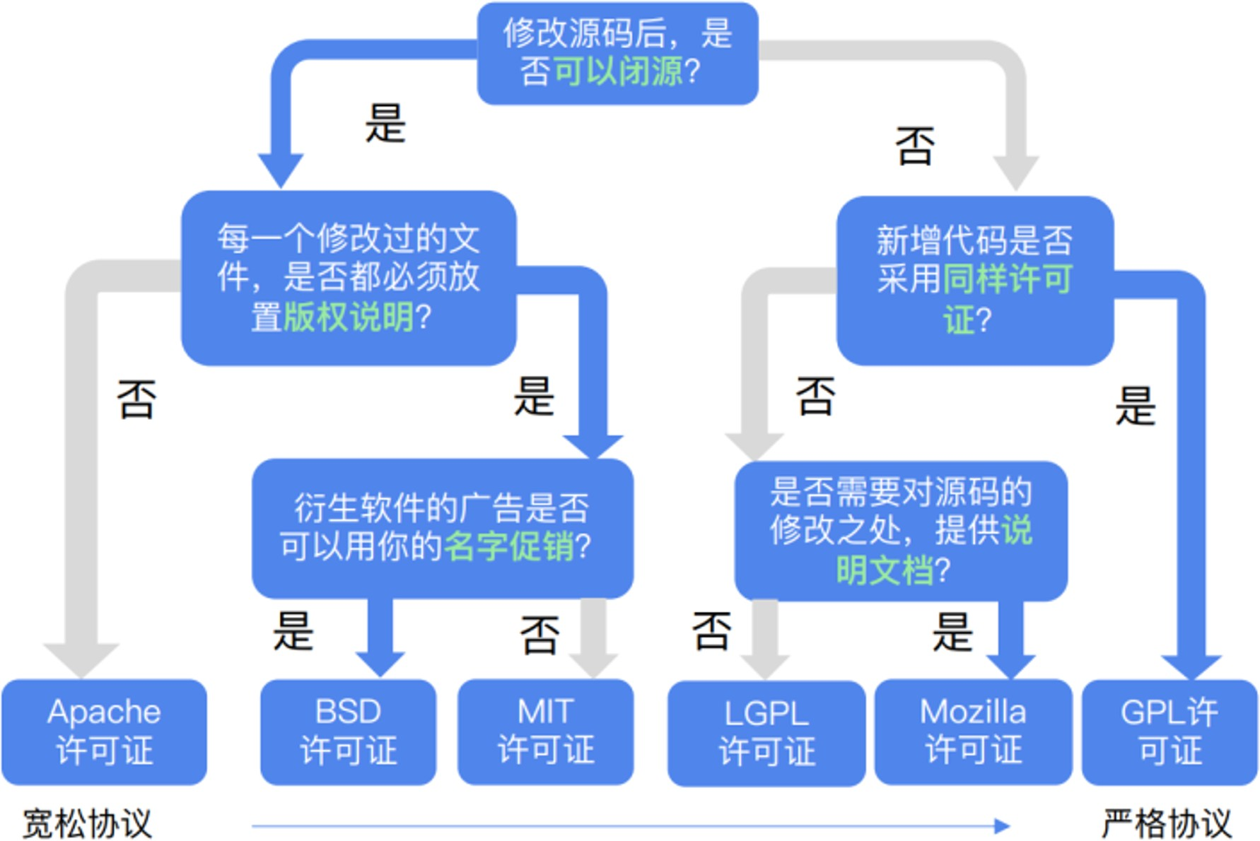



**!**

**2022 开源年度报告商业化篇**

开源社区天然在敏捷开发和快速迭代⽅⾯具有优势，开发者即是产品的使⽤者，且数量众多，背景多元，可以

在⼆次开发需求产⽣时即作出反应，缩短了企业等待接收市场充分反馈⽽进⾏更新的滞后性，并利⽤

UGC

的形

式快速产出有针对性的解决⽅案，融⼊产品更新。以2022 年 8 ⽉才开源的图像⽣成模型 Stable Diﬀusion 为例，

9⽉份通过社区贡献获得了

M1

Mac

本地运⾏版，10

⽉份发⾏两个⽉就实现了

50%

的提速，并出现了融⼊

Photoshop，Figma 等闭源软件的社区贡献的⽤例

在场景复杂度不断提升的市场中，产品需要不断迭代才能跟上上下游软硬件的演进，服务于⽤⼾需求的开发敏

捷性是开源项⽬特有的壁垒。

* 1. **精益治理实现降本增效**
     1. 开源协议是开源治理的前提

开源协议规定了开源代码的访问和使⽤规则。随着开源软件的发展，出现了多种类型的开源许可证，其中包括 Apache、BSD、MIT 等宽松协议，允许使⽤、修改、重新发布和衍⽣作品的专有化，也包括 GPL、LGPL 等严

格协议，与宽松协议的重要区别在于强调开源的传播性，要求衍⽣品在同⼀许可证下开源。

部分开源协议类型及规则

Source：InfoQ报告

近年出现的开源企业和云⼚商的⽭盾使得开源项⽬的商业化公司主导了开源项⽬的协议变更（包括MongoDB

由 AGPLv3 变更为 SSPL，Elastic 由 APLv2 变更为 SSPL 与 Elastic License 双协议），作为开源企业应对商业化空间被挤占，云⼚商使⽤开源但不回馈社区⾏为的应对措施。另⼀⽅⾯，从⾏业整体趋势来看，宽松协议在开源

软件领域中的占⽐仍在逐年提升，2021 年占开源项⽬的 78%，更多项⽬选择⾼度⾃由的开源⽣态。

**!** 72

李震宁：这个是⼀个很好的进步，宽松许可让更多的开发者和⽤⼾可以⾃由的拥抱开源。另⼀⽅⾯，严格许可协议也继续保持较⾼使⽤度。⽬前全球应⽤最多的前 10 类许可协议中，仍然有进半数协议是严格许可。

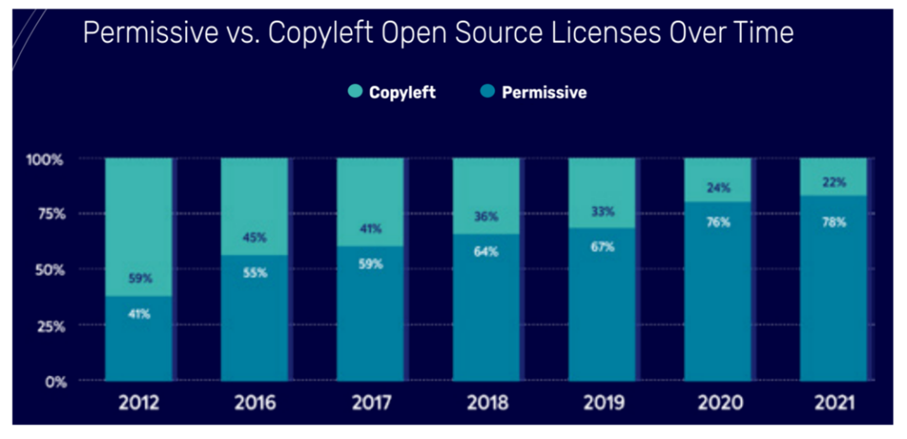

**!**

**2022 开源年度报告商业化篇**

开源项⽬的开源协议选择情况

Source：The Complete Guide for Open Source Licenses 2022

限制性的协议在适当的时候能够保护开源⼚商的权益，但也会损失社区和开源项⽬的使⽤度和活跃性；宽松

协议在⼀定程度上提升社区的繁荣度，从⽽充分发挥开源的优势和形成产品的壁垒。开源许可证的转变会带来额外的成本，在 Elastic 与 AWS ⻓达6年的纠纷中，在法律和开源⽣态相关的舆论⽅⾯，都需要投⼊更多资源。

不同类型的许可证为保护开源开发者的权益，维护健康的开源⽣态⽽设计。随着AI和深度学习的发展，AI⼯具及其⽣产的内容的伦理道德问题也受到关注，开源模型 StableDiﬀusion 采⽤的 Creative ML OpenRAIL-M 协议即是为开源 AI 模型设计的许可证类型。该协议允许开放的访问、使⽤和分发，但禁⽌在违反相关法律和道德的情况下进⾏滥⽤，强调了负责任的使⽤，减少对社会的危害，保障开源项⽬的正常应⽤。

因此，开源项⽬在何种阶段选择何种开源协议，制定何种访问规则以规避潜在的⻛险，是商业化⾸要考虑的问题。

3.3.2 社区治理是不断壮⼤的社区⽣态的基⽯

在建⽴了项⽬和开源社区之后，社区治理⾮常重要。运营者需要确定社区的组织架构、流程规范，并对社区的事务和内容进⾏维护和管理。

Linux 基⾦会和哈佛⼤学创新科学实验室调研发现，很多⼴泛使⽤的开源软件是由少数贡献者开发和维护的， 94% 的项⽬由 10 名以下开发者负责 90% 以上的代码。还有⼤量的项⽬出现⻓时间未更新的情况。

在开源社区不断壮⼤，体系趋于复杂的过程中，治理显得更为重要。GitLab 在 2022 年就曾尝试为了缩减成本

⽽⾃动删除免费⽤⼾账号中不活跃的项⽬，但受到开发者的反对，最后只能将这些项⽬转变为对所有⼈可⻅的对象存储库。另外，当开发者为社区做出⼀定的贡献，却没有得到正向反馈时，也可能会出现停⽌维护，甚⾄“删库跑路”等现象，造成贡献内容的损失，不利于开源⽣态。因此，社区治理对于社区协作的良性发展⾮常有必要。

社区中包含不同层级的⽤⼾、贡献者和管理者，运营者需要明确不同⻆⾊的参与者应当⾏使的责任和权限，以及不同层级之间⼈员如何流动。在协作过程中，社区还需要明确⼀系列流程规范：代码的⻛格、注释、提交流程的规范统⼀能够⽅便不同参与者之间的交互，审查测试、问题处理等流程保障社区稳定安全的内容产出。对于社区内容，运营者需要进⾏⽇常的管理和维护，对错误、没有遵循流程规范的事务和内容进⾏处理，建⽴⾃动化的维护机制，⽽对于有价值的内容，也需要及时整理，与社区制定的⾥程碑和版本迭代计划进⾏对照，做好版本管理。

**!** 73

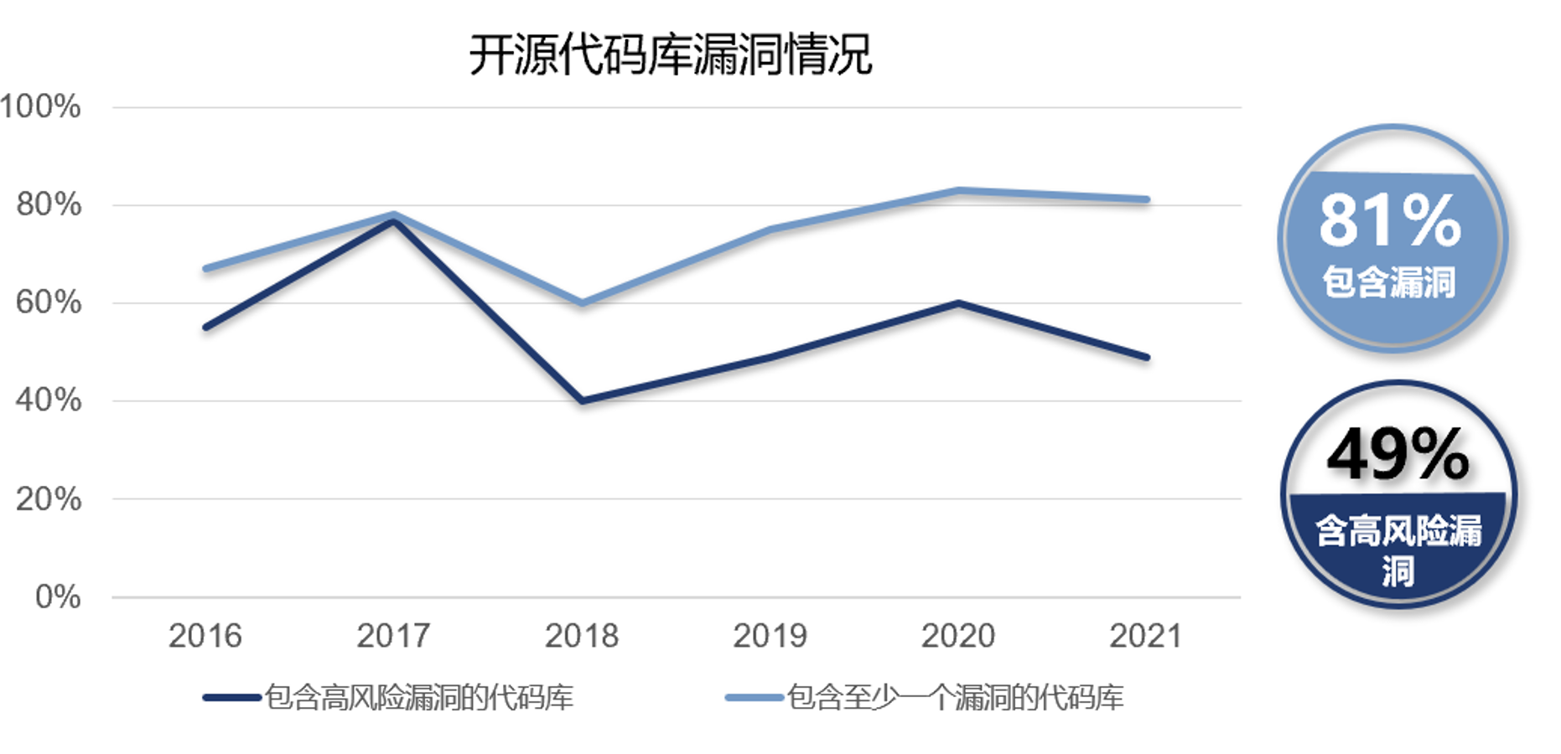

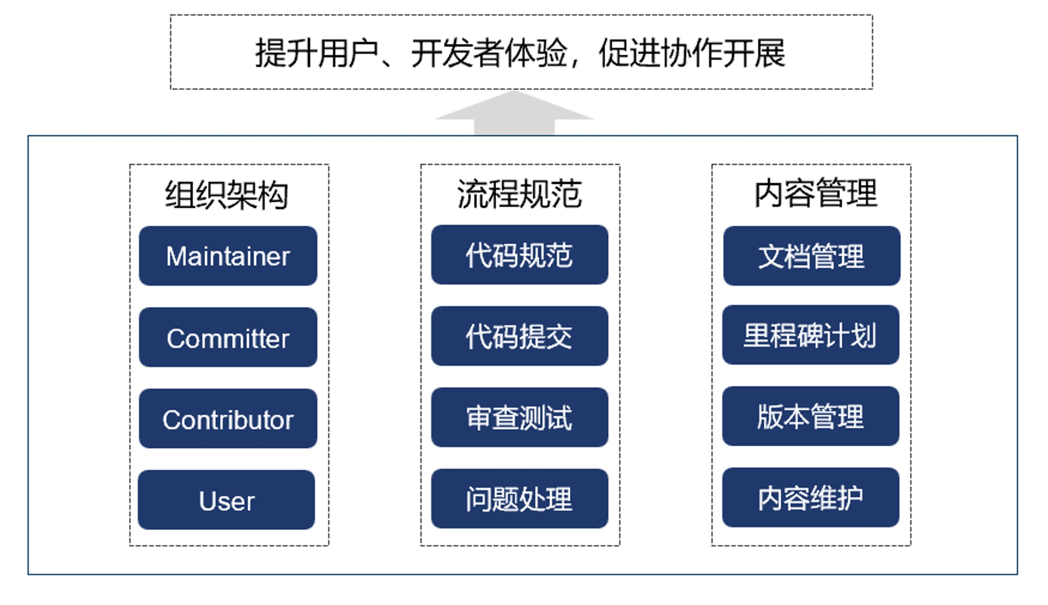

**!**

**2022 开源年度报告商业化篇**

良好的社区治理能够提升⽤⼾和开发者的参与体验，从⽽持续贡献社区，让复杂的体系健康运转，使代码的

更新迭代更加⾼效。

社区治理要素

3.3.3 开源安全问题治理需要⻓期关注

由于源代码开放，开源软件的安全漏洞更容易被利⽤，且由于使⽤的软件众多，有些客⼾甚⾄不了解软件包中包含哪些开源组件，开源安全问题尤其凸显。2021 年包含安全漏洞和⾼危安全漏洞的开源代码库分别为 81% 和 49%，虽然相⽐ 2021 年有所下降，但从 2016 年以来的历史数据看，开源代码库的漏洞率⼀直居⾼不下。2021年底的 Log4j 漏洞事件波及范围覆盖全球近⼀半的企业。

开源安全问题固然需要⽤⼾落地侧的⾏动，但⽤⼾也会寻求供给侧提供的底层安全保障，开源项⽬本⾝对安全合规性的重视可以很⼤程度上避免重复劳动，提升市场信任度。

安全漏洞的发现可以依靠社区开发者的⾃发⾏动，也可以通过⼀些活动和竞赛的组织来调动问题发现，运营侧也需要运⽤⾃动化的代码扫描等⼯具，及时发现代码安全、开源许可证等出现的漏洞并进⾏处理。更重要的是健全的安全治理体系，在漏洞测试、合规测试、问题修复等全过程中严格执⾏操作。只有做好安全保障，开源软件

才能够在商业化的道路上⾛得更远。

开源代码库漏洞情况

图源：【synopsys】2022 OPEN SOURCE SECURITY AND RISK ANALYSIS REPORT

**!** 74



**!**

**2022 开源年度报告商业化篇**

**四. 开源项⽬资本市场情况**

**4.1 全球市场情况**

4.1.1 2022 年国际⾦融市场不确定性增加，早期投资热度不减

2022

年以来全球经济形势继续充满着不确定性，新冠肺炎疫情反复延宕，俄乌战争，欧美经济⾼通胀等⼀系

列因素都导致了市场预期的⼤幅度波动。北美科技企业的股价波动和⼤幅度裁员也为软件市场的未来蒙上了⼀层

阴影。

然⽽，在这样的⼤环境之下，欧美资本市场对于科技公司的早期投资却并没有受到太⼤的冲击。根据华尔街

⽇报和 PitchBook 数据的统计，2022年前三季度，Venture-capital funds 共募资 1510 亿美元，超过了之前所有

年度的全年融资⾦额。即使是在经济下⾏期普遍会⾯临融资困难的⾸次募资的

VC，也在2022年保持了不错的募

资表现。从前三季度数据来看，新进⼊市场的 VC 的募资表现保持着 2021 年之前的⽔平，甚⾄有赶超之势。

这⼀系列强势的募资表现，也带来了历史新⾼的将近3000亿美元的弹药库。许多 LP，包括家族办公室、主权

基⾦等，都在熊市的⼤环境下持续⽀持

VC，因为他们认为AI等科技发展的趋势是⻓期的，⽽市场⽬前的不确定

则是短期的。历史数据也证明，VC 在经济衰退期可以⽐其他资产带来更⾼的收益。

当然，⼆级市场和经济⼤环境的萧条对科技 VC 的策略和表现也会有不⼩的影响。VC 投资⼈表⽰，由于⼆级市场的低迷表现，许多被投公司的上市前景不佳，为退出带来了不⼩的挑战。 VC 投资⼈预计⼀些初创公司的估

值可能在未来⼏年内处于相对停滞的状态，且被投公司破产的⽐例预计会⽐之前上升约 10%。

4.1.2 商业开源软件资本市场快速增⻓

商业开源软件公司的成⻓在过去的 10+ 年⾥有⽬共睹。开源公司逐渐找到⻓期稳定的商业化路径，⼀系列的外部因素（如公有云的发展，企业服务的付费意愿的提升等）也促进了商业开源软件产品的快速发展。

根据 OSS Capital 的数据显⽰，2013年时，年收⼊达到1亿美元的开源软件公司屈指可数（<10）。⽽在过去的⼏年间，达成这⼀⾥程碑式的收⼊⻔槛的开源软件公司超过了40个，有10+个公司成功完成 IPO，这其中不乏 MongoDB、Elastic、GitLab、Conﬂuent 等在⼆级市场上备受追捧的公司。

开源软件公司的市值规模也从10年前的100亿美元左右暴涨到了超过5000亿美元，其中超过4000亿美元的市值是在⼀级市场上实现的。⽽这些都只是在开源软件市场刚刚起步的阶段，OSS Capital 以及许多VC投资⼈都认

为这个市场还具有巨⼤的增⻓潜⼒。

**!** 75

蒋涛：Developer-Led的开源云原⽣商业化发展迅速，年收⼊规模已达到490亿美元，并且以年化20+%的成⻓速度在快速发展。



**!**

**2022 开源年度报告商业化篇**

2020 年 1 ⽉到 2022 年 9 ⽉期间，360+ 家开源软件公司在全球⼀级市场上共计融资 500+ 轮次， 融资⾦额超

过 240 亿美元。⼀共有超过 230 家领投 VC 在参与到了开源软件公司的投资过程中。

在 2020 年 1 ⽉到 2022 年 9 ⽉的 32 个⽉中，有 10 个⽉的融资⾦额超过了 10 亿美元。2021 年 2 ⽉、2021年 9 ⽉和 2021 年 9 ⽉更是超过了 15 亿美元。进⼊ 2022 年下半年，伴随着国际经济环境的持续恶化，VC 对于开源软件公司的投资也迎来了明显的放缓。但相较于⼆级市场以及 VC 对于其他⼀级市场的投资从去年 11 ⽉份起

就明显放缓的趋势⽽⾔，开源软件公司在资本市场上的活跃程度已经是相对坚挺。

2020年1⽉-2022年8⽉：全球超 240 亿美⾦ VC 基⾦投⼊到商业化开源软件公司 （百万美元）

Source: OSS Capital

**轮次⽅⾯，开源软件公司分别在 B,C,D 轮收获了最多的资⾦。具体各融资轮次的融资数量如下：**

* 种⼦轮: 159
* A 轮: 138
* B 轮: 94
* C 轮: 38
* D 轮: 22
* E 轮: 14
* F 轮: 9
* G 轮: 4
* Pre-IPO: 14

2020年1⽉-2022年8⽉：商业化开源软件公司融资轮次分布（百万美元）

Source: OSS Capital

**!** 76

2020年1月

2020年2月

2020年3月

2020年4月

2020年5月

2020年6月

2020年7月

2020年8月

2020年9月

2020年10月

2020年11月

2020年12月

2021年1月

2021年2月

2021年3月

2021年4月

2021年5月

2021年6月

2021年7月

2021年8月

2021年9月

2021年10月

2021年11月

2021年12月

2022年1月

2022年2月

2022年3月

2022年4月

2022年5月

2022年6月

2022年7月

2022年8月

5000

4500 $4,377

$3,988

4000 $3,685

3500 $3,242

3000 $2,578

2500

$1,994

2000 $1,784 $1,565

1500

1000 $724

500

0

Seed A B C D E F G Growth

2500

$2,140

2000

$1,645

$1,570

$1,368

1500 $1,368 $1,350

$1,210 $1,245 $1,224

$987 $957 $929

1000 $873 $806

$589 $645 $612

$514

500 $441 $373 $427

$245 $300 $313 $327

$181 $165 $226 $161

$100 $62 $100

0

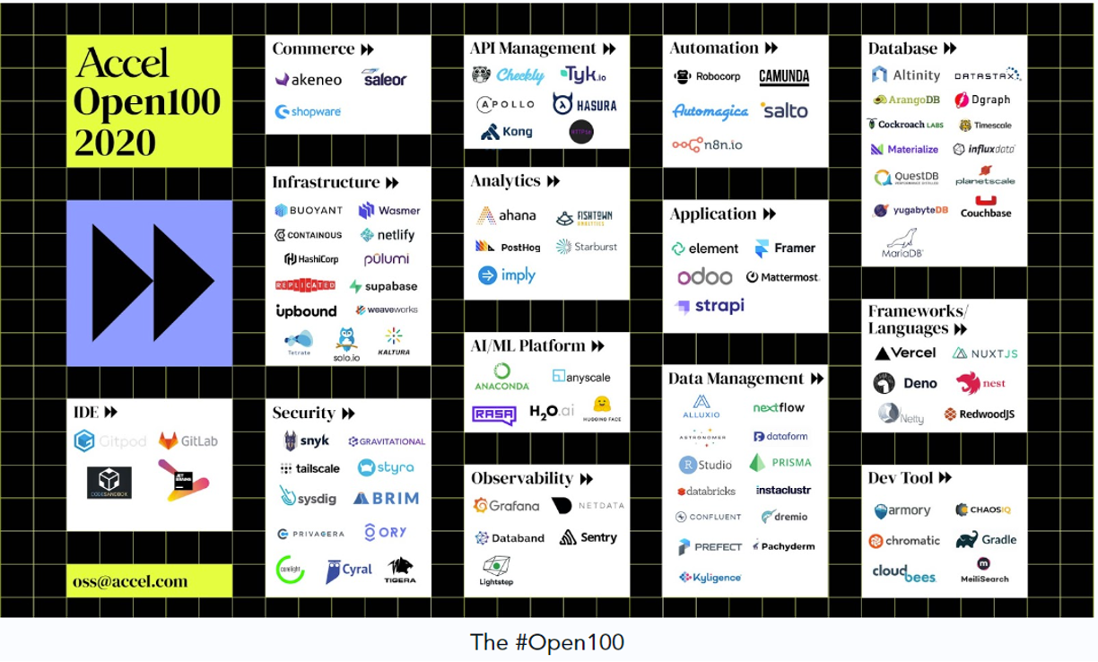

**!**

**2022 开源年度报告商业化篇**

在这超过 500 轮的融资过程中，超过 250 家初创企业获得了 1000 万美元以上的投资，其中有 5 家开源软件公

司更是在过去短短 3 年不到的时间⾥就获得了超过 5 亿元的投资。另外，有 71 家公司在过去 32 个⽉中获得了 2

轮以上的持续投资，19 家企业获得了超过 3 轮的投资，4 家企业获得了超过4轮的投资。

2020年1⽉-2022年8⽉：商业化开源软件公司累计融资规模分布 & 商业化开源软件公司累计融资超过两轮分布

Source: OSS Capital

4.1.3 VC 投资⼈聚焦开源软件市场

开源软件市场的快速发展也吸引了⼤量的 VC 投资机构开始深耕这⼀领域。在过去的⼏年间，专注投资开源软件公司的投资机构变得越来越多。

⼀⽅⾯，上⽂提到⼤量的传统 VC 资⾦开始涌⼊这⼀赛道。另外⼀⽅⾯，从 2020 年左右开始，我们也看到了

更加专注在开源软件公司的

VC。这其中的代表就是上⽂提到的

2019

年成⽴的 OSS

Capital（OSS

为Open-

Source

Software

的简称，也就是开源软件）。这是⼀家只投资开源软件项⽬的

VC。此外还有由

GitLab

Co-

founder 兼CEO Sid Sijbrandij 在2020年创⽴的 Open Core Ventures（OCV）。 与传统 VC 不同，OCV 会主动找

到尚未商业化的有潜⼒的开源项⽬，招募创业者，并提供资⾦和资源来孵化创业公司。

许多传统的 VC 公司也开始持续关注开源软件市场。除去 OSS Capital 发布的针对开源软件市场的资本市场报告，Runa Capital， ⼀家聚焦 B2B SaaS、Deep Tech 和 Regulated Industry 的 VC，也开始在 2020 年 10 ⽉起持续跟踪 GitHub 上各开源项⽬的发展速度，并在每个季度发布报告（ROSS Index）来公布期间发展最快的开源软件项⽬，以及其融资概况。美国 VC Accel 也在 2020 年 9 ⽉发布了 Open100 的列表，列出了 100 家各⾏各业中

值得关注的商业化开源软件公司。

（Source：Accel官⽹）

VC 投资机构在最近⼏天对这⼀⾏业的关注和热情也从另外⼀⽅⾯佐证了开源软

件市场的巨⼤潜⼒。

**!** 77

公司数量

公司数量

80

71

70

60

50

40

30

19

20

10 4

0

超过2轮 超过3轮 超过4轮

300

251

250

198

200

150

101

100 73

50 31

17 5

0

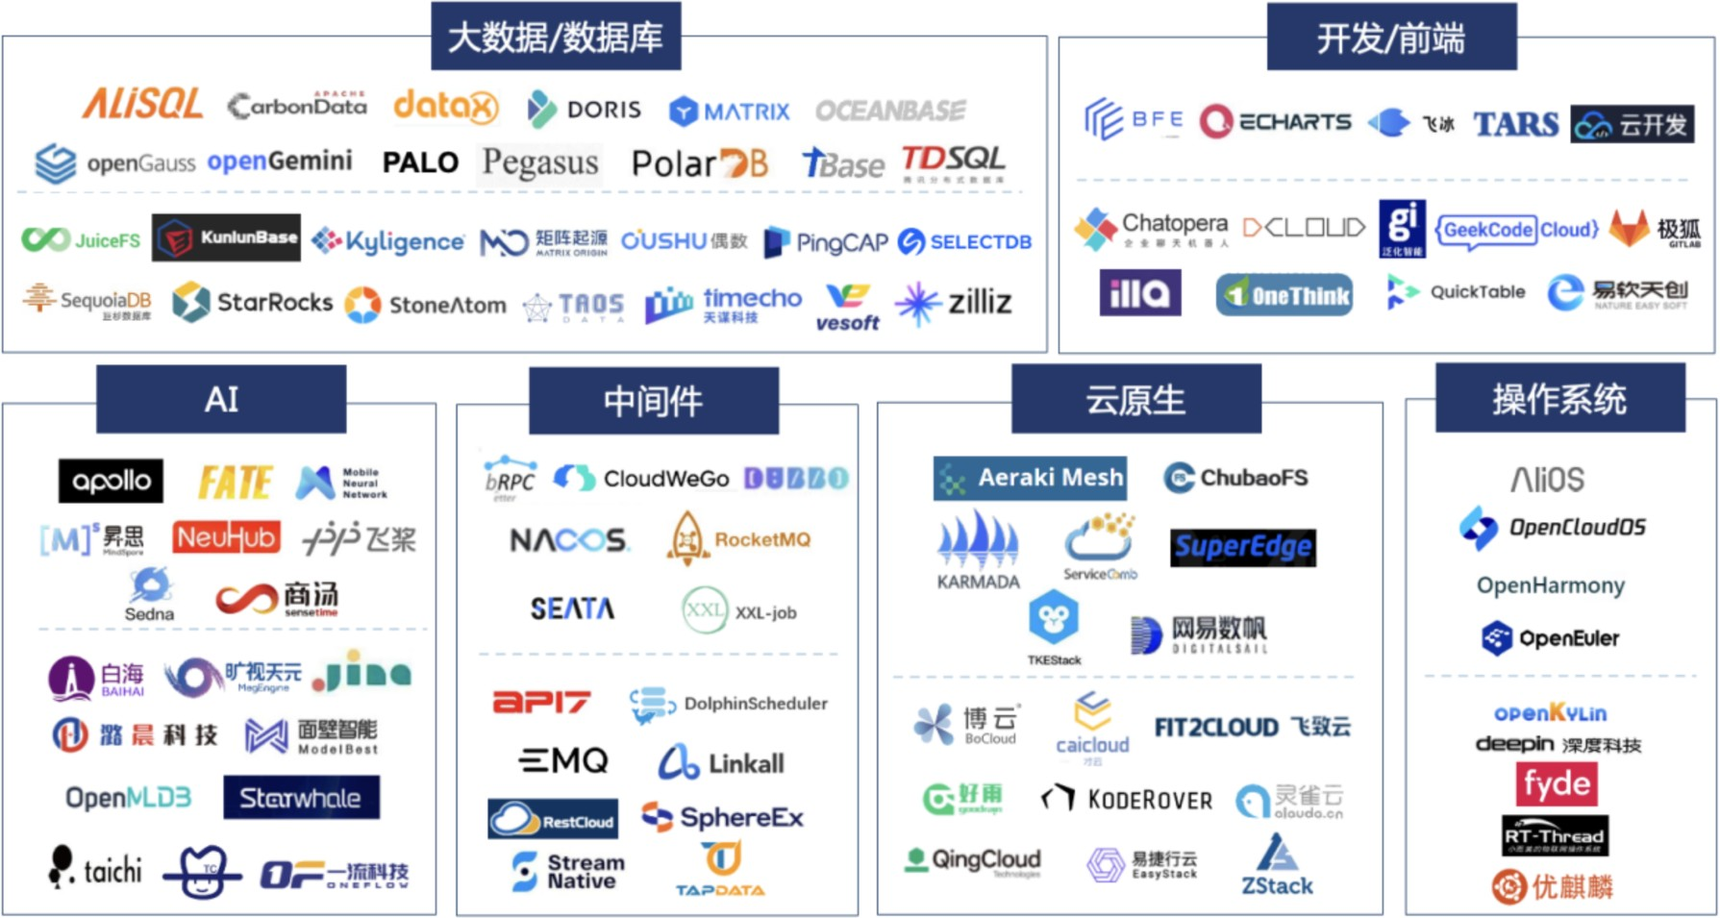



**!**

**2022 开源年度报告商业化篇**

**4.2 中国开源软件商业化发展情况**

4.2.1国内开源项⽬多元化，领域持续繁荣

中国开发者和企业在全球开源社区中保持活跃，⼤型科技企业和初创企业参与开源项⽬孵化，涌现出很多在全球具有影响⼒的项⽬。

⼤型科技企业依托强⼤的技术实⼒和⼈才基础构建开源⽣态。底层操作系统上，科技企业布局操作系统国产化，形成 Anolis OS ⻰蜥操作系统开源社区（阿⾥巴巴）、openEuler社区（开放原⼦开源基⾦会）等⽣态圈。在云原⽣、⼤数据、AI、前端等领域也均有布局，如蚂蚁集团企业级 UI 设计⼯具 ant-design，百度深度学习平台PaddlePaddle、数据可视化图表库 Echarts 等，均在 GitHub 社区有较⼤影响⼒和⽤⼾群体。

⼤型科技企业越来越重视开源。开源产品已成为其云服务的重要组成部分，⽤于完善产品矩阵。百度、华为、阿⾥、腾讯、字节、蚂蚁等企业纷纷成⽴开源办公室，利⽤开源⽣态赋能内部开发和⽣态建设，提升综合影响⼒，服务于国内⾦融、电信、政府、制造业等⾏业的⽤⼾。

⽴⾜于开源核⼼的初创企业也在不断涌现，在各领域均有开源商业化项⽬出现，⼀些项⽬也在 GitHub 社区体

现出了较强影响⼒。在⼤数据、数据库领域，初创企业围绕国内外市场产⽣的⼤规模、异构化数据，和⽇益增

⻓的数据处理需求，进⾏布局，如 PingCAP 开发的分布式关系型数据库 TiDB 和分布式键值数据库 TiKV，涛思数据开发的的时序数据库 TDengine，SphereEx 开发的的分布式数据库中间件 Shardingshere 等。智能化趋势

下，AI 赛道出现创新性的“新物种”，如⾯向 AI 应⽤的向量数据库 Zilliz，可实现全类型内容搜索的神经搜索引

擎

Jina.ai。开源的其他⼦领域，如前端应⽤、云原⽣、操作系统等，也均有初创玩家参与。这些初创公司依托

明确的产品定位，深耕市场需求痛点，依靠创新性在⾃⾝深耕的领域内⽴⾜。

国内⼤型科技企业开源项⽬及开源企业图谱（部分）

**!** 78



**!**

**2022 开源年度报告商业化篇**

4.2.2 资本市场对开源项⽬保持⾼度关注

近年来，中国开源项⽬持续受到资本市场的关注，2020 年以来关注度明显提升，2021 年开源投融资总规模达 52 亿⼈⺠币，同⽐增⻓约 86%。

2022 年市场热度保持，其中不乏过亿的⼤额投资事件。向量搜索引擎 Zilliz 完成 6000 万美元 B+ 轮融资； DevOps 开源巨头 GitLab 落地中国成⽴极狐科技，在 2022 年连续进⾏三轮共数亿⼈⺠币的融资；数字内容创作云平台提供商太极图形完成 5000 万美元 A 轮投资；⻜轮科技基于百度开源项⽬ Apache Doris 内核开发了云原⽣实时数仓 SelectDB，完成超 3 亿元天使轮和天使+轮融资；专注于容器云产品的谐云科技完成超亿元 B+ 轮融资；多云管理软件及服务提供商⻜致云完成1亿元 D+ 轮融资。

⽬前中国开源⽣态发展仍处于较早期阶段，2022 年融资事件主要集中在 B 轮及以前，涉及数据软件、云计算

与基础设施等领域，市场机会⼴阔。

国内开源项⽬融资情况

（GitHub数据统计截⽌2022年12⽉1⽇）

**!** 79

**公司**

**开源核⼼**

**公司业务**

**最新⼀轮融资轮次**

**最新⼀轮融资⾦额**

**最新⼀轮融资时间**

**GitHub Star**

**GitHub Fork**

⽀流科技

Apache APISIX

微服务API⽹关

A+轮

数百万美元

2021/06

10.8k

2k

⽩鲸开源

Apache DolphinScheduler

云原⽣DataOps平台

Pre-A轮

数千万元

2022/07

9.4k

3.5k

⻜轮科技

Apache Doris

云原⽣实时数仓

天使+轮

3亿元

2022/04

6.5k

1.9k

偶数科技

Apache HAWQ

Hadoop SQL分析引擎

B+轮

近2亿元

2021/08

672

324

天谋科技

Apache IoTDB

时序数据库系统

天使轮

近亿元

2022/06

2.8k

750

跬智信息技术

Apache Kylin

⼤数据联机分析处理引擎

D轮

7000万美元

2021/04

3.4k

1.5k

StreamNative

Apache Pulsar

分布式消息队列

A轮

2300万美元

2021/10

12k

3.2k

SphereEx

Apache

ShardingSphere

分布式数据库可插拔⽣态

Pre-A轮

近千万美元

2022/01

17.7k

6.1k

潞晨科技

Colossal-AI

⾼性能企业级AI解决⽅案

天使轮

600万美元

2022/09

6.8k

637

Chatopera

Cskefu

多渠道智能客服系统

天使轮

数百万元

2018/08

2.2k

742

数变科技

Databend

云数仓

天使轮

数百万美元

2021/08

4.8k

500

映云科技

EMQX

MQTT消息中间件

B轮

1.5亿元

2020/12

10.8k

1.9k

TensorChord

Envd

MLOps

种⼦轮

数百万美元

2022/11

1.3k

102

燧炻科技

FydeOS

基于Chromium的操作系统

Pre-A轮

数千万元

2022/02

1.5k

192

泛化智能

GAAS

⽆⼈机⾃主⻜⾏⽅案

-

未披露

2018/10

1.7k

411

GeekCode

Geekcode.cloud

云开发环境

种⼦轮

数百万⼈⺠币

2022/04

42

2

Gitee

git

Git代码托管

-

6400万元

2020/02

-

-

极狐

GitLab

DevOps⼯具平台

A++轮

数千万元

2022/09

-

-



**!**

**2022 开源年度报告商业化篇**

国内开源项⽬融资情况

（GitHub数据统计截⽌2022年12⽉1⽇）

**!** 80

**公司**

**开源核⼼**

**公司业务**

**最新⼀轮融资轮次**

**最新⼀轮融资⾦额**

**最新⼀轮融资时间**

**GitHub Star**

**GitHub Fork**

⽩海科技

IDP

AI数据开发平台

种⼦轮

数千万元

2021/12

17

3

艾拉云科

illa-builder

低代码开发平台

天使轮

数百万美元

2022/09

2.3k

126

极纳科技

Jina

多模态神经⽹络搜索框架

A轮

3000万美元

2021/11

16.8k

2k

Juicedata

JuiceFS

分布式⽂件系统

天使轮

数百万元

2018/10

7.1k

605

⻜致云

JumpServer

云计算及DevOps

D+轮

1亿元

2022/04

19.5k

4.8k

才云科技

Kubernetes

容器云平台

收购

未披露

2020/07

94.1k

34.5k

泽拓科技

Kunlun

分布式数据库

天使轮

数千万元

2021/08

112

15

深之度科技

LinuxDeepin

Linux 操作系统

B轮

数千万元

2015/04

413

70

矩阵起源

Matrixone

数据智能

天使+轮

数千万美元

2021/10

1.3k

212

Zilliz

milvus

向量搜索引擎

B+轮

6000万美元

2022/08

14.4k

1.9k

欧若数⽹

Nebula

分布式图数据库

Pre-A+轮

近千万美元

2020/11

8.3k

926

⼀流科技

oneﬂow

深度学习框架

A轮

5000万元

2021/02

4.1k

478

⾯壁智能

OpenBMB

⼤模型应⽤

种⼦轮

未披露

2021/08

359

49

易捷⾏云

OpenStack

IaaS

E轮

未披露

2021/07

4.6k

1.6k

原语科技

PrimiHub

隐私计算

天使轮

数千万元

2022/05

263

60

好⾬科技

Rainbond

企业应⽤云操作系统

Pre-A轮

数百万元

2016/08

3.6k

664

睿赛德科技

RT-Thread

物联⽹操作系统

-

未披露

2020/01

7.6k

4.2k

巨杉数据库

SequoiaDB

分布式关系型数据库

D轮

数亿元

2020/10

305

115

边⽆际科技

Shifu

物联⽹软件开发框架

A轮

未披露

2022/06

205

21

⿍⽯纵横

StarRocks

MPP分析型数据库

B轮

未披露

2022/01

3.6k

793

⽯原⼦科技

StoneDB

实时 HTAP 数据库

天使轮

数千万元

2022/02

639

100

太极图形

Taichi

数字内容创作基础设施

A轮

5000万美元

2022/02

21.7k

2.1k

钛铂数据

Tapdata

实时数据服务平台

Pre-A+轮

数千万美元

2021/07

223

52

涛思数据

TDengine

时序空间⼤数据引擎

B轮

4700万美元

2021/05

20.1k

4.6k

PingCAP

TiDB

分布式数据库

E轮

未披露

2021/07

32.9k

5.3k

数字天堂

uni-app

Vue语法的统⼀前端框架

B+轮

未披露

2018/09

37.4k

3.4k

乐维软件

Zabbix

IT运维管理

A轮

未披露

2021/11

2.6k

766

KodeRover

Zadig

云原⽣软件交付云

Pre-A轮

数千万元

2021/08

1.8k

636

易软天创

zentaopms

Agile项⽬管理

A轮

数千万元

2021/10

946

275

云轴信息

ZStack

IaaS

-

未披露

2021/03

1.2k

380



**2022**

**中国开源年度报告**

**!** 81

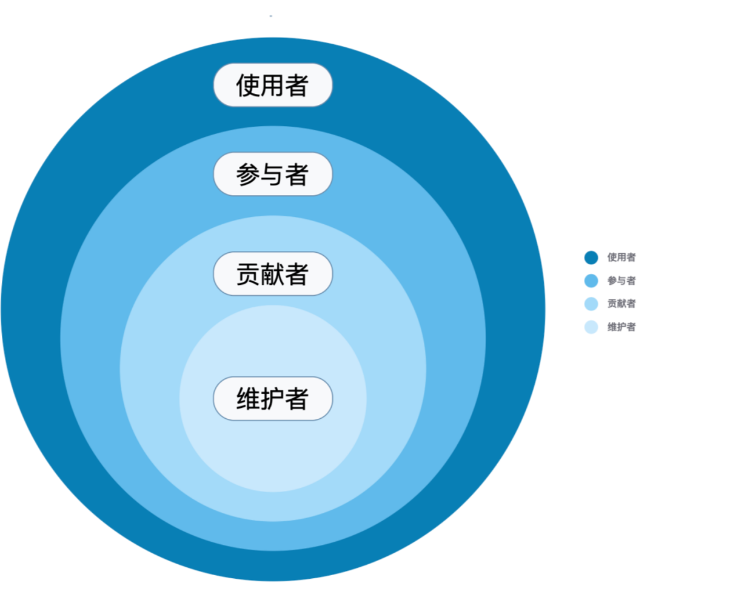



**!**

**2022 开源年度报告问卷篇**

**⼀. 报告背景**

2016年初，开源社发布了《2015 年中国开源社区参与调查报告》，随后的⼏年中，持续发布了开发者调查报告，旨在从多种维度呈现国内的开源发展情况。今年我们再次启程，结合数据分析⼿段和调查报告等多种形式，绘制⼀份 2022 年中国开源世界的地图。这份问卷是每年中国开源年报的重要⼀环，不基于调研的分析报告不过是纸上谈兵。问卷从两个⻆度展开，其中包括个⼈信息（包括⼯作信息和开发者技术信息）和开源社区参与情况，与往年不同的是，今年我们加⼊了开源社区度量和开源商业化相关的话题，欢迎⼤家参与问卷并发表

⾃⼰的想法。通过约30-55项问题的统计调查与分析，我们希望能够还原出当前中国开源社区的真实现状，从⽽

为开源的后来⼈提供权威的参考。

本问卷对受访者的开源参与情况进⾏了详细的调查。在本问卷的受访者中，根据受访者的参与程度将开源参

与者分为使⽤者、参与者、贡献者、维护者。⼏个⻆⾊形成洋葱模型，层层递进。对于四个层级的定义如下：

**使⽤者：**使⽤过某⼀款或某⼏款开源产品的⽤⼾

**参与者：**与开源社区有互动⾏为的⽤⼾（例如参与开源社区组织的活动、参与社区会议等）

**贡献者：**对开源社区有实质性的贡献的⽤⼾（包括代码贡献和⾮代码贡献）

**维护者：**主要负责对开源项⽬进⾏维护的⽤⼾（通常为项⽬ maintainer、PMC 成员等）

**四个层级⻆⾊的关系如图所⽰：**

**!** 82



**!**

**2022 开源年度报告问卷篇**

本问卷调查主要对使⽤者、贡献者、维护者⻆⾊进⾏调研，同时也对开源参与者进⾏识别。本次调查问卷的

基本信息如下：

**⼆. 重要发现**

通过分析本次问卷数据，综合对⽐往年调查问卷结果和其他⼀些公开发布的统计报告，我们得出以下⼏条发现：

* 本次调研中，未使⽤过开源产品的受访者 106 ⼈，占⽐ 27%；开源使⽤者⻆⾊ 286 ⼈，占⽐ 73%；开源参与者 250 ⼈，占⽐ 63%；开源贡献者 143 ⼈，占⽐ 36%；开源维护者 92 ⼈，占⽐ 23%。整体受访者分布呈

⾦字塔型，符合开源社区中真实分布⽐例。

* 本次调研中，已⼯作受访者占⽐ 75%，学⽣群体占⽐ 25%。相⽐往年调查⼀⼯作受访者⽐例提⾼，也⼀定程度说明已⼯作⼈群是参与开源的主⼒军。
* 开源贡献者中 86% 参与过代码类贡献，57% 参与过⾮代码类贡献。可以看出开源项⽬贡献中代码类是主流，⾮代码类贡献也是⼗分重要的⼀部分。
* 约 20% 受访开源开发者不了解 MIT 和 GPL 协议区别，开源合规的普及仍需继续。
* 关于“开源的最终⽬的是否是商业化”这⼀观点，赞同和反对的呼声持平；⽽受访开源维护者中，75%所

在社区有商业公司的⽀持，商业化也是促进开源发展的重要因素。这些数据的背后，意味着开源在兼容并包的

同时，也站在了⼗字路⼝上。

* 90% 受访开源维护者所在社区使⽤了 CI/CD ⼯具，⾃动化⼯具越来越成为社区发展的好帮⼿。
* 绝⼤多数受访者认为需要⼀种综合的⽅式度量开源项⽬，⽽不是仅通过单⼀的指标，参与过开源实践的受

访者认同⽐例更⾼。

* 学⽣受访者中，参与过⾕歌开源之夏（GSoC）、开源供应链点亮计划（OSPP）等活动的受访者回答情况

与开源开发者、开源维护者回答情况相似度⾼。

**!** 83

**调查对象 ：**覆盖开发者、社区成员、贡献者、学⽣、政府企业管理⼈员

**调查内容 ：**主要涵盖个⼈信息、⼯作状况、开源社区以及开发者技术

**调查⽅法 ：**以在线问卷⽅式搜集样本和数据，交叉对⽐法分析数据

**推⼴⽅法 ：**线上社交媒体、博客、开源社

**问题数量** ：55

**问题类型 ：**单选、多选、开放性

**样本量** ：392

**完成率 ：**52.48%



**!**

**2022 开源年度报告问卷篇**

**三. 问卷结果概览**

本部分将调查问卷结果按照占⽐进⾏分组，读者可以阅读该部分快速了解问卷情况。

**90%**

* 最⾼学历在本科及以上的受访者占⽐超过90%。
* 90% 受访者在选择商业产品时会关注其是否开源。
* 90% 受访社区使⽤了⾃动化运维等⼯具。
* 87% 受访者认同"需要⼀种⽅法客观评价开源项⽬，⽽不是仅仅依靠star、fork等单⼀指标这⼀观点"。
* 90% 受访者愿意投资开源。
* 87% 开源使⽤者与开源社区有互动，是开源社区的参与者。
* 86% 开源使⽤者为开源社区做贡献，成为开源社区的贡献者。
* 93% 开源维护者所在社区举⾏过社区活动。

**70%**

* 76% 的受访者已经⼯作。
* 77% 受访者从事计算机相关⾏业。
* 73% 受访者使⽤过开源产品。
* 74% 受访者认为国内开源发展越来越好。
* 72% 受访者从事技术相关⼯作。
* 78% 的开源贡献者了解MIT开源协议与GPL开源协议的差异。
* 74% 受访开源维护者所在项⽬有商业化打算。
* 75% 受访开源维护者所在项⽬有商业公司的⽀持。
* 70% 受访贡献者认为参与开源项⽬的回报满⾜⼼理预期。
* 69% 已⼯作受访者所在企业有开源软件使⽤、管理规范。
* 68% 受访者有借助公开代码完成⼯作的经历。
* 参与调查的男性受访者占⽐ 67%。

**50%**

* 50% 已⼯作受访者所在企业有购买商⽤版本开源软件的经历。
* 52% 受访者认同开源的最终⽬的是商业化。
* 53% 受访贡献者认为⾃⼰是社区的核⼼贡献者。
* 46% 受访者维护者认为 Review 代码⽐⾃⼰写代码更困难。

**!** 84

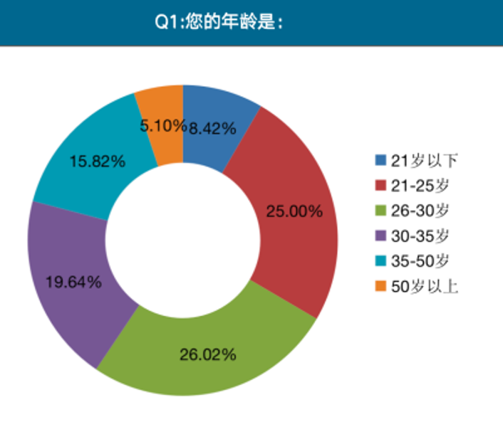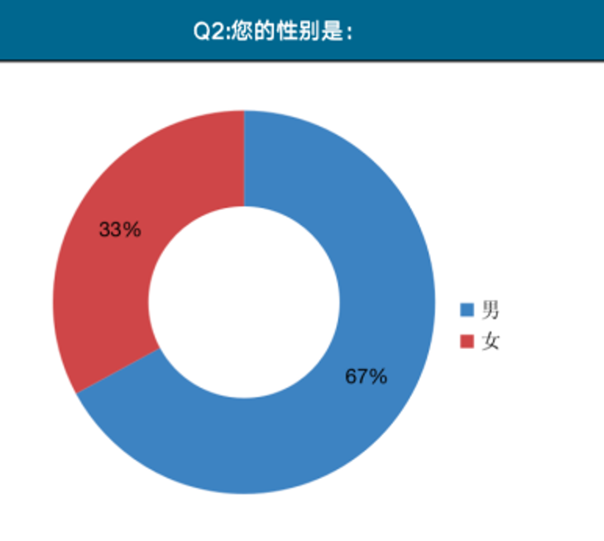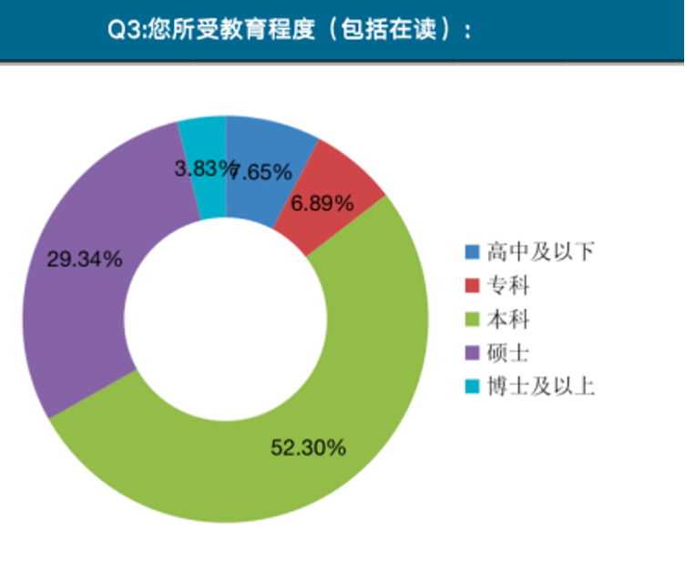

**!**

**2022 开源年度报告问卷篇**

**四. 受访者特征（共392⼈受访）**

**4.1 基本特征**

本次问卷受访者主要集中在 21-50 岁年龄段，分布⽐较平均。受教育程度普遍在本科及以上，其中男性占⽐

约为 67%，⼥性为 33%，性别⽐例相⽐去年更平衡。

**!** 85

所有受访者中，⼤多数为⼯科相关专业出⾝，少部分也涉及管理学、媒体、英语等专业。受访者所在城市主要集中在北京、上海，这种分布规律与 COSCon 2022 北京、上海分会场参与⼈数较多有关。

Q1:您的年龄是：

Q2：您的性别是：

Q3：您所受教育程度（包括在读）：

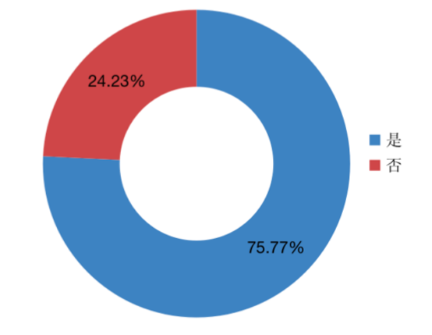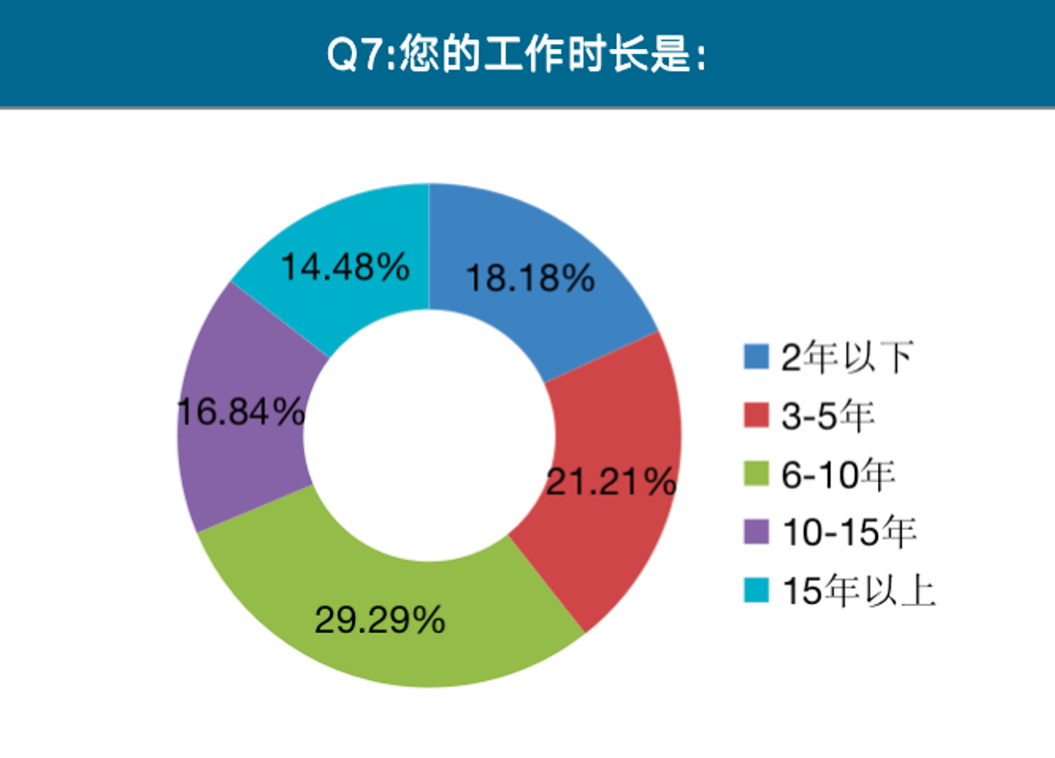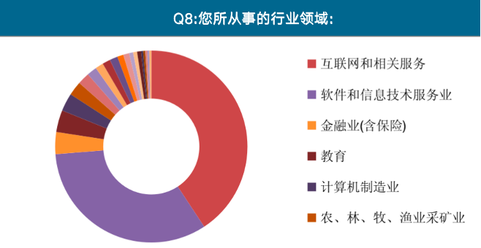

**!**

**2022 开源年度报告问卷篇**

**4.2 已⼯作受访者特征（共297⼈）**

4.2.1 已⼯作受访者⼯龄

对于已经⼯作的受访者，⼯作年龄分布⽐较均匀，⼯作6-

10年的受访者占⽐最多，达到⼤约30%的⽐例。

4.2.2 已⼯作受访者所属⾏业

受访者所属⾏业主要是集中在互联⽹和相关服

务、软件和信息技术服务业，占超过70%。

**!** 86

Q8:您所从事的⾏业领域

Q7：您的⼯作时⻓是：

本次调查问卷中，有75%的受访者已经⼯作，未⼯作的受访者占25%。问卷分别对这两类的⼈群进⾏了更深⼊的调查。

Q4：您是否已经⼯作：

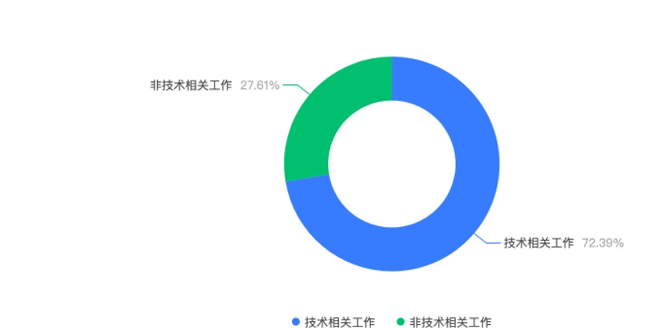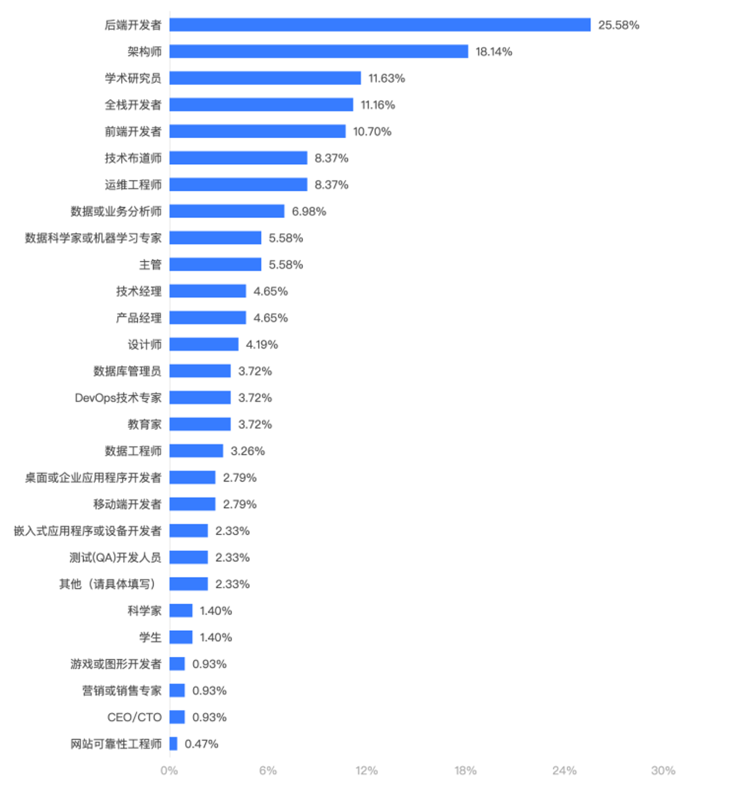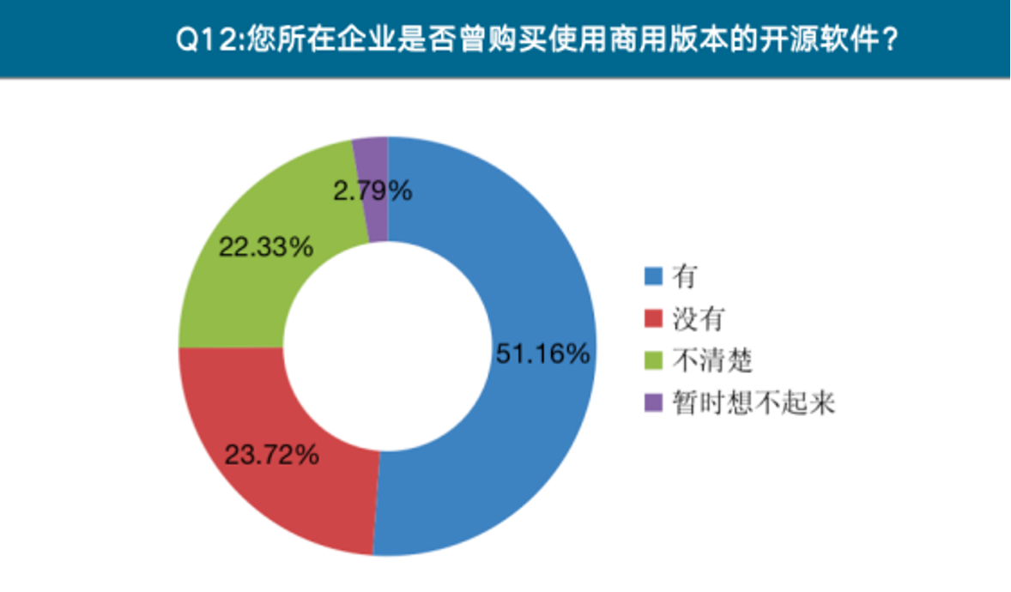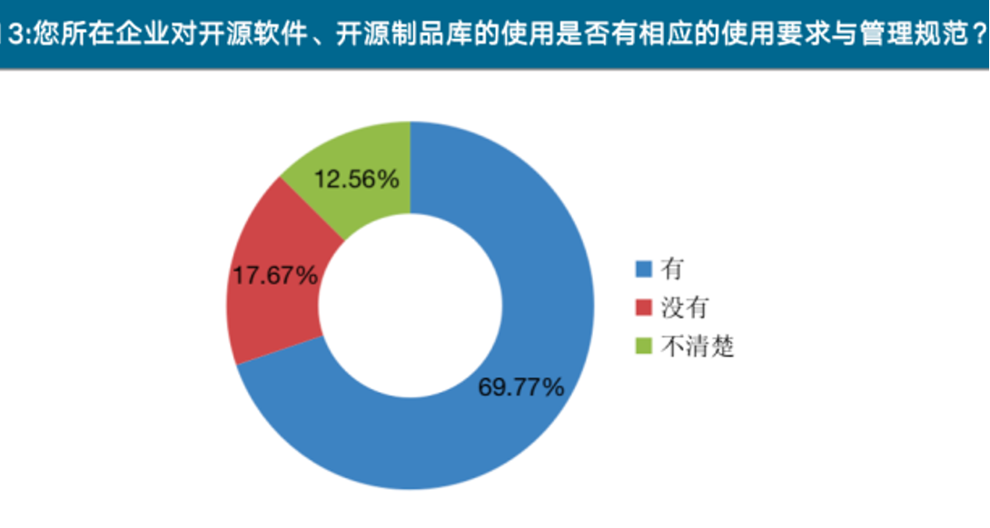

**!**

**2022 开源年度报告问卷篇**

4.2.3 已⼯作受访者⼯作类型

对受访者⼯作类型进⾏调查，有 72% 受访者从事技术类型⼯作。

对于从事技术相关⼯作的受访者，占⽐最⾼的五个职业⾝份分别为：后端开发者、架构师、学术研究员、全栈开发者、前端开发者，前五占⽐超过了 75%。

对于⾮技术相关受访者，占⽐最⾼的职业⾝份为运营，占⽐达到了 22% 。

4.2.4 已⼯作受访者所在企业开源管理程度

51%受访者所在企业购买使⽤过商业版本的开源软件，70%受访者所在公司有开源软件、开源制品库使⽤规范。

**!** 87

Q13:您所在企业对开源软件、开源制品库的使⽤是否有相应的使⽤要求与管理规范？

Q12:您所在企业是否曾购买使⽤商⽤版本的开源软件？

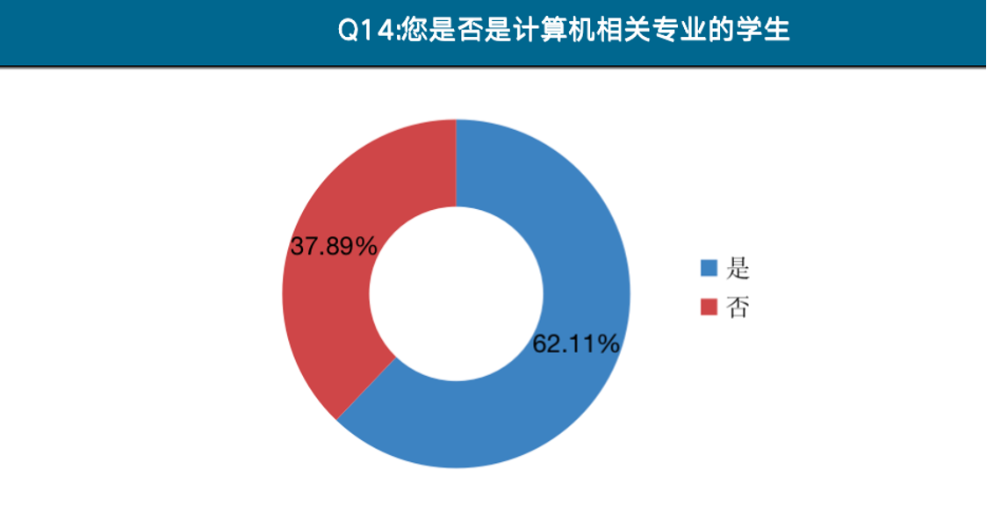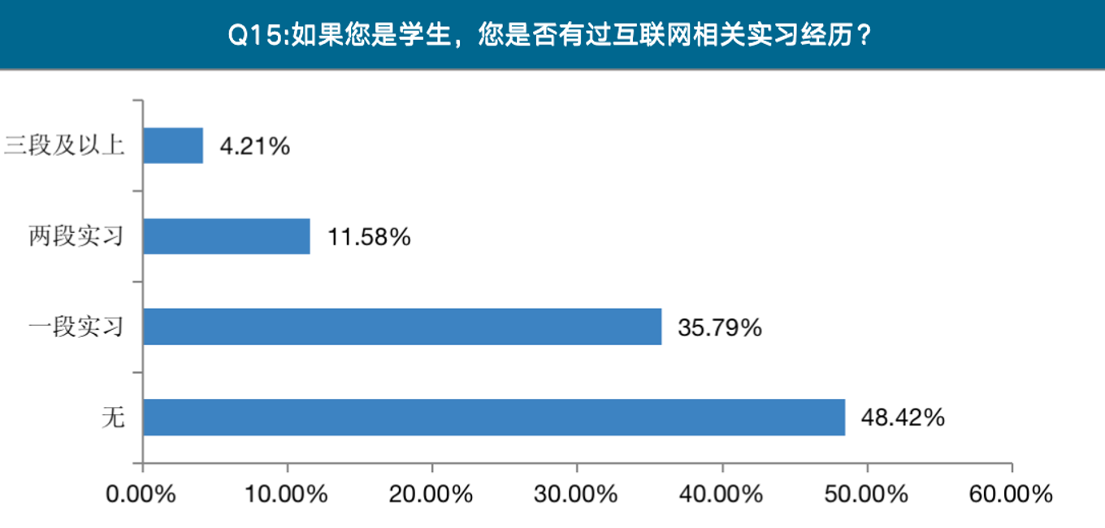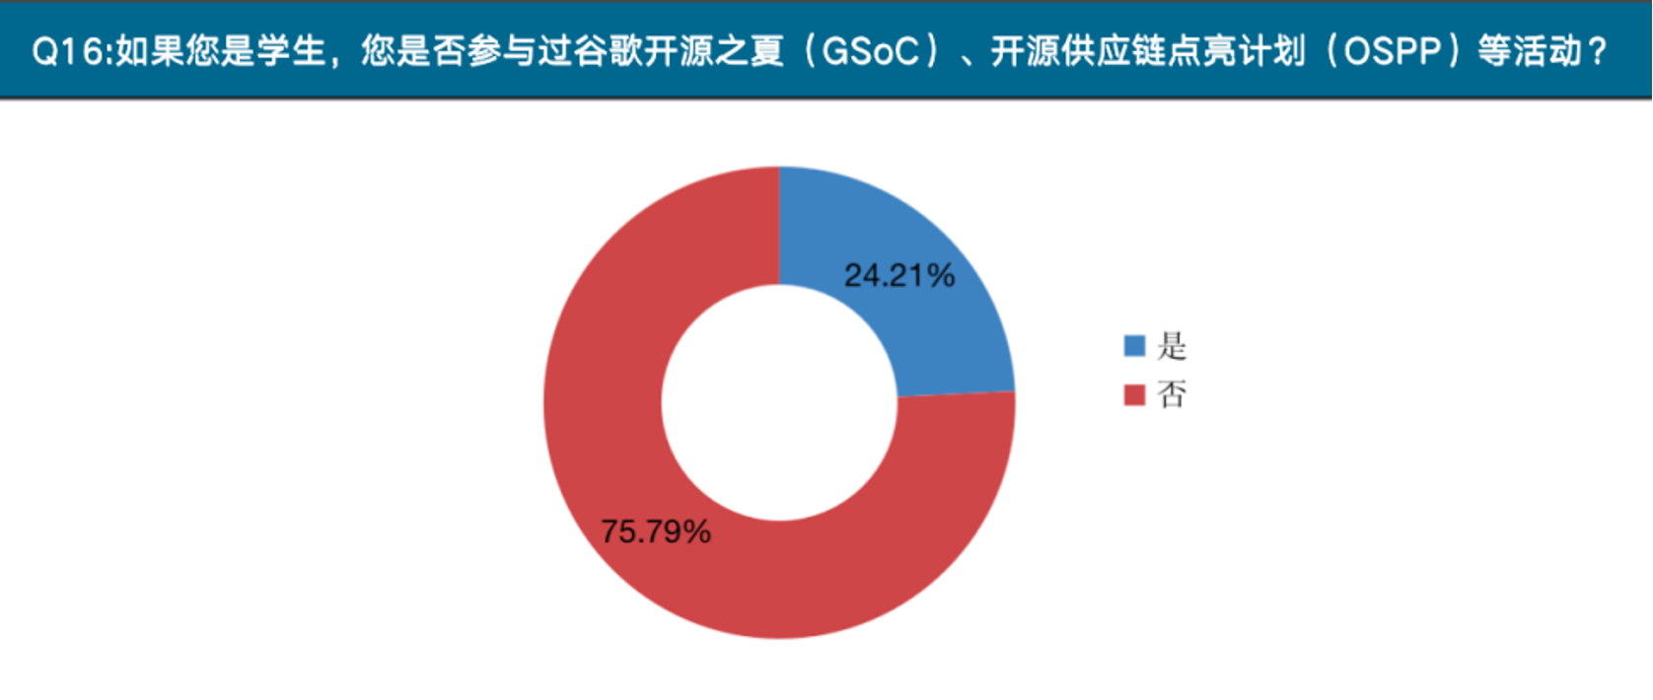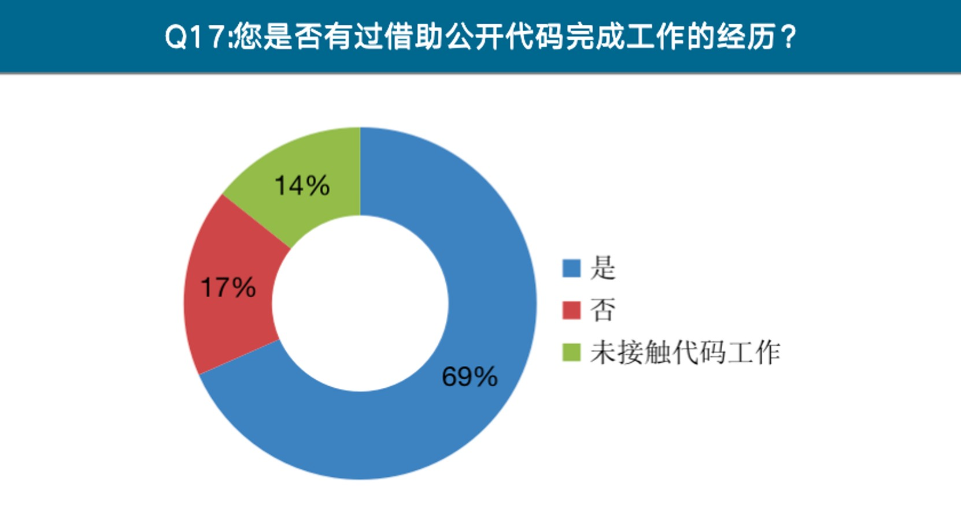

**!**

**2022 开源年度报告问卷篇**

**4.3 学⽣受访者特征（共95⼈）**

4.3.1 学⽣受访者所属专业

所有学⽣受访者中，62%

业的学⽣。

是计算机相关专

4.3.2 学⽣受访者实习/实践经历

约 51% 受访者有实习经历，24% 受访者参与过⾕歌开源之夏（GSoC）、开源供应链点亮计划（OSPP）等活动。

**4.4 公开代码使⽤情况**

所有受访者中，69%

受访者（268⼈）有过

借助公开代码完成⼯作的经历。在接触过代

码⼯作的受访者中，该⽐例达到 80%。

**!** 88

Q17:您是否有过借助公开代码完成⼯作的经历？

Q15:如果您是学⽣，您是否有过互联⽹相关实习经历？ Q16:如果您是学⽣，您是否参与过⾕歌开源之夏(GSoC）、开源供应链点亮计划(OSPP）等活动？

Q14:您是否是计算机相关专业的学⽣

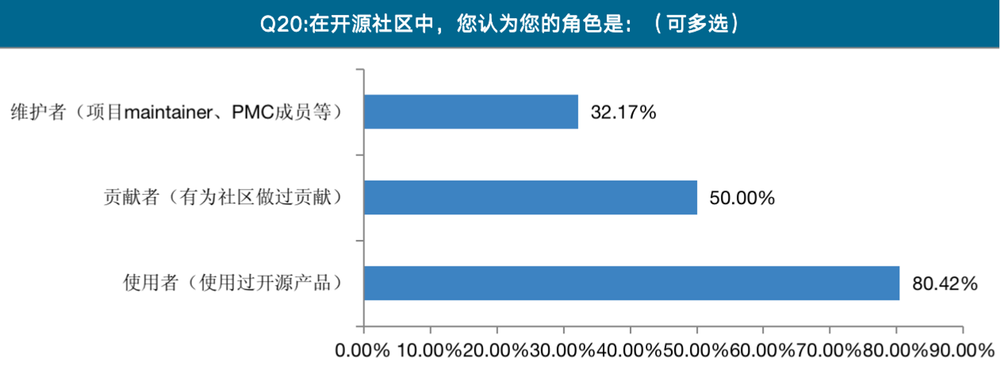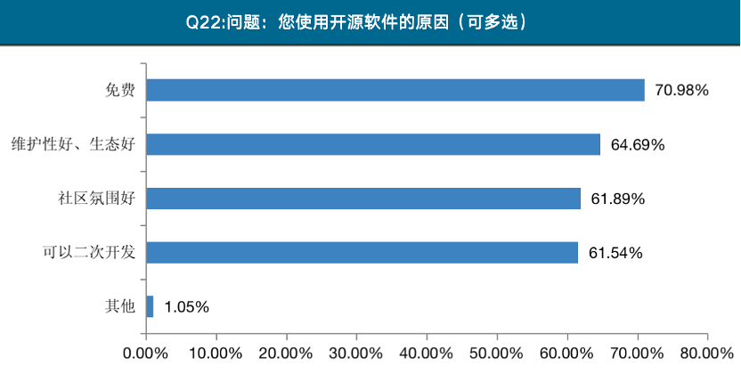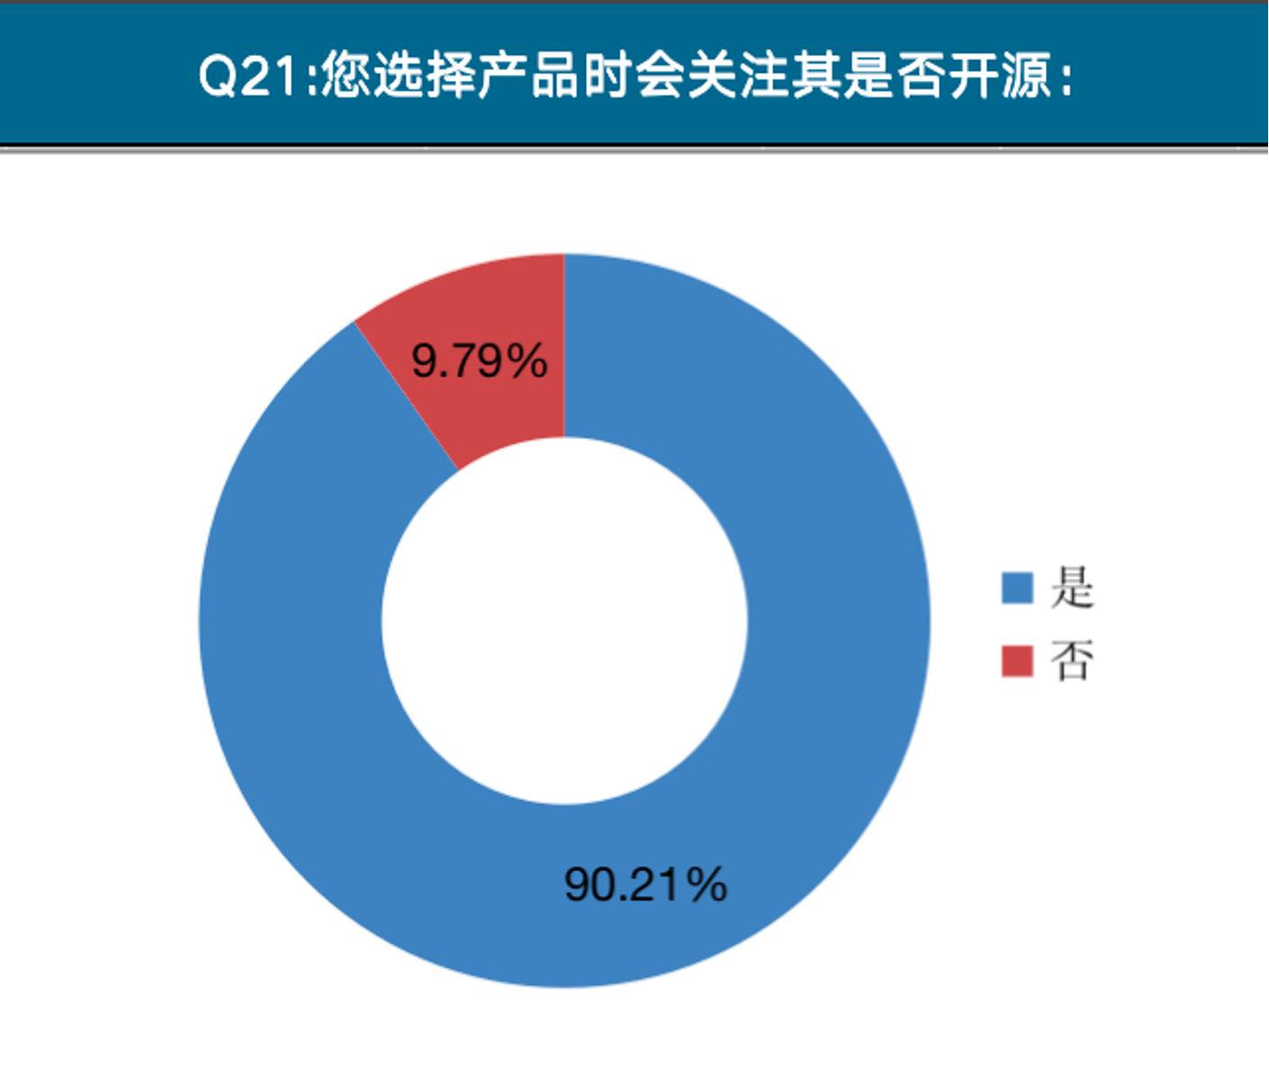

**!**

**2022 开源年度报告问卷篇**

**五. 开源参与情况（共286⼈）**

**5.1 开源社区中的⻆⾊分布**

本次调研中，开源使⽤者占⽐ 80%，开源贡献者占⽐ 50%，开源维护者占⽐ 32%。本章将围绕以上三个⻆⾊进⾏分析。

**5.2 开源使⽤情况分析（共286⼈）**

5.2.1 产品开源在产品选择时的重要性

90% 的使⽤者在挑选产品时会关注其是否开源。

5.2.2 使⽤开源软件的原因

在使⽤开源软件的各项原因中，“免费”

是呼声最⾼的原因占⽐约

因占⽐接近。

71%，其他各原

**!** 89

Q22: 您使⽤开源软件的原因（可多选）

Q21:您选择产品时会关注其是否开源

Q20:在开源社区中，您认为您的⻆⾊是：（可多选）

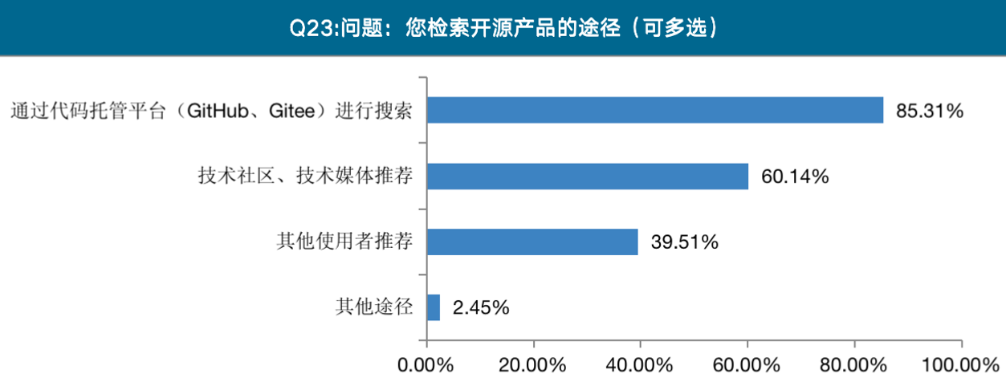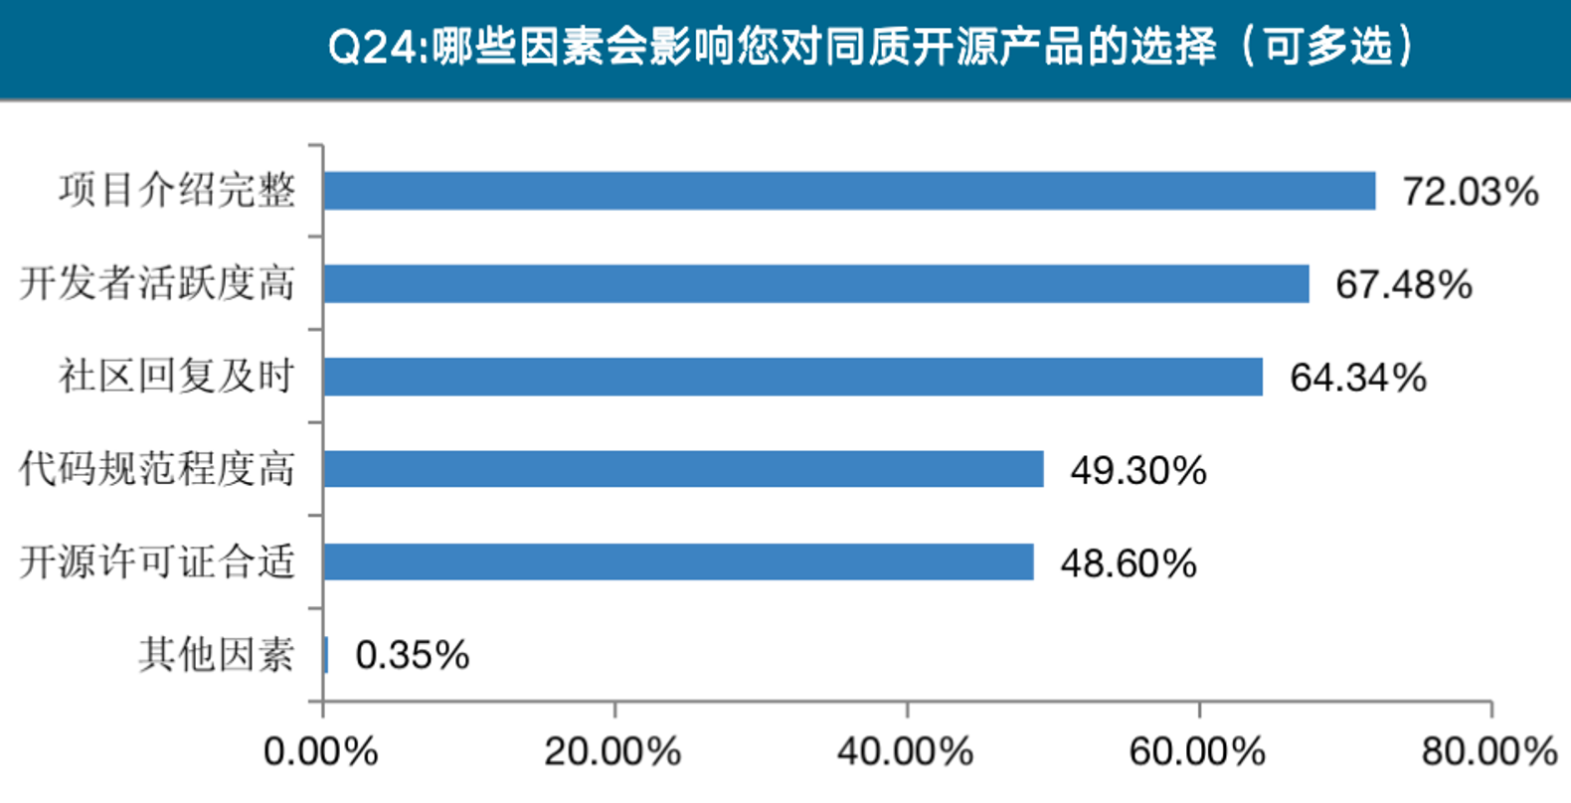

**!**

**2022 开源年度报告问卷篇**

5.2.3 检索开源产品的途径

在开源产品的检索途径上，通过代码托管平台进⾏检索是受访者检索开源项⽬的主要途径，占⽐达到

85%；技术社区、技术媒体推荐占⽐达到 60%，其他使⽤者推荐占⽐约 40%。

5.2.4 选择开源产品的因素

在挑选功能类似的的开源项⽬时，“项⽬介绍完整”成为受访者最关注的因素，占⽐达到

72%，“开发者活

跃⾼”、“社区回复及时”等社区反馈因素占⽐超过60%，“代码规范程度⾼”、“开源许可证合适”等因素

占⽐约 50%。

**!** 90

Q24:哪些因素会影响您对同质开源产品的选择（可多选）

Q23: 您检索开源产品的途径（可多选）

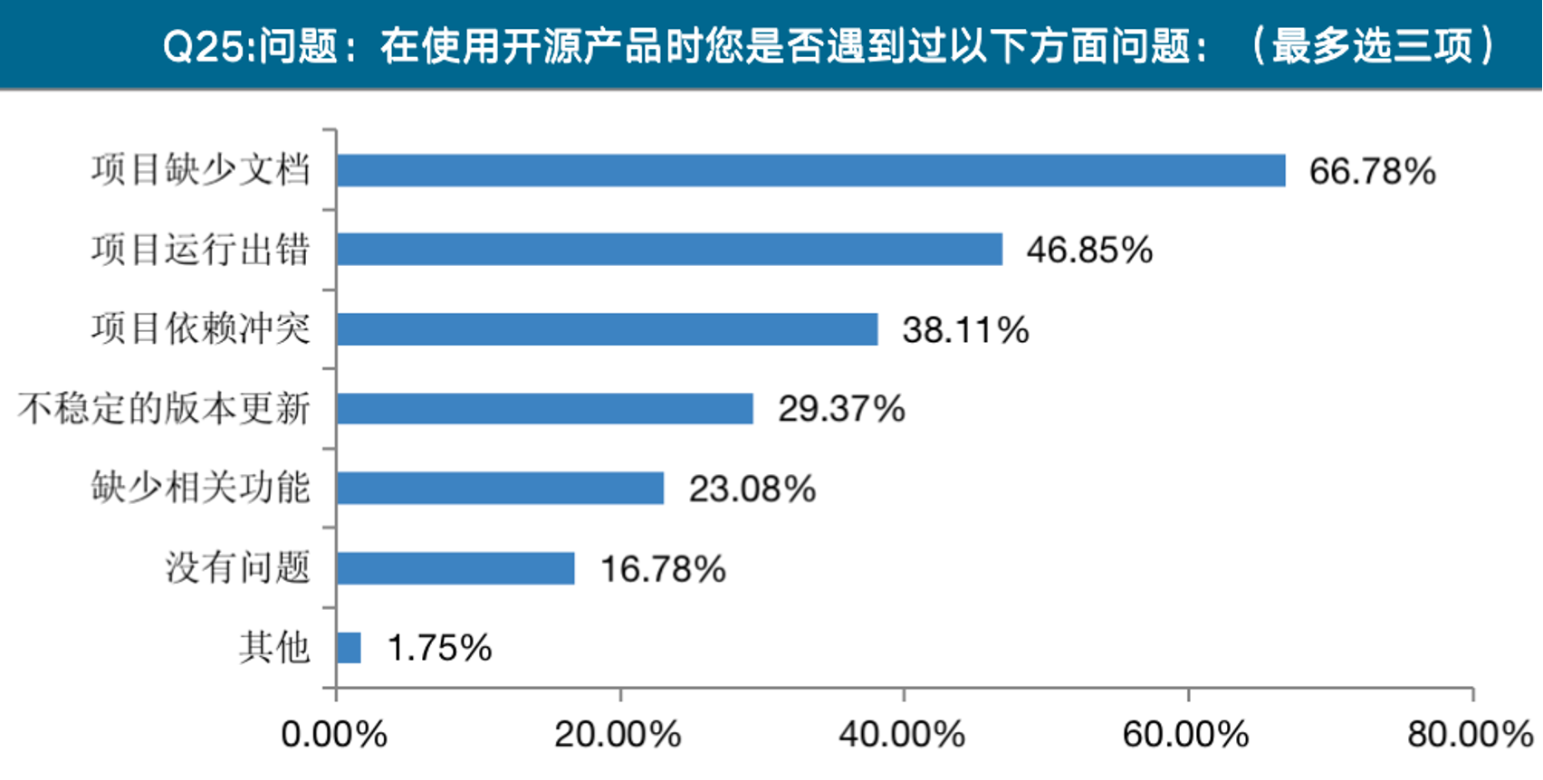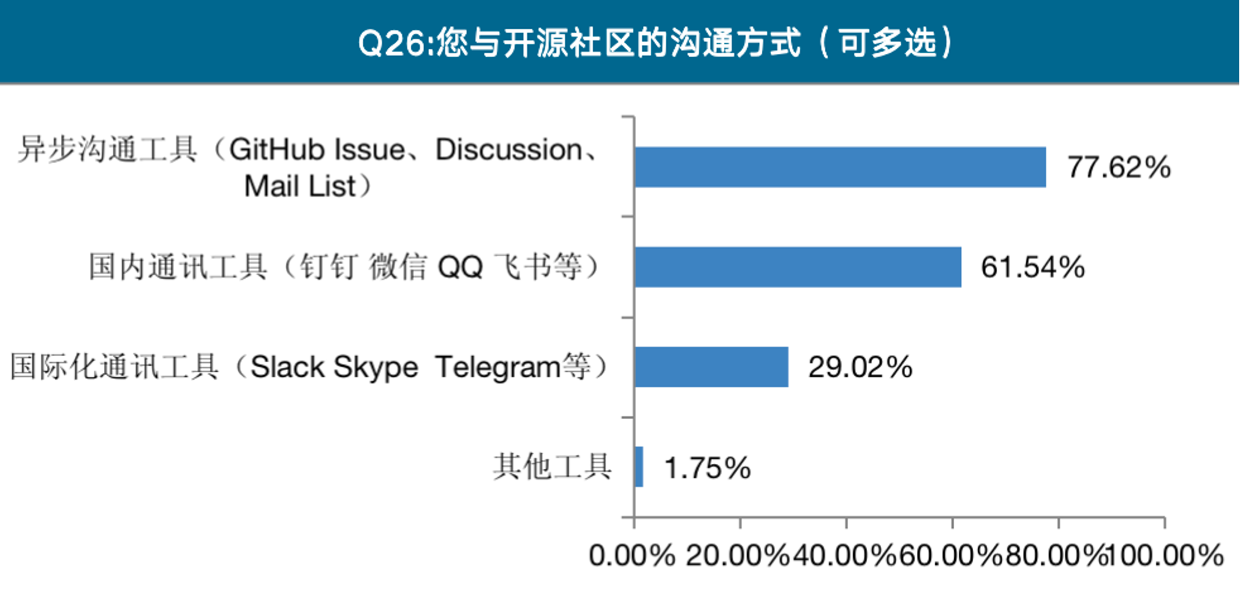

**!**

**2022 开源年度报告问卷篇**

5.2.5 使⽤开源产品时的问题

在使⽤开源产品过程中，“项⽬缺少⽂档”是受访者所遇到的最普遍的问题，占⽐达到

“项⽬运⾏出错”、“项⽬依赖冲突”、“不稳定的版本更新”、“缺少相关功能”。

67%，其余依次为

5.2.6 与开源社区的沟通⽅式

在受访者与开源社区的沟通⽅式中，最受欢迎的是异步沟通⼯具，占⽐ 78%，其次是国内通讯⼯具，在国际化通讯⼯具这⽅⾯选择⼈数较少，但是在开源维护者中使⽤较多，占⽐ 52%。

**!** 91

Q26:您与开源社区的沟通⽅式（可多选）

Q25:问题：在使⽤开源产品时您是否遇到过以下⽅⾯问题：（最多选三项）

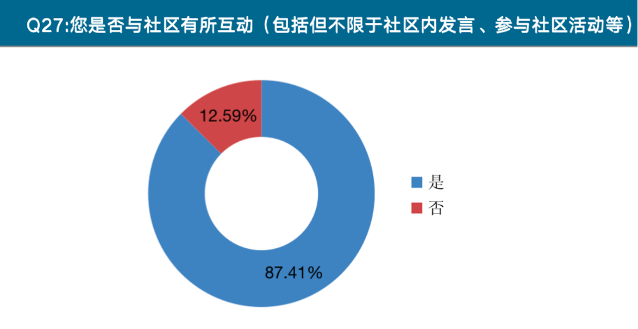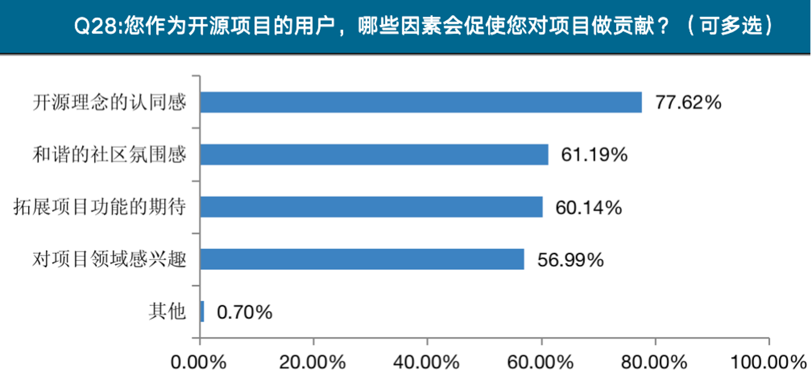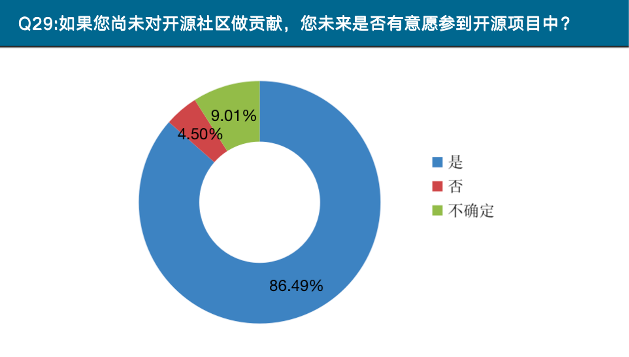

**!**

**2022 开源年度报告问卷篇**

5.2.7 是否与社区有互动

所有受访者中，与社区有所互动的⼈数占⽐

达到 87%，有 250 ⼈。

注：和社区有所互动代表着受访者已经成为参与者⻆⾊。

5.2.8 吸引⽤⼾为开源做贡献的因素

对于所有受访者⽽⾔，“开源理念的认同感”是促进受访者做贡献的⾸要因素，占⽐

围感”、“拓展项⽬功能的期待”、“对项⽬领域感兴趣”等也是重要的因素。

77%。“和谐的社区氛

5.2.9 贡献意愿

86% 开源使⽤者愿意未来参与到开源项⽬中。

**!** 92

Q29：如果您尚未对开源社区做贡献，您未来是否有意愿参与到开源项⽬中？

Q28:您作为开源项⽬的⽤⼾，哪些因素会促使您对项⽬做贡献？（可多选）

Q27:您是否与社区有所互动（包括但不限于社区内发⾔，参与可社区活动等）

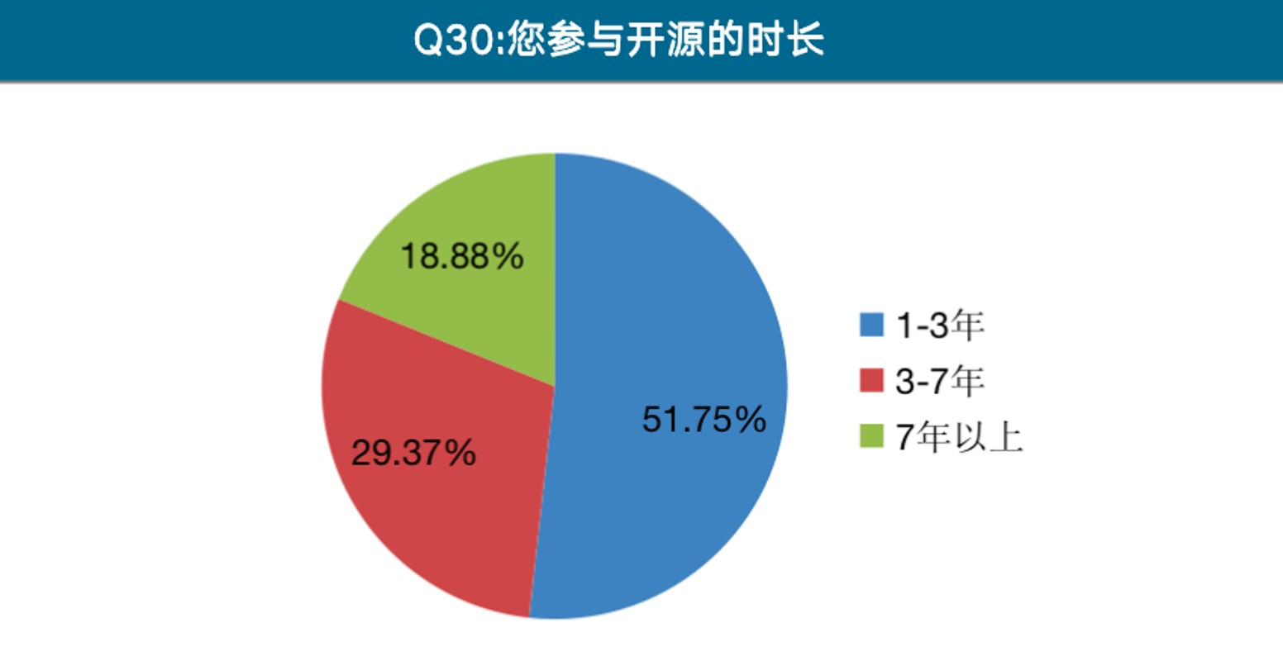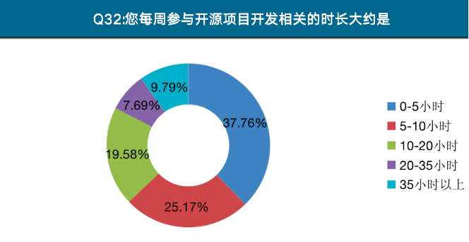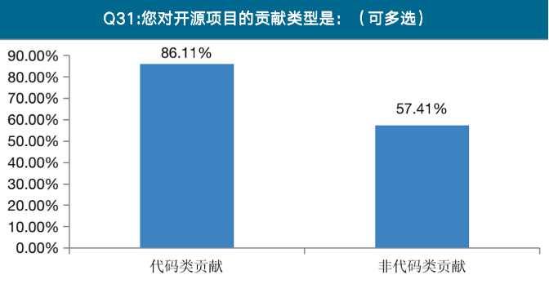

**!**

**2022 开源年度报告问卷篇**

* 1. **开源贡献情况调查（共143⼈）**
     1. 参与贡献时⻓

5 成的受访者参与开源的时间在 1-3 年，3 成

受访者参与开源时间在 3-7 年，2 成受访者参与

开源时⻓超过7年。

5.3.2 贡献类型

86%的开源参与者参与过代码类贡献，57%的贡献者参与过⾮代码类贡献 。

5.3.3 每周贡献时⻓

38% 的受访者每周在开源上的投⼊时间不⾜ 5

⼩时；25% 的受访者投⼊时间在 5-10 ⼩时；20%的受访者投⼊时间在 10-20 ⼩时；17% 的参与者每周参与时间超过 20 ⼩时，可以认为是全职的开

源开发者，该⽐例相⽐于去年的 13% 有所提⾼。

**!** 93

Q32-您每周参与开源项⽬开发相关的时⻓⼤约是

Q31:您对开源项⽬的贡献类型是：（可多选）

Q30:您参与开源的时⻓

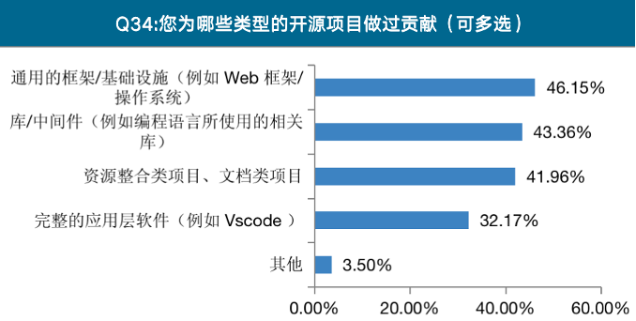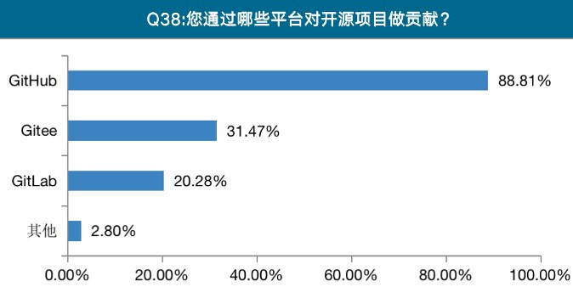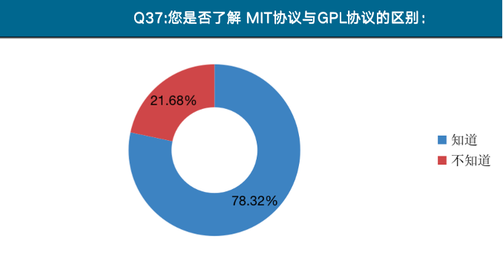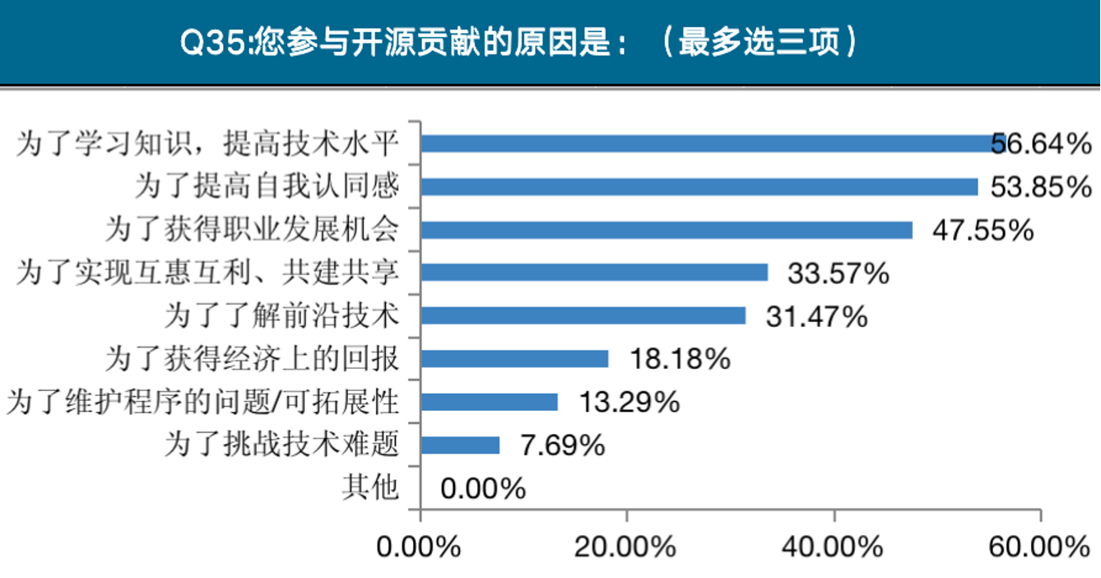

**!**

**2022 开源年度报告问卷篇**

5.3.4 参与的开源项⽬种类与平台

受访的开源贡献者贡献的开源项⽬多种多样，“完整的应⽤层软件”⽐例较少，占⽐ 32%；其他类别均超过 40%。近九成贡献者在 GitHub 平台上做贡献，Gitee 平台贡献占⽐相⽐往年也有提⾼，特别地，Gitlink 平台也被多位开发者提及。

5.3.5 参与开源贡献的原因

“为了学习知识，提⾼技术⽔平”、“为了提升⾃我认同感”、“为了获得专业发展机会或职业发展的便利”

是受访开源贡献者做贡献的主要原因。

56.64

5.3.6 开源协议了解程度

78% 的开源贡献者了解 GPL 协议和 MIT 协

议的区别，22% 开源贡献者并不清楚。

**!** 94

Q37:您是否了解 MIT协议与GPL协议的区别：

Q35:您参与开源贡献的原因是：（最多选三项）

Q34:您为哪些类型的开源项⽬做过贡献（可多选）

Q38:您通过哪些平台对开源项⽬做贡献？

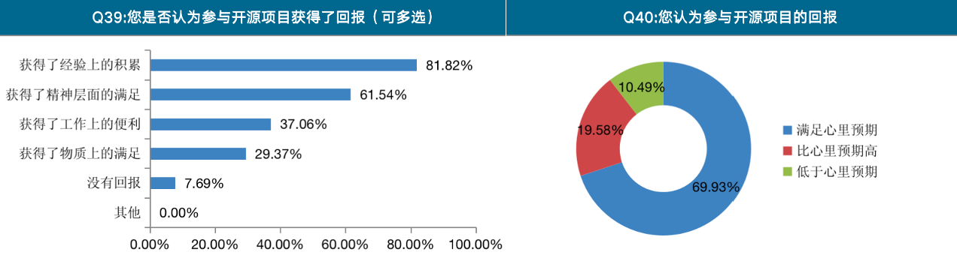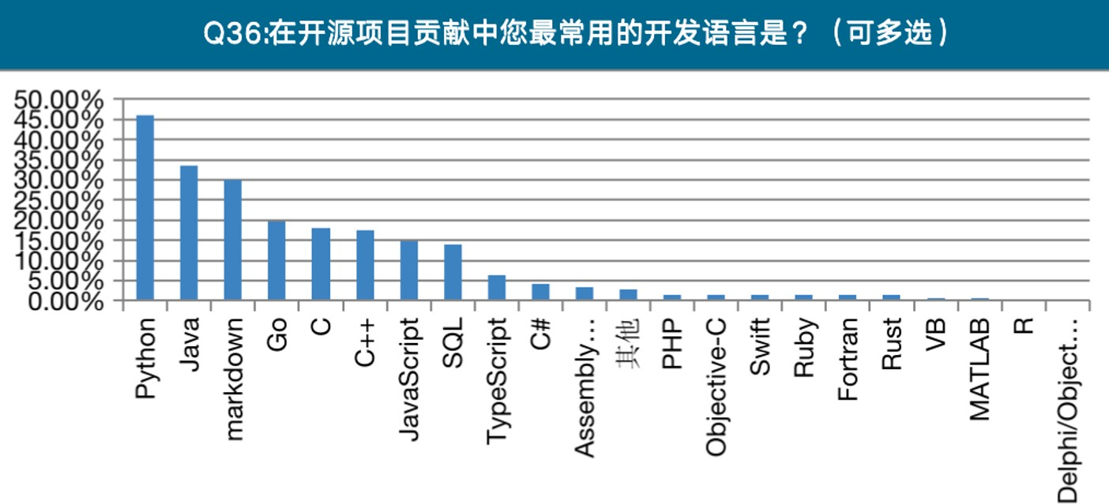

**!**

**2022 开源年度报告问卷篇**

5.3.7 贡献开源的回报类型

“经验的积累”、“精神层⾯的满⾜”是受访开源贡献者获得的主要回报。回报量⽅⾯，7成受访者认为回报

满⾜⼼⾥预期。

5.3.8 开源贡献中编程语⾔分布

Python 是受访开源贡献者中最常⽤的语⾔，占⽐ 46%。Java、Golang、C、C++、Javascript、SQL 的选择

率均超过 10%。

**!** 95

50%

40%

30%

20%

10%

Q36:在开源项⽬贡献中您最常⽤的开发语⾔是？（可多选）

Q39:您是否认为参与开源项⽬获得了回报（可多选） Q40:您认为参与开源项⽬的回报

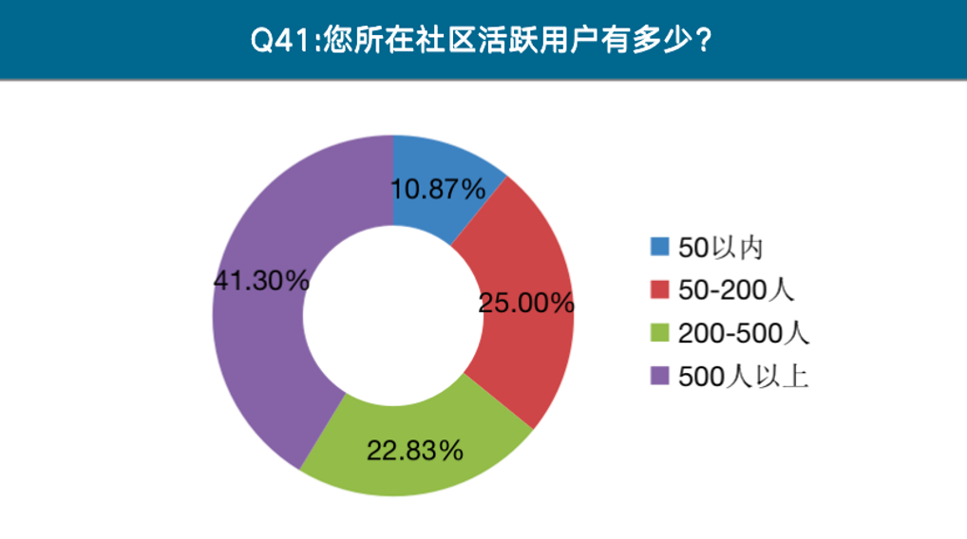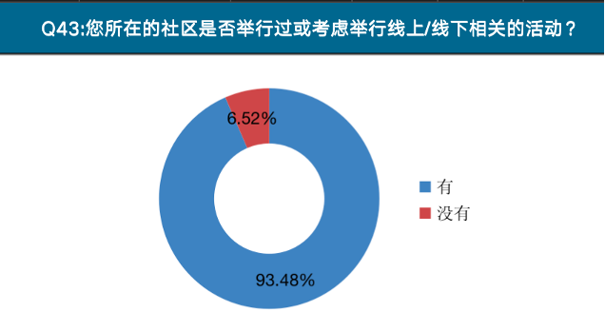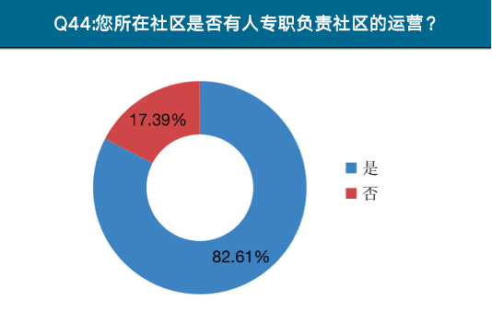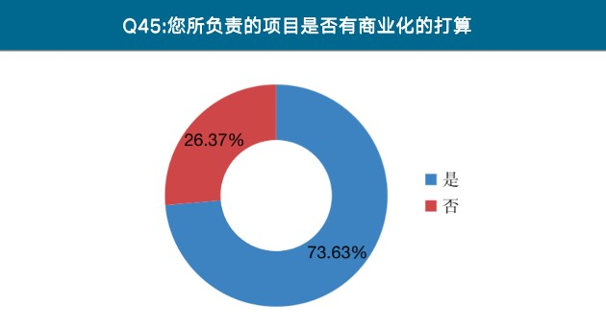

**!**

**2022 开源年度报告问卷篇**

* 1. **开源社区运维者调查**
     1. 社区基本情况

40%

以上受访开源维护者所在社区规模

达到500⼈以上。

94% 受访开源维护者所在社区举⾏过社

区活动。

82% 受访开源维护者所在社区有专职运营。

73% 受访开源维护者所在项⽬有商业化打算。

**!** 96

Q45:您所负责的项⽬是否有商业化的打算

Q44您所在社区是否有⼈专职负责社区的运营？

Q43:您所在的社区是否举⾏过或考虑举⾏线上/线下相关的活动？

Q41:您所在社区活跃⽤⼾有多少？

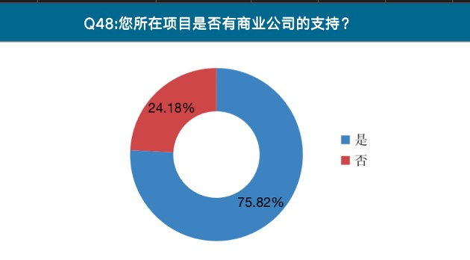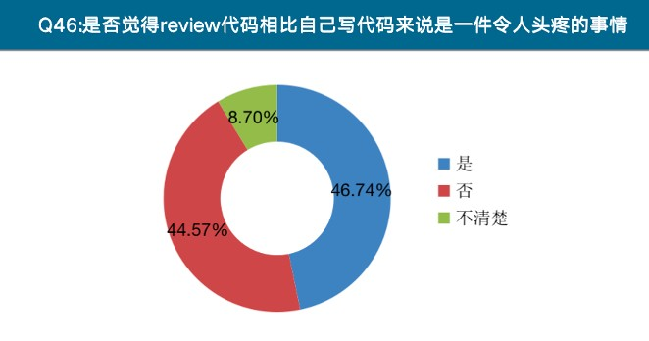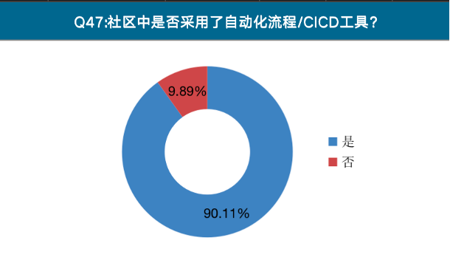

**!**

**2022 开源年度报告问卷篇**

75%

持。

受访开源维护者所在项⽬有商业公司⽀

5.4.2 社区协作情况

约 46% 的受访者认为 review 代码是相⽐⾃

⼰写代码是⼀件困难的事情，⽽ 44% 受访者

的受访者不认同该观点。

90% 的受访者所在社区采⽤了 CI/CD ⼯具。

**!** 97

Q47:社区中是否采⽤了⾃动化流程或CI/CD⼯具？

Q46：是否觉得review代码相⽐⾃⼰写代码来说是⼀件令⼈头疼的事情

Q48:您所在项⽬是否有商业公司的⽀持？

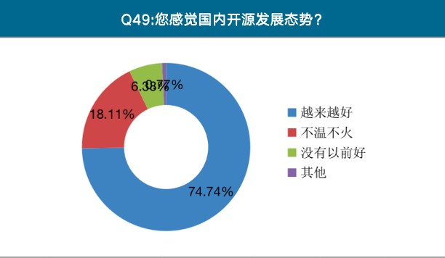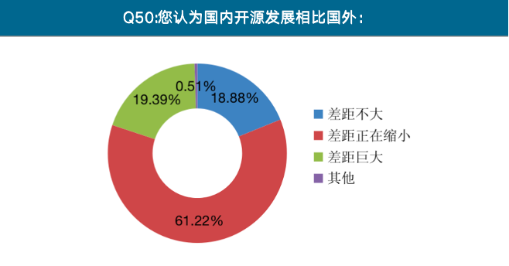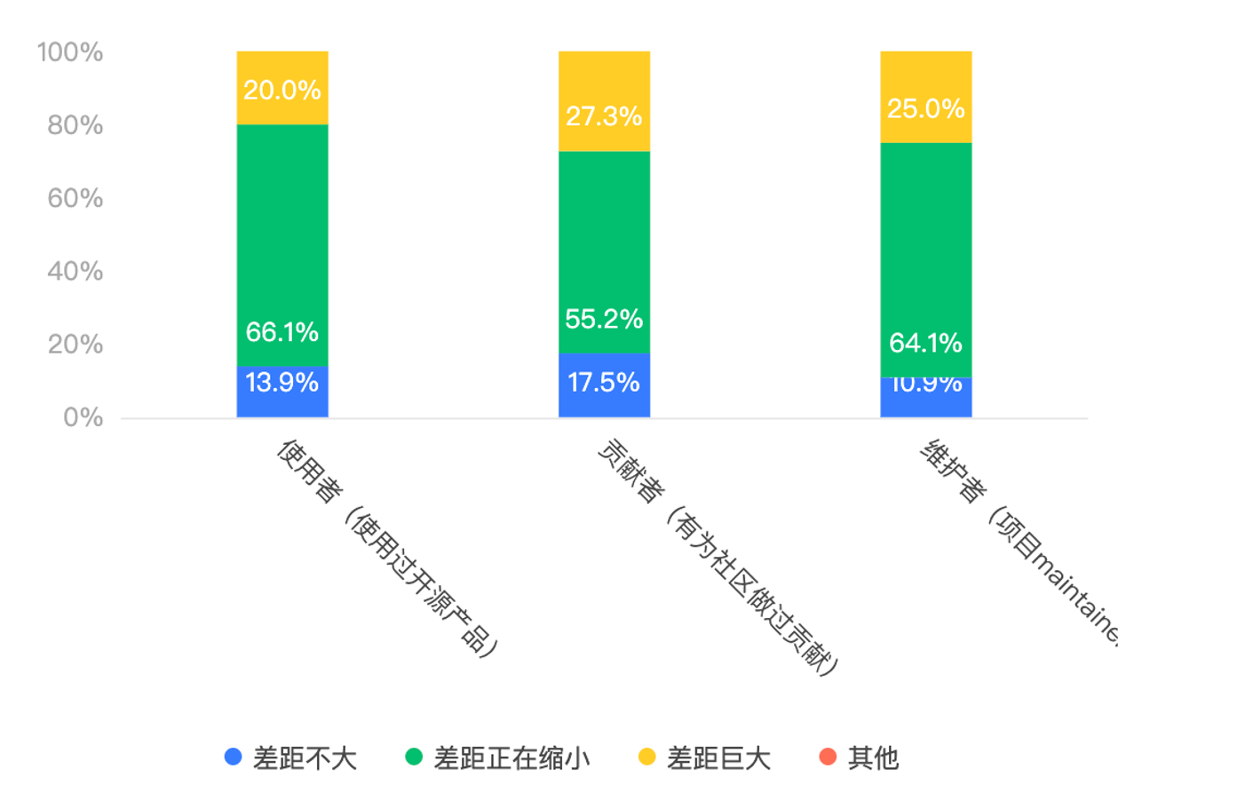

**!**

**2022 开源年度报告问卷篇**

**六. 国内开源发展调研（共392⼈）**

该部分内容主要关注开源整体发展的⼏⼤问题，所有受访者均参与该部分的调研。

**6.1 国内开源发展势态**

74% 的受访者认为国内发展越来越好，18% 受访者

认为变化不⼤，少数受访者认为没有以前好。

**6.2 国内外开源发展差距**

六成受访者认为差距逐渐缩⼩，两成受访者认为

差距巨⼤，两成受访者认为差距不⼤。

通过交叉分析可以发现，开源使⽤者中认为差距巨⼤的占⽐仅有

仅有 55%，开源维护者中认为差距不⼤的占⽐较低，仅有 11%。

20%，开源贡献者中认为差距正在缩⼩的占⽐

使

**!** 98

⽤者 贡献者 维护者

Q50:您认为国内开源发展相⽐国外：

Q49:您感觉国内开源发展态势？

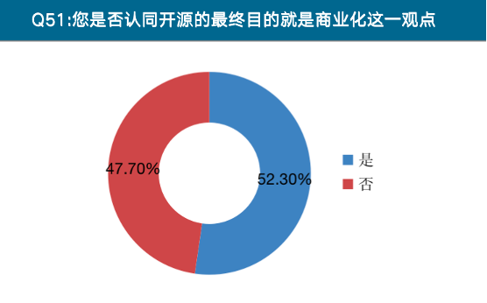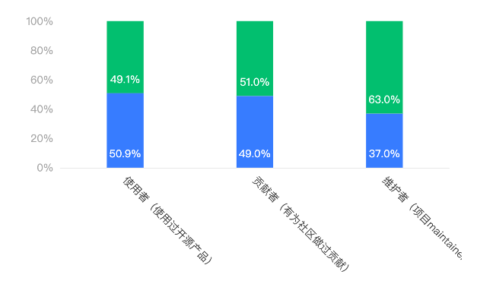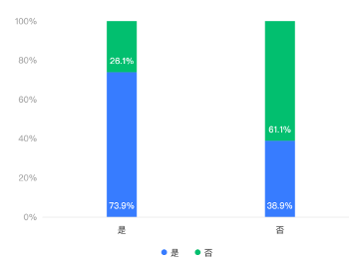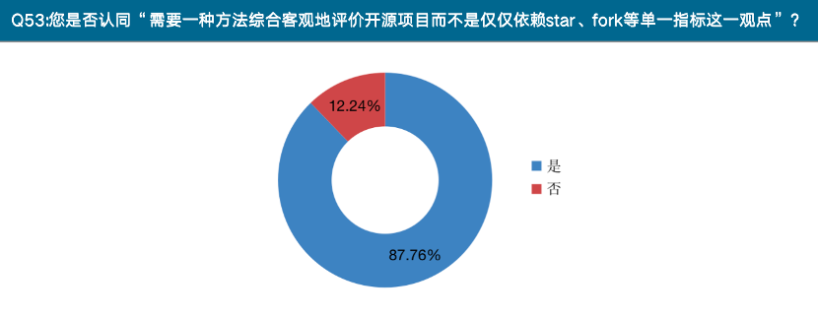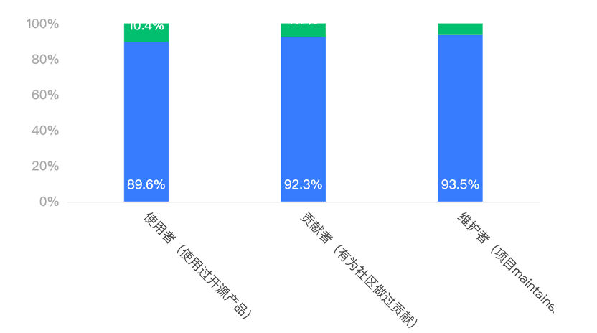

**!**

**2022 开源年度报告问卷篇**

**6.3 开源的最终⽬的是否是商业化**

约 52% 的受访者认同开源的最终⽬的是商业化，⽽ 48% 的受访者并不认同。交叉分析中可以看出，项⽬维护者中不认同⽐例增⾼。在参与过开源实践的学⽣中该⽐例达到 74% 。

**6.4 开源度量是否有价值**

87%

的受访者认同“需要⼀种⽅式综合客观评价开源项⽬，⽽不是靠

star、fork

等单⼀指标”这⼀观点，

13% 的受访者不认同。该⽐例在有开源参与经历的受访者中偏⾼，开源维护者中认同⽐例最⾼，达到 93.5%，

⾼于其他⻆⾊。

使⽤者

贡献者

维护者

**6.5 客观评价开源项⽬的指标**

“项⽬以及社区的活跃程度"、“项⽬稳定程度”、"项⽬是否具有影响⼒、是否受⼤众欢迎"是受访者认为最能评价开源项⽬的三个指标，选择率分别为 78%、74%、62% 。

**!** 99

Q5B：您是否认同 “需要⼀种⽅法综合客观地评价开源项⽬⽽不是仅仅依赖star、fork等单⼀指标这⼀观点"？

使⽤者 贡献者 维护者

D51:您是否认同开源的最终⽬的就是商业化这⼀观点

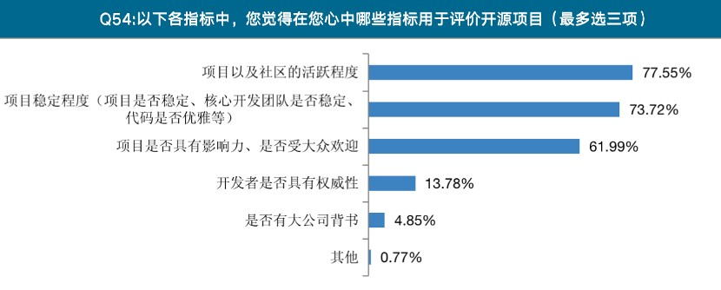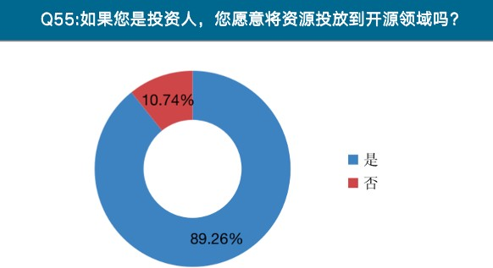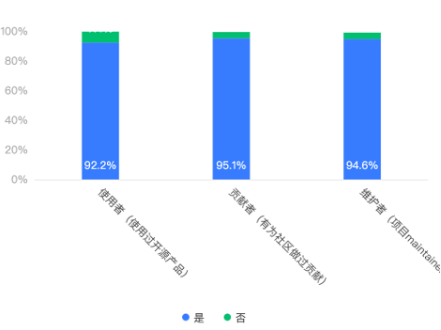

**!**

**2022 开源年度报告问卷篇**

**6.6 投资开源的意愿**

约九成受访者愿意为开源投资，该⽐例在开源贡献者、开源维护者⻆⾊中达到约95%。

使⽤者

贡献者

维护者

**七. 总结**

本次问卷仅呈现了开源世界的⼩⼩⼀隅，但⻅微知著，展现了开源⽣态的蓬勃发展。通过本次问卷调查我们发现，从开源产品的使⽤者到维护者，都对开源有了更加深刻的理解。越来越多的开源爱好者由于对开源理念的认同，选择加⼊开源。开源社区⽇渐活跃，开源正呈现着欣欣向荣的发展势头。希望这份报告能够抛砖引⽟，吸引更多的开发者和社区加⼊开源。

**!** 100

Q55:如果您是投资⼈，您愿意将资源投放到开源领域吗？

Q54:以下各指标中，您觉得在您⼼中哪些指标⽤于评价开源项⽬（最多选三项）





**感谢协作开源社区/单位**

**特别感谢开源社⸺顾问委员会的点评和参与：**

**（按姓⽒字⺟顺序列名）**

⽩宦成

边思康

郭雪

姜宁

蒋涛

李震宁

梁尧

任旭东

王伟

王⼩⻁

卫剑钒

杨丽蕴

杨娜

**参与志愿者**

召集⼈：王伟

开源⼤事记：庄表伟、江波、向新勇、梁尧、袁滚滚、李明康、蔡芳芳数据篇 ：赵⽣宇、张晨晖、张翔宇、李泽⾠、⽂夏婧

商业化篇：云启资本

问卷设计：张翔宇、李圳⻁、⻩温瑞、王婕、周禹任、陈元燊、 杨敏整体报告汇总 /编辑 ：张翔宇、刘天栋、丁⽂昊

设计/排版：何景辉、于欣悦、朱庆裕.Corrie、冯歆怡、王梦⽟